公开招标文件

采购项目编号：青海鼎誉公招（服务）2021-032

采购项目名称：民和县“雪亮工程”视频监控补点工程

采购人：中共民和回族土族自治县委政法委员会

采购代理机构：青海鼎誉工程咨询有限公司

2021年11月

目 录

第一部分 投标邀请 3
一、项目基本情况 3
二、申请人的资格要求： 3
三、获取招标文件 4
四、提交投标文件截止时间、开标时间和地点 4
五、公告期限 4
六、其他补充事宜 4
七、对本次采购提出询问，请按以下方式联系 4
1.采购人信息 4
2.采购代理机构信息 4
第二部分 投标人须知 6
一、说明 6
二、招标文件说明 6
三、投标文件的编制 7
四、投标文件的提交 10
五、开标 11
六、资格审查程序 12
七、评审程序及方法 12
八、中标 19
九、授予合同 20
十、其他 21
第三部分 青海省政府采购项目合同书范本 23
第四部分 投标文件格式 36
第五部分 采购项目要求及技术参数 62
1.投标说明 62
2.重要指标 62

第一部分 投标邀请
民和县“雪亮工程”视频监控补点工程公开招标公告
项目概况
民和县“雪亮工程”视频监控补点工程招标项目的潜在投标人应在青海鼎誉工程咨询有限公司获取招标文件，并于2021年11月29日10点00分（北京时间）前提交投标文件。

一、项目基本情况
项目编号：青海鼎誉公招（服务）2021-032
项目名称：民和县“雪亮工程”视频监控补点工程
采购方式：公开招标
预算金额：9000000.00元
最高限价：8567634.96元
采购需求：
标项一:
标项名称:民和县“雪亮工程”视频监控补点工程
数量：/
预算金额（元）:9000000.00元
简要规格描述或项目基本概况介绍、用途：视频监控补点和综治中心运营，采用政府购买服务方式进行建设，具体内容详见《公开招标文件》
备注：/
合同履行期限：建设期：签订合同后90个日历日内完成项目施工并通过验收合格；验收合格后连续运维3年
本项目（否）接受联合体。

二、申请人的资格要求：
1.满足《中华人民共和国政府采购法》第二十二条规定；
2.落实政府采购政策需满足的资格要求：/
3.本项目的特定资格要求：
（1）经信用中国（www.creditchina.gov.cn）、中国政府采购网（www.ccgp.gov.cn）等渠道查询后，列入失信被执行人、重大税收违法案件当事人名单、政府采购严重违法失信行为记录名单的，取消投标资格。（提供“信用中国”网站下载的完整的信用信息及“中国政府采购网”网站截图，信息生成时间及截图时间为投标文件递交截止时间前20天内）；
（2）各供应商可就上述项目进行投标报名，但不得就所投包中内容进行拆分投标，所投内容必须完全响应招标文件所列示内容；
（3）单位负责人为同一人或者存在直接控股、管理关系的不同供应商，不得参加同一合同项下的政府采购活动。否则，皆取消投标资格；
（4）为本采购项目提供整体设计、规范编制或者项目管理、监理、检测等服务的供应商，不得再参加该采购项目的其他采购活动。
（5）本项目不接受联合体。

三、获取招标文件
时间：2021年11月8日至2021年11月12日，每天上午9：00至11：30，下午13：30至18:00（北京时间，法定节假日除外 ）
地点：青海鼎誉工程咨询有限公司
方式：网上购买【因疫情原因，本项目只接受网上报名；供应商请将企业介绍信（或授权委托书）原件扫描后发至我公司联系邮箱（qhdy8241868@163.com），并在邮件中标明购买项目名称、项目编号、联系人及联系方式，并与我公司工作人员进行联系确认。报名联系人：苏女士，联系电话：0971-8211136】
售价：500.00元（招标文件售后不退，投标资格不能转让）

四、提交投标文件截止时间、开标时间和地点
提交投标文件截止时间：2021年11月29日10点00分（北京时间）
投标地点：海东市公共资源交易中心3楼2号开标室
开标时间：2021年11月29日10点00分（北京时间）
开标地点：海东市公共资源交易中心3楼2号开标室

五、公告期限
自本公告发布之日起5个工作日。

六、其他补充事宜
本项目采购公告同时在《青海政府采购网》和《青海省电子招标投标公共服务平台》上发布

七、对本次采购提出询问，请按以下方式联系

1.采购人信息
名 称：中共民和回族土族自治县委政法委员会
地 址：民和县
传 真：/
项目联系人：秦先生
项目联系方式：0972-8522695

2.采购代理机构信息
名 称：青海鼎誉工程咨询有限公司
地 址：西宁市城北区海西路59号副1号43号楼59-375号（萨尔斯堡西区三期北门东侧）
传真：0971-8866761
项目联系人：宋先生 、文女士
项目联系方式：0971-8211136

2021年11月5日

第二部分 投标人须知

一、说明

1.适用范围
本次招标依据采购人的采购计划，仅适用于本招标文件中所叙述的项目。

2.采购方式、合格的投标人
2.1 本次招标采取公开招标方式。
2.2 合格的投标人：详见第一部分投标要求中的“二、申请人的资格要求”。

3.投标费用
投标人应自愿承担与参加本次投标有关的费用。采购代理机构对投标人发生的费用不承担任何责任。

二、招标文件说明
4.招标文件的构成
4.1 招标文件包括：
（1）投标邀请
（2）投标人须知
（3）青海省政府采购项目合同书范本
（4）投标文件格式
（5）采购项目要求及技术参数
（6）采购过程中发生的澄清、变更和补充文件
4.2 投标人应当按照招标文件的要求编制投标文件。投标文件应当对招标文件提出的要求和条件作出明确响应。
5.招标文件、采购活动和中标结果的质疑
投标人认为招标文件、采购过程和中标结果使自己的权益受到损害的，可以在知道或者应知其权益受到损害之日起7个工作日内以书面形式（如信件、传真等）向采购人或者采购代理机构提出质疑，不接受匿名质疑。潜在供应商已依法获取其可质疑的采购文件的，可以对该文件提出质疑，对采购文件提出质疑的，应当在获取采购文件或者采购文件公告期限届满之日起7个工作日内提出。供应商须在法定质疑期内一次性提出针对同一采购程序环节的质疑。采购人或采购代理机构在收到书面质疑函后7个工作日内作出答复。
参与采购活动的投标人对评审过程或者结果提出质疑的，采购人、采购代理机构可以组织原评审委员会协助答复质疑。质疑事项处理完成后，采购人或采购代理机构应按照规定填写《青海省政府采购投标人质疑处理情况表》，并在15日内报同级政府采购监督管理部门备案。
投标人应知其权益受到损害之日，是指：
（一）对可以质疑的招标文件提出质疑的，为收到招标文件之日或者招标文件公告期限届满之日；
（二）对采购过程提出质疑的，为各采购程序环节结束之日；
（三）对中标结果提出质疑的，为中标结果公告期限届满之日。
6.招标文件的澄清或修改
6.1 采购人或者采购代理机构可以对已发出的招标文件进行必要的澄清或者修改，但不得改变采购标的和资格条件。澄清或者修改应当在原公告发布媒体上发布澄清公告。澄清或者修改的内容为招标文件的组成部分。
6.2 澄清或者修改的内容可能影响投标文件编制的，采购人或者采购代理机构应当在投标截止时间至少15日前，以书面形式通知所有获取招标文件的潜在投标人，并在发布本次招标公告的网站上发布变更公告；不足15日的，采购人或者采购代理机构应当顺延提交投标文件的截止时间。

三、投标文件的编制
7.投标文件的语言及度量衡单位
7.1 投标人提交的投标文件以及投标人与采购代理机构就此投标发生的所有来往函电均应使用简体中文。除签名、盖章、专用名称等特殊情形外，以中文汉语以外的文字表述的投标文件视同未提供。
7.2 除招标文件中另有规定外，投标文件所使用的度量衡单位，均须采用国家法定计量单位。
7.3 附有外文资料的须翻译成中文，并加盖投标人公章，如果翻译的中文资料与外文资料出现差异与矛盾时，以中文为准，其准确性由投标人负责。
8.投标报价及币种
8.1 投标报价为投标总价，即包含本项目所有建设费用[建筑工程费、硬件设备购置费、软件设备购置费、系统集成费（含与现有民和县公安局公安视频图像信息应用平台无缝对接）、三年网络租赁费、电费等]、建成后三年的运维服务费用、售前、售中、售后服务费、招标代理服务费及不可预见费等全部费用。其涉及的所有软、硬件、管线建设、施工调测、日常运维、安全管理、故障处理等其他费用，采购人不再承担。
（说明：具体内容应根据项目特点实事求是的填写）
8.2 投标报价有效期与投标有效期一致。
8.3 投标报价为闭口价，即中标后在合同有效期内价格不变。
8.4 投标币种是人民币。
9.投标保证金
9.1 投标人须在投标截止期前按以下要求交纳投标保证金（说明：收取的投标保证金不得超过采购项目预算金额的2%）：
投标保证金：壹拾柒万元整（小写：170000.00元）
开户银行：青海银行股份有限公司海东市分行
投标保证金账号：详见本项目在《青海省电子招标投标公共服务平台》系统中生成的投标保证金子账户
收款单位：海东市公共资源交易中心保证金专户
交纳时间：投标文件递交截止时间前，以银行到账时间为准。
如采购项目变更开标时间，则保证金交纳时间相应顺延。
9.2 缴费方式：投标保证金应当以支票、汇票、本票或者金融机构、担保机构出具的保函等非现金形式提交。（注：若以保函形式递交的，投标人在投标文件中须附银行保函复印件或扫描件，原件在投标文件递交截止时间前单独密封递交）
9.3 投标保证金退还：投标人在投标截止时间前撤回已提交的投标文件的，采购代理机构应当自收到投标人书面撤回通知之日起５个工作日内，退还已收取的投标保证金，但因投标人自身原因导致无法及时退还的除外。
采购代理机构应当自中标通知书发出之日起5个工作日内退还未中标人的投标保证金，自采购合同签订之日起5个工作日内退还中标人的投标保证金或者转为中标人的履约保证金。
采购代理机构逾期退还投标保证金的，除应当退还投标保证金本金外，还应当按中国人民银行同期贷款基准利率上浮20％后的利率支付超期资金占用费，但因投标人自身原因导致无法及时退还的除外。
9.4 投标有效期内投标人撤销投标文件的，采购人或者采购代理机构可以不退还投标保证金。
10.投标有效期
从提交投标文件的截止之日起60日历日（说明：一般为60天）。投标文件中承诺的投标有效期应当不少于招标文件中载明的投标有效期。
11.投标文件构成
投标人应提交相关证明材料，作为其参加投标和中标后有能力履行合同的证明。编写的投标文件须包括以下内容（格式见招标文件第四部分）：
11.1、投标文件（上册）（资格审查）
- 投标函
- 联合体协议书
- 法定代表人证明书
- 法定代表人授权书
- 投标人承诺函
- 投标人诚信承诺书
- 资格证明材料
- 财务状况报告，依法缴纳税收和社会保障资金的相关材料
- 具备履行合同所必需的设备和专业技术能力的证明材料
- 无重大违法记录声明
- 投标保证金证明
11.2 投标文件（下册）
- 评分对照表
- 开标一览表（报价表）
- 分项报价表
- 服务内容响应表
- 投标相关资料
- 投标人的类似业绩证明材料
- 中小企业声明函（货物）残疾人福利性单位声明函
- 监狱企业证明资料
- 投标人认为在其他方面有必要说明的事项
注：投标人须按上述内容、顺序和格式编制投标文件，并按要求编制目录、页码，并保证所提供的全部资料真实可信，自愿承担相应责任。
12.投标文件的编制要求
12.1 投标人应按照招标文件所提供的投标文件格式，分别填写招标文件第四部分的内容，应分别注明所提供货物的名称、技术配置及参数、数量和价格等内容；招标文件要求签字、盖章的地方必须由投标人的法定代表人或委托代理人按要求签字、盖章。
12.2 投标人应准备纸质投标文件正本1份(上、下册)、副本3份(上、下册)，电子文档1份(上、下册)、以及用于开标唱标单独提交的“报价一览表”1份。若发生正本和副本不符，以正本为准。投标文件统一使用A4幅面的纸张印制，必须胶装成上、下两册并编码，其他方式装订的投标文件一概不予接受。
12.3 投标文件的正本(上、下册)需打印或用不褪色、不变质的墨水书写，副本(上、下册)可采用正本的复印件。电子文档(上、下册)用光盘或U盘制作，采用不可修改文档格式（如：PDF格式），内容必须和纸质投标文件正本(上、下册)完全一致，包括封面、页码、签字、盖章等。
12.4 投标文件中不得行间插字、涂改或增删，如有修改错漏处，须由投标人法定代表人或其委托代理人签字、加盖公章。

四、投标文件的提交
13.投标文件的密封和标记
13.1 投标文件正本(上、下册)、所有副本(上、下册)、电子文档(上、下册)、报价一览表，应分别封装于不同的密封袋内，密封袋上应分别标上“正本”、“副本”、“电子文档”、“报价一览表”字样，并注明投标人名称、采购项目编号、采购项目名称及分包号（如有分包）。
13.2 密封后的投标文件密封袋用“于 年 月 日 时 分（北京时间）之前不准启封”的标签密封。
13.3 投标人如投多个包，投标文件每包分别按上述规定装订（如果有）。
14.提交投标文件的时间、地点、方式
14.1 投标人应当在招标文件要求提交投标文件的截止时间前，将投标文件（正本、副本、电子文档、报价一览表）密封送达投标地点，并按要求递交投标文件，在截止时间后送达的，采购人、集中采购机构或者评标委员会应当拒收。采购人或者采购代理机构收到投标文件后，应当如实记载投标文件的送达时间和密封情况，签收保存，并向投标人出具签收回执。任何单位和个人不得在开标前开启投标文件。
14.2 逾期送达或者未按照招标文件第13.1-13.2条要求密封的投标文件，采购人、采购代理机构应当拒收。
15.投标文件的补充、修改或者撤回
15.1 投标人在投标截止时间前，可以对所递交的投标文件进行补充、修改或者撤回，并书面通知采购人或者采购代理机构。补充、修改的内容应当按照招标文件要求签署、盖章、密封后，作为投标文件的组成部分。

五、开标
16.开标
16.1 开标应当在招标文件确定的提交投标文件截止时间的同一时间进行。采购代理机构应当按本文件中确定的时间和地点组织开标活动。
采购人或者采购代理机构应当对开标、评标现场活动进行全程录音录像。录音录像应当清晰可辨，音像资料作为采购文件一并存档。
16.2 开标由采购代理机构主持，邀请投标人参加。评标委员会成员不得参加开标活动。
16.3 开标时，应当由投标人或者其推选的代表检查投标文件的密封情况；经确认无误后，由采购代理机构工作人员当众拆封，宣布投标人名称、投标价格和其他主要内容。
投标人不足3家的，不得开标。
16.4 开标过程应当由采购代理机构负责记录，由参加开标的各投标人代表和相关工作人员签字确认后随采购文件一并存档。
投标人代表对开标过程和开标记录有疑义，以及认为采购人、采购代理机构相关工作人员有需要回避的情形的，应当场提出询问或者回避申请。采购人、采购代理机构对投标人代表提出的询问或者回避申请应当及时处理。
投标人未参加开标的，视同认可开标结果。

六、资格审查程序
17.资格审查
17.1 开标结束后，采购人或者采购代理机构应当依法对投标人的资格性审查文件（上册）进行审查。
17.2 合格投标人不足3家的，不得评标。
17.3 资格审查时，投标人存在下列情况之一的，按无效投标处理：
- 不具备第一部分“投标邀请”中各包投标人资格要求的；
- 未按招标文件要求交纳或未足额交纳投标保证金的；
- 未按第11.1（1）-（11）要求提供相关资料的；
- 资格性审查文件未按招标文件规定和要求签字、盖章的；
- 投标有效期不能满足招标文件要求的；
- 未按照招标文件要求提供电子文档的。

七、评审程序及方法
18.评标委员会
18.1 采购代理机构负责组织评标工作，并履行下列职责：
（1）核对评审专家身份和采购人代表授权函，对评审专家在政府采购活动中的职责履行情况予以记录，并及时将有关违法违规行为向财政部门报告；
（2）宣布评标纪律；
（3）公布投标人名单，告知评审专家应当回避的情形；
（4）组织评标委员会推选评标组长，采购人代表不得担任组长；
（5）在评标期间采取必要的通讯管理措施，保证评标活动不受外界干扰；
（6）根据评标委员会的要求介绍政府采购相关政策法规、招标文件；
（7）维护评标秩序，监督评标委员会依照招标文件规定的评标程序、方法和标准进行独立评审，及时制止和纠正采购人代表、评审专家的倾向性言论或者违法违规行为；
（8）核对评标结果，有20.4规定情形的，要求评标委员会复核或者书面说明理由，评标委员会拒绝的，应予记录并向本级财政部门报告；
（9）评审工作完成后，按照规定由采购人向评审专家支付劳务报酬和异地评审差旅费，不得向评审专家以外的其他人员支付评审劳务报酬；
（10）处理与评标有关的其他事项。
采购人可以在评标前说明项目背景和采购需求，说明内容不得含有歧视性、倾向性意见，不得超出招标文件所述范围。说明应当提交书面材料，并随采购文件一并存档。
18.2 评标委员会负责具体评标事务，并独立履行下列职责：
- 严格遵守评审工作纪律,按照客观、公正、审慎的原则,根据采购文件规定的评审程序、评审方法和评审标准进行独立评审；
- 现采购文件内容违反国家有关强制性规定或者采购文件存在歧义、重大缺陷导致评审工作无法进行时,应当停止评审并向采购人或者采购代理机构书面说明情况；
- 审查、评价投标文件是否符合招标文件的商务、技术等实质性要求；
- 要求投标人对投标文件有关事项作出澄清或者说明；
- 对投标文件进行比较和评价；
- 确定中标候选人名单，以及根据采购人委托直接确定中标人；
- 配合答复供应商的询问、质疑和投诉等事项,不得泄露评审文件、评审情况和在评审过程中获悉的商业秘密；
- 向采购人、采购代理机构或者有关部门报告评标中发现的违法行为。
18.3 评标委员会由采购人代表和评审专家组成，成员人数应当为5人以上单数，其中评审专家不得少于成员总数的三分之二。
采购项目符合下列情形之一的，评标委员会成员人数应当为7人以上单数：
（1）采购预算金额在1000万元以上；
（2）技术复杂；
（3）社会影响较大。
评审专家对本单位的采购项目只能作为采购人代表参与评标。采购代理机构工作人员不得参加由本机构代理的政府采购项目的评标。
评标委员会成员名单在评标结果公告前应当保密。
18.4 采购代理机构应当从省级以上财政部门设立的政府采购评审专家库中，通过随机方式抽取评审专家。对技术复杂、专业性强的采购项目，通过随机方式难以确定合适评审专家的，经主管预算单位同意，采购人可以自行选定相应专业领域的评审专家。自行选定评审专家的，应当优先选择本单位以外的评审专家。
18.5 评标中因评标委员会成员缺席、回避或者健康等特殊原因导致评标委员会组成不符合规定的，采购人或者采购代理机构应当依法补足后继续评标。被更换的评标委员会成员所作出的评标意见无效。无法及时补足评标委员会成员的，采购代理机构应当停止评标活动，封存所有投标文件和开标、评标资料，依法重新组建评标委员会进行评标。原评标委员会所作出的评标意见无效。
采购代理机构应当将变更、重新组建评标委员会的情况予以记录，并随采购文件一并存档。
19.评审工作程序
19.1 评标委员会应当对符合资格的投标人的符合性文件进行审查，以确定其是否满足招标文件的实质性要求。
19.1.1 投标文件中含义不明确、同类问题表述不一致或者有明显文字和计算错误的内容，评标委员会应当以书面形式要求投标人作出必要的澄清、说明或者补正。
投标人的澄清、说明或者补正应当采用书面形式，并加盖公章，或者由法定代表人或其授权的代表签字。投标人的澄清、说明或者补正不得超出投标文件的范围或者改变投标文件的实质性内容。
19.1.2投标人存在下列情况之一的，投标无效:
（1）符合性审查文件未按招标文件要求签署、盖章的；
（2）未按第11.2（12）-（15）款要求提供相关资料的；
（3）投标文件含有采购人不能接受的附加条件的；
（4）服务期不能满足招标文件要求的；
（5）投标总报价超过招标文件规定的采购预算额度或者最高限价的；
（6）投标的服务内容明显不符合采购项目要求的；
（7）投标内容未完全满足招标文件确定的重要技术指标、参数的；
（8）存在串通投标行为；
（9）投标报价出现前后不一致，又不按19.1.1进行确认的；
（10）评标委员会认为应按无效投标处理的其他情况；
（11）法律、法规和招标文件规定的其他无效情形。
19.1.3 投标文件报价出现前后不一致的，按照下列规定修正：
（1）投标文件中开标一览表（报价表）内容与投标文件中相应内容不一致的，以开标一览表（报价表）为准；
（2）大写金额和小写金额不一致的，以大写金额为准；
（3）单价金额小数点或者百分比有明显错位的，以开标一览表的总价为准，并修改单价；
（4）总价金额与按单价汇总金额不一致的，以单价金额计算结果为准。
同时出现两种以上不一致的，按照前款规定的顺序修正。修正后的报价按19.1.1第二款的规定经投标人确认后产生约束力。
19.2 评审过程中，在同等条件下，优先采购具有环境标志、节能、自主创新的产品。根据《政府采购促进中小企业发展管理办法》、《支持监狱企业发展有关问题的通知》、《关于促进残疾人就业政府采购政策的通知》的相关规定，对监狱企业、残疾人福利性单位、小型和微型企业制造（生产）产品的价格给予6%的扣除，用扣除后的价格参与评审；监狱企业、残疾人福利性单位属于小型、微型企业的，不重复享受政策。
根据财政部、民政部、中国残疾人联合会出台的《关于促进残疾人就业政府采购政策的通知》（财库[2017]141号），属残疾人福利性单位的，投标人须提供《残疾人福利性单位声明函》（详见附件19），并由投标人加盖公章，残疾人福利性单位视同小型、微型企业，享受预留份额、评标中价格扣除等促进中小企业发展的政府采购政策。向残疾人福利性单位采购的金额，计入面向中小企业采购的统计数据。投标人提供的《残疾人福利性单位声明函》资料必须真实，否则，按照有关规定予以处理。
19.3 在评审过程中，评标委员会成员对需要共同认定的事项存在争议的，应当按照少数服从多数的原则作出结论。持不同意见的评标委员会成员应当在评标报告上签署不同意见及理由，否则视为同意评标报告。
19.4 评标委员会应当按照招标文件中规定的评标方法和标准，对符合性审查合格的投标文件进行商务和技术评估，综合比较与评价。
19.5 评标委员会认为投标人的报价明显低于其他通过符合性审查投标人的报价，有可能影响产品质量或者不能诚信履约的，应当要求其在评标现场合理的时间内提供书面说明，必要时提交相关证明材料；投标人不能证明其报价合理性的，评标委员会应当将其作为无效投标处理。
19.6 提供相同品牌产品且通过资格审查、符合性审查的不同投标人参加同一合同项下投标的，按一家投标人计算，评审后得分最高的同品牌投标人获得中标人推荐资格；评审得分相同的，由采购人或者采购人委托评标委员会按照招标文件规定的方式确定一个投标人获得中标人推荐资格，招标文件未规定的采取随机抽取方式确定，其他同品牌投标人不作为中标候选人。非单一产品采购项目，采购人应当根据采购项目技术构成、产品价格比重等合理确定核心产品，并在招标文件中载明。多家投标人提供的核心产品品牌相同的，按前两款规定处理。
20.评审方法和标准
20.1 依照《中华人民共和国政府采购法》、《中华人民共和国政府采购法实施条例》、《政府采购货物和服务招投标管理办法》等法律法规的规定，结合该项目的特点制定本评审办法。
20.2 本次评审方法采用综合评分法。
综合评分法，是指投标文件满足招标文件全部实质性要求，且按照评审因素的量化指标评审得分最高的投标人为中标候选人的评标方法。
评审因素的设定应当与投标人所提供货物服务的质量相关，包括投标报价、技术水平、履约能力、售后服务等。资格条件不得作为评审因素。
评审因素应当细化和量化，且与相应的商务条件和采购需求对应。商务条件和采购需求指标有区间规定的，评审因素应当量化到相应区间，并设置各区间对应的不同分值。
具体项目及评分细则：
序号 | 评审因素 | 评审标准
1 | 投标报价  （10%） | （1）价格分应当采用低价优先法计算，即满足招标文件要求且投标价格最低的投标报价为评标基准价，其价格分为满分。其他投标人的价格分统一按照下列公式计算：投标报价得分=(评标基准价／投标报价)×100×投标报价比重（10%）  （2）因落实政府采购政策进行价格调整的，小型和微型企业产品或残疾人福利性单位或监狱企业的价格给予6％的扣除，用扣除后的价格参与评审，残疾人福利性单位属于小型、微型企业、监狱企业的，不重复享受政策。  （3）执行国家统一定价标准和采用固定价格采购的项目，其价格不列为评审因素。
2 | 技术水平  （65%） | 项目理解及分析（6分）：投标人对项目理解及分析  项目认识透彻、对项目实际情况把握准确的得6分；  项目认识一般、对项目实际情况把握不够准确的得4分；  项目认识较差、对项目实际情况把握不准确的得2分；  未提供此项不得分。
2 | 技术水平  （65%） | 设备技术参数（18分）：投标产品技术参数和配置完全满足或高于招标文件要求的得18分；每有一项负偏离扣2分，以不超过8项为限；有9项以上（含9项）负偏离的，该项得分为0。
2 | 技术水平  （65%） | （1）总体服务方案（7分）：投标人针对服务内容做出总体服务方案  总体技术方案内容详细、完善，可行性及针对性强，完全满足项目需求的得7分；  总体技术方案内容较详细、较完善，可行性及针对性较强，满足项目需求的得5分；  总体技术方案内容较简单、针对性及可行性较差，满足项目需求的，得3分；  内容不合理，不能满足项目需求或未提供的不得分。  （2）设备供货、安装、调试方案（7分）：投标人对所需货物编制的供货、配送、运输、安装及调试方案  内容详细、科学、合理、切实可行，完全满足项目需求的，得7分；  内容较为详细、科学、合理、可行性较强，满足项目需求的，得5分；  内容简单、可行性较差的得3分；  内容不合理，不能满足项目需求或未提供的不得分。  （3）运行、维护方案（7分）：投标人编制对设备、系统的运行和维护方案  内容详细、科学、合理、切实可行，完全满足项目需求的，得7分；  内容较为详细、科学、合理、可行性较强，满足项目需求的，得5分；  内容简单、可行性较差的得3分；  内容不合理，不能满足项目需求或未提供的不得分。  （4）应急保障措施（7分）：投标人在项目实施过程中危机处理能力及处理预案，包括但不限于①应急预案，②处理流程，③具体措施，④危害控制，⑤事故调查，⑥善后处理，⑦舆情应对等；以上7项内容每一项得1分，满分7分；再此基础上以上内容中每有缺陷或不足之处的每有一处扣0.5分，扣完为止，未提供的不得分。  未提供的不得分。  （5）计划进度安排（7分）：投标人针对项目制定项目计划及进度安排  进度安排科学、合理，计划安排能够系统化、且内容完善详细，阶段划分明确的得7分；  进度安排基本完善，内容合理、有完整的计划安排，阶段划分基本明确，具有可行性的的得5分；  进度安排及计划简单、内容较为粗泛，但也具备一定的可实施性的得3分；  未提供的不得分。  （6）质量保障措施（6分）：投标人编制的设备及系统质量保障措施  措施内容涵盖面完整、完全符合项目要求且完善，针对性强的得6分；  措施内容基本符合项目要求，且基本完善，但针对性一般的得4分；  措施内容简单、考虑不周全，针对性差的得2分；  未提供的不得分。
3 | 履约  能力  (14%) | 业绩（5分）：投标人2018年1月1日起至今的类似项目业绩，每提供1项得1分,满分5分。（业绩以清晰的合同扫描件为准）
3 | 履约  能力  (14%) | 项目管理机构及人员责任范围（10分）：  （1）项目负责人：拟派项目负责人具有信息系统项目管理证书的得2分，具有注册信息安全专业人员（CISP）证书的得2分，满分4分。（须提供有效的劳动合同、相关资格证书，以及投标企业为其缴纳的2021年1月至今至少连续三个月的社保证明明细复印件；否则不得分）。  （2）根据采购内容，投标人须设置项目管理机构（满分5分）  人员配备合理，人员分工明确，人员责任及服务范围清晰，得5分；  人员配备较合理，人员分工较明确，人员责任及服务范围较清晰，得3分；  人员配备不够合理，人员分工不明确，人员责任及服务范围不够清晰，得1分；  未设置项目管理机构及未提供人员分工、人员责任、服务范围不得分。
4 | 售后服务(11%) | （1）售后服务（6分）：投标人的售后服务方案，包括①售后服务计划、②服务响应时间、③服务团队（须提供售后服务人员列表、证书、联系电话等）、④措施及服务内容、⑤定期回访检修等服务环节要素、⑥售后服务中的应急预案，以上6项内容每一项得1分，满分6分；再此基础上以上内容中每有缺陷或不足之处的每有一处扣0.5分，扣完为止，未提供的不得分。  （2）培训服务（5分）：投标人针对本项目采购需求中要求的的培训服务，对项目作出相应的培训计划，内容包含但不限于培训内容、培训方式、培人员配备计划等。  内容科学、合理、规范，可行性强的得5分；  内容较为科学、合理、规范，可行性较强的得3分；  内容简单、可行性较差的得1分；  未提供的不得分。
20.3采用综合评分法的，评标结果按评审后得分由高到低顺序排列。得分相同的，按投标报价由低到高顺序排列。得分且投标报价相同的并列。投标文件满足招标文件全部实质性要求，且按照评审因素的量化指标评审得分最高的投标人为排名第一的中标候选人。
20.4 评标结果汇总完成后，除下列情形外，任何人不得修改评标结果：
（1）分值汇总计算错误的；
（2）分项评分超出评分标准范围的；
（3）评标委员会成员对客观评审因素评分不一致的；
（4）经评标委员会认定评分畸高、畸低的。
评标报告签署前，经复核发现存在以上情形之一的，评标委员会应当当场修改评标结果，并在评标报告中记载；评标报告签署后，采购人或者采购代理机构发现存在以上情形之一的，应当组织原评标委员会进行重新评审，重新评审改变评标结果的，书面报告本级财政部门。
投标人对以上情形提出质疑的，采购人或者采购代理机构可以组织原评标委员会进行重新评审，重新评审改变评标结果的，应当书面报告本级财政部门。

八、中标
21.推荐并确定中标人
21.1 采购代理机构应当在评标结束后2个工作日内将评标报告送采购人。采购人应当自收到评标报告之日起５个工作日内，在评标报告确定的中标候选人名单中按顺序确定中标人。中标候选人并列的，由评标委员会按照以投标报价低的优先；投标报价也相等的技术得分高的优先；技术得分也相等的，由采购人自行确定一个供应商获得中标人推荐资格。
21.2 采购人自行组织招标的，应当在评标结束后5个工作日内确定中标人。
21.3 采购人在收到评标报告5个工作日内未按评标报告推荐的中标候选人顺序确定中标人，又不能说明合法理由的，视同按评标报告推荐的顺序确定排名第一的中标候选人为中标人。
22.中标通知
22.1 采购人或者采购代理机构应当自中标人确定之日起2个工作日内，在省级以上财政部门指定的媒体上公告中标结果。
22.2 中标结果公告内容应当包括采购人及其委托的采购代理机构的名称、地址、联系方式，项目名称和项目编号，中标人名称、地址和中标金额，主要中标标的的名称、规格型号、数量、单价、服务要求，中标公告期限以及评审专家名单。
22.3 中标公告期限为1个工作日。
22.4 在公告中标结果的同时，采购代理机构应当向中标人发出中标通知书；对投标无效的投标人，采购人或采购代理机构应当告知其投标无效的原因；采用综合评分法评审的，还应当告知未中标人本人的评审得分与排序。
22.5 中标通知书发出后，采购人不得违法改变中标结果，中标人无正当理由不得放弃中标。

九、授予合同
23.签订合同
23.1 采购人应当自中标通知书发出之日起30日内，按照招标文件和中标人投标文件的规定，与中标人签订书面合同。所签订的合同不得对招标文件确定的事项和中标人投标文件作实质性修改。
采购人不得向中标人提出任何不合理的要求作为签订合同的条件。
23.2 签订合同时，可将中标人的投标保证金转为中标人的履约保证金或中标人应当以支票、汇票、本票等非现金形式向采购人指定的账户交纳履约保证金。
23.3 中标人拒绝与采购人签订合同的，采购人可以按照评标报告推荐的中标候选人名单排序，确定下一候选人为中标人，也可重新开展政府采购活动。
23.4 招标文件、中标人的投标文件、《中标通知书》及其澄清、说明文件、承诺等，均为签订采购合同的依据，作为采购合同的组成部分。
22.5 采购合同签订之日起2个工作日内，由采购人将采购合同在青海政府采购网上公告，但采购合同中涉及国家秘密、商业秘密的内容除外。
23.6 采购人与中标人应当根据合同的约定依法履行合同义务。政府采购合同的履行、违约责任和解决争议的方法等适用《中华人民共和国民法典》。
23.7 采购人或者采购代理机构应当按照政府采购合同规定的技术、服务、安全标准组织对供应商履约情况进行验收，并出具验收书。验收书应当包括每一项技术、服务、安全标准的履约情况。
23.8 采购人可以邀请参加本项目的其他投标人或者第三方机构参与验收。参与验收的投标人或者第三方机构的意见作为验收书的参考资料一并存档。
23.9 采购人应当加强对中标人的履约管理，并按照采购合同约定，及时向中标人支付采购资金。对于中标人违反采购合同约定的行为，采购人应当及时处理，依法追究其违约责任。
23.10 采购人、采购代理机构应当建立真实完整的招标采购档案，妥善保存每项采购活动的采购文件。

十、其他
24. 串通投标的情形
24.1投标人应当遵循公平竞争的原则，不得恶意串通，不得妨碍其他投标人的竞争行为，不得损害采购人或者其他投标人的合法权益。在评标过程中发现投标人有上述情形的，评标委员会应当认定其投标无效，并书面报告本级财政部门。
24.2 有下列情形之一的，视为投标人串通投标，其投标无效：
（1）不同投标人的投标文件由同一单位或者个人编制；
（2）不同投标人委托同一单位或者个人办理投标事宜；
（3）不同投标人的投标文件载明的项目管理成员或者联系人员为同一人；
（4）不同投标人的投标文件异常一致或者投标报价呈规律性差异；
（5）不同投标人的投标文件相互混装；
（6）不同投标人的投标保证金从同一单位或者个人的账户转出。
25. 废标
25.1 在招标采购中，出现下列情形之一的，应予废标：
（1）符合专业条件的投标人或者对招标文件作实质性响应的投标人不足三家的。
（2）出现影响采购公正的违法、违规行为的。
（3）投标人的报价均超出采购预算，采购人不能支付的。
（4）因重大变故，采购任务取消的。
废标后，由采购人或者采购代理机构发布废标公告。
25.2 公开招标数额标准以上的采购项目，投标截止后投标人不足3家或者通过资格审查或符合性审查的投标人不足3家的，除采购任务取消情形外，按照以下方式处理：
（1）招标文件存在不合理条款或者招标程序不符合规定的，采购人、采购代理机构改正后依法重新招标；
（2）招标文件没有不合理条款、招标程序符合规定，需要采用其他采购方式采购的，采购人应当依法报财政部门批准。
26. 中标服务费
26.1 收取对象：中标人。
26.2 收费金额：在领取中标通知书前向采购代理机构缴纳 80000.00 元
说明：根据《关于进一步放开建设项目专项业务服务价格的通知》（发改价格[2015]299号）规定，实行市场调节价，应严格遵守《价格法》、《关于商品和服务实行明码标价的规定》等法律法规的规定，由采购人和采购代理机构共同确定合理的收费金额。
其他未尽事宜，按照《中华人民共和国政府采购法》、《中华人民共和国政府采购法实施条例》、《中华人民共和国民法典》等法律法规的有关条款执行。

第三部分 青海省政府采购项目合同书范本

青海省政府采购项目合同书

采购项目编号：青海鼎誉公招（服务）2021-032
采购项目名称：民和县“雪亮工程”视频监控补点工程
采购合同编号：QHDY-2021-032
合同金额（人民币）：
采购人（甲方）： （盖章）
中标人（乙方）： （盖章）
采购日期：
采 购 人（以下简称甲方）：
中 标 人（以下简称乙方）：
甲、乙双方根据XXXX年XX月XX日（采购项目名称）采购项目（采购项目编号）的招标文件要求和采购代理机构出具的《中标通知书》，并经双方协商一致，签订本合同协议书。
一、签订本政府采购合同的依据
本政府采购合同所附下列文件是构成本政府采购合同不可分割的部分：
1.招标文件；
2.招标文件的澄清、变更公告；
3.中标人提交的投标文件；
4.招标文件中规定的政府采购合同通用条款；
5.中标通知书；
6.履约保证金缴费证明。
二、合同标的：
1、按《中标通知书》表明的成交价格成交，中标价为（大写） （小写） ；
2、服务一览表（见附件，须有甲乙双方盖章）；
3、本合同以人民币进行结算，合同总价包括本项目所有建设费用[建筑工程费、硬件设备购置费、软件设备购置费、系统集成费（含与现有民和县公安局公安视频图像信息应用平台无缝对接）、三年网络租赁费、电费等]、建成后三年的运维服务费用、售前、售中、售后服务费、招标代理服务费及不可预见费等全部费用。其涉及的所有软、硬件、管线建设、施工调测、日常运维、安全管理、故障处理等其他费用，采购人不再承担。
三、质量保证
1、乙方所提供的服务质量、人员配备、技术规格必须与招、投标文件和承诺相一致。
2、乙方应保证提供服务不会侵犯任何第三方的权利。
四、交付和验收
1、服务时间：建设期：签订合同后90个日历日内完成项目建设并通过验收合格；验收合格后连续运维3年。
服务地点：民和县
2、乙方提供不符合招投标文件和本合同规定的服务，甲方有权拒绝接受。
3、甲方应提供该项目验收报告交省政府采购中心，在验收过程中发现乙方有违约问题，可暂缓资金结算；待违约问题解决后，方可办理资金结算事宜。
4、甲方对验收有异议的，在验收后5个工作日内以书面形式向乙方提出，乙方应自收到甲方书面异议后10个工作日内及时予以解决。
5、乙方向甲方提供产品相关完税销售发票。
6、产权说明
本项目采用政府购买服务的方式进行建设，建设完成并验收合格后中标人提供连续3年的运维服务。最终产权属采购人所有。
在服务期内，中标供应商负责设备及系统的所有维护、维修、设备更换和系统优化等工作，保证采购人正常使用系统，获得高质量满意的服务。在建设期和服务期间，由于雷击、被盗、被破坏和其他不可抗力等因素所造成的一切损失由中标供应商承担。
五、付款方式
分三年付清，第一年支付合同总价的30%，合同签订后待财政资金到位15日内支付；第二年支付合同总价的30%，第三年支付合同总价的40%，待财政资金到位后支付。
六、合同的变更、终止与转让
1、除《中华人民共和国政府采购法》第50条规定的情形外，本合同一经签订，甲乙双方不得擅自变更、中止或终止。
2、乙方不得擅自转让其应履行的合同义务。
七、违约责任
1、乙方所提供的服务、技术标准等质量不合格的，应及时调整；调整不及时的，按逾期交货处罚；因质量问题甲方不同意接受的或特殊情况甲方不同意接受的，质保金全额扣除，并由乙方赔偿由此引起的甲方的一切经济损失。
2、乙方提供的服务如侵犯了第三方合同权益而引发纠纷或诉讼的，均由乙方负责交涉并承担全部责任。
3、甲方无故延期接受服务和乙方逾期服务的，每天应向对方偿付合同总价款3‰的违约金，但违约金累计不得超过违约货款的5%，超过30天对方有权解除合同，违约方承担因此给对方造成的经济损失。
4、乙方未按本合同和投标文件中规定的服务承诺提供服务的，乙方应按本合同合计金额的5%向甲方支付违约金。
5、乙方提供的服务质量保证期内，因设计、工艺或材料的缺陷和其它质量原因造成的问题，由乙方负责。
6、其它违约行为按违约货款额5%收取违约金并赔偿经济损失。
八.不可抗力
1、不可抗力使合同的某些内容有变更必要的，双方应通过协商在20天内达成进一步履行合同的协议，因不可抗力致使合同不能履行的，合同终止。
2、除法律、法规规定的不可抗力情形外，双方约定出现 无 情况亦视为不可抗力。
九、知识产权：详见合同通用条款
十、其他约定：
十一、合同争议解决
1、因服务质量问题发生争议的，应邀请国家认可的质量检测机构进行鉴定。产品符合标准的，鉴定费由甲方承担；服务不符合标准的，鉴定费由乙方承担。
2、因履行本合同引起的或与本合同有关的争议，甲乙双方应首先通过友好协商解决，如果协商不能解决，可向甲方所在地仲裁委员会申请仲裁或向甲方所在地人民法院提起诉讼。
3、诉讼期间，本合同继续履行。
十二、合同生效及其它：
1.本合同一式八份，经双方签字，并加盖公章即为生效。
2.本合同未尽事宜，按经济合同法有关规定处理。
3.本合同的组成包含《合同通用条款》，可自行在青海政府采购网下载《合同通用条款》。

甲方（盖章）： 乙方（盖章）：

法定代表人或委托代理人： 法定代表人或委托代理人：
开户银行：
账号：
联系电话： 联系电话：

签约日期： 年 月 日

采购代理机构：青海鼎誉工程咨询有限公司

负责人或经办人：
备案日期： 年 月 日

合同通用条款
根据《中华人民共和国民法典》、《中华人民共和国政府采购法》的规定，合同双方经协商达成一致，自愿订立本合同，遵循公平原则明确双方的权利、义务，确保双方诚实守信地履行合同。
1.定义
本合同中的下列术语应解释为：
1.1 “合同”指甲乙双方签署的、载明的甲乙双方权利义务的协议，包括所有的附件、附录和上述文件所提到的构成合同的所有文件。
1.2 “合同金额”指根据合同规定，乙方在正确地完全履行合同义务后甲方应付给乙方的价款。
1.3 “合同条款”指本合同条款。
1.4 “货物”指乙方根据合同约定须向甲方提供的一切产品、设备、机械、仪表、备件等，包括辅助工具、使用手册等相关资料。
1.5 “服务”指根据本合同规定乙方承担与供货有关的辅助服务，如运输、保险及安装、调试、提供技术援助、培训和合同中规定乙方应承担的其它义务。
1.6 “甲方”指购买货物和服务的单位。
1.7 “乙方”指提供本合同条款下货物和服务的公司或其他实体。
1.8 “现场”指合同规定货物将要运至和安装的地点。
1.9 “验收”指合同双方依据强制性的国家技术质量规范和合同约定，确认合同条款下的货物符合合同规定的活动。
1.10 原厂商：产品制造商或其在中国境内设立的办事或技术服务机构。除另有说明外，本合同文件所述的制造商、产品制造商、制造厂家、产品制造厂家均为原厂商。
1.11 原产地：指产品的生产地，或提供服务的来源地。
1.12“工作日”指国家法定工作日，“天”指日历天数。
2.技术规格要求
2.1 本合同条款下提交货物的技术规格要求应等于或优于招投标文件技术规格要求。若技术规格要求中无相应规定，则应符合相应的国家有关部门最新颁布的相应正式标准。
2.2 乙方应向甲方提供货物及服务有关的标准的中文文本。
2.3 除非技术规范中另有规定，计量单位均采用中华人民共和国法定计量单位。
3.合同范围
3.1 甲方同意从乙方处购买且乙方同意向甲方提供的货物及其附属货物，消耗性材料、专用工具等，包括各项技术服务、技术培训及满足合同货物组装、检验、培训、技术服务、安装调试指导、性能测试、正常运行及维修所必需的技术文件。
3.2 乙方应负责培训甲方的技术人员。
3.3 按照甲方的要求，乙方应在合同规定的质量保证期和免费保修期内，免费负责修理或更换有缺陷的零部件或整机，对软件产品进行免费升级，同时在合同规定的质量保证期和免费保修期满后，以最优惠的价格，向买方提供合同货物大修和维护所需的配件及服务。
4.合同文件和资料
4.1 乙方在提供仪器设备时应同时提供中文版相关的技术资料，如目录索引、图纸、操作手册、使用指南、维修指南、服务手册等。
4.2 未经甲方事先的书面同意，乙方不得将由甲方或代表甲方提供的有关合同或任何合同条文、规格、计划或资料提供给与履行本合同无关的任何其他人，如向与履行本合同有关的人员提供，则应严格保密并限于履行本合同所必须的范围。
5.知识产权
5.1 乙方应保证甲方在使用该货物或其任何一部分时不受第三方提出的侵犯专利权、著作权、商标权和工业设计权等的起诉。
5.2 任何第三方提出侵权指控，乙方须与第三方交涉并承担由此产生的一切责任、费用和经济赔偿。
5.3 双方应共同遵守国家有关版权、专利、商标等知识产权方面的法律规定，相互尊重对方的知识产权，对本合同内容、对方的技术秘密和商业秘密负有保密责任。如有违反，违约方负相关法律责任。
5.4 在本合同生效时已经存在并为各方合法拥有或使用的所有技术、资料和信息的知识产权，仍应属于其各自的原权利人所有或享有，另有约定的除外。
5.5 乙方保证拥有由其提供给甲方的所有软件的合法使用权，并且已获得进行许可的正当授权及其有权将软件许可及其相关材料授权或转让给甲方。甲方可独立对本合同条款下软件产品进行后续开发，不受版权限制。乙方承诺并保证甲方除本协议的付款义务外无需支付任何其它的许可使用费，以非独家的、永久的、全球的、不可撤销的方式使用本合同条款下软件产品。
6.保密
6.1 在本合同履行期间及履行完毕后的任何时候，任何一方均应对因履行本合同从对方获取或知悉的保密信息承担保密责任，未经对方书面同意不得向第三方透露，否则应赔偿由此给对方造成的全部损失。
6.2 保密信息指任何一方因履行本合同所知悉的任何以口头、书面、图表或电子形式存在的对方信息，具体包括：
6.2.1 任何涉及对方过去、现在或将来的商业计划、规章制度、操作规程、处理手段、财务信息；
6.2.2 任何对方的技术措施、技术方案、软件应用及开发，硬件设备的品种、质量、数量、品牌等；
6.2.3 任何对方的技术秘密或专有知识、文件 、报告、数据、客户软件、流程图、数据库、发明、知识、贸易秘密。
6.3 乙方应根据甲方的要求签署相应的保密协议，保密协议与本条款存在不一致的，以保密协议为准。
7. 质量保证
7.1 货物质量保证
7.1.1 乙方必须保证货物是全新、未使用过的，并完全符合强制性的国家技术质量规范和合同规定的质量、规格、性能和技术规范等的要求。
7.1.2 乙方须保证所提供的货物经正确安装、正常运转和保养，在其使用寿命期内须具有符合质量要求和产品说明书的性能。在货物质量保证期之内，乙方须对由于设计、工艺或材料的缺陷而发生的任何不足或故障负责，并免费予以改进或更换。
7.1.3 根据乙方按检验标准自己检验结果或委托有资质的相关质检机构的检验结果，发现货物的数量、质量、规格与合同不符；或者在质量保证期内，证实货物存在缺陷，包括潜在的缺陷或使用不符合要求的材料等，甲方应书面通知乙方。接到上述通知后，乙方应及时免费更换或修理破损货物。乙方在甲方发出质量异议通知后，未作答复，甲方在通知书中所提出的要求应视为已被乙方接受。
7.1.4 乙方在收到通知后虽答复，但没有弥补缺陷，甲方可采取必要的补救措施，但由此引发的风险和费用将由乙方承担。甲方可从合同款或乙方提交的履约保证金中扣款，不足部分，甲方有权要求乙方赔偿。甲方根据合同规定对卖方行使的其他权力不受影响。
7.1.5 合同条款下货物的质量保证期自货物通过最终验收起算，合同另行规定除外。
7.2 辅助服务质量保证
7.2.1 乙方保证免费提供合同条款下的软件产品原厂商至少一年软件全部功能及其换代产品的升级与技术支持服务（包含任何版本升级、产品换代、更新及在原有产品基础上的拆解、完善、合并所产生的新产品，提供升级产品介质及授权，要求原厂商承诺，并加盖原厂商公章），不得出现因货物停售、转产而无法提供上述支持服务。
7.2.2 乙方应保证合同条款下所提供的服务包括培训、安装指导、单机调试、系统联调和试验等，按合同规定方式进行，并保证不存在因乙方工作人员的过失、错误或疏忽而产生的缺陷。
8.包装要求
8.1 除合同另有约定外,乙方提供的全部货物,均应采用本行业通用的方式进行包装，且该包装应符合国家有关包装的法律、法规的规定。
8.2 包装应适应于远距离运输，并有良好的防潮、防震、防锈和防粗暴装卸等保护措施，以确保货物安全运抵现场。由于包装不善所引起的货物锈蚀、损坏和损失均由乙方承担。乙方应提供货物运至合同规定的最终目的地所需要的包装，以防止货物在转运中损坏或变质。
8.3 乙方所提供的货物包装均为出厂时原包装。
8.4 乙方所提供货物必须附有质量合格证，装箱清单，主机、附件、各种零部件和消耗品，有清楚的与装箱单相对应的名称和编号。
8.5 货物运输中的运输费用和保险费用均由乙方承担。运输过程中的一切损失、损坏均由乙方负责。
9.价格
9.1 乙方履行合同所必须的所有费用，包括但不限于货物及部件的设计、检测与试验、制造、运输、装卸、保险、单机调试、安装调试指导、技术资料、培训、交通、人员、差旅、质量保证期服务费、其他管理费用、所有的检验、测试、调试、验收、试运行费用等均已包括在合同价格中。
9.2 本合同价格为固定价格，包括了乙方履行合同全过程产生的所有成本和费用以及乙方应承担的一切税费。
9.3 检验费用
9.3.1 乙方必须负担本条款下属于乙方负责的检验、测试、调试、试运行和验收的所有费用，并负责乙方派往买方组织的检验、测试和验收人员的所有费用。
9.3.2 甲方按合同计划参加在乙方工厂所在地检验、测试和验收的费用全部由乙方负责并已包含在合同总价中。
9.3.3 甲方检验人员已到卖方所在地，测试无法依照合同进行， 而引起甲方人员延长逗留时间，所有由此产生的包括甲方人员在内的直接费用及成本由乙方承担。
10.交货方式及交货日期
交货方式：现场交货，乙方负责办理运输和保险，将货物运抵现场。
交货（工）期应根据产品的特点实事求是填写，进口产品90个工作日内，国产产品60个工作日内。特殊产品交货（工）期需说明。
交货日期：所有货物运抵现场并经双方开箱验收合格之日。
11.检验和验收
11.1 开箱验收
11.1.1 货物运抵现场后，双方应及时开箱验收，并制作验收记录，以确认与本合同约定的数量、型号等是否一致。
11.1.2 乙方应在交货前对货物的质量、规格、数量等进行详细而全面的检验，并出具证明货物符合合同规定的文件。该文件将作为申请付款单据的一部分，但有关质量、规格、数量的检验不应视为最终检验。
11.1.3 开箱验收中如发现货物的数量、规格与合同约定不符，甲方有权拒收货物，乙方应及时按甲方要求免费对拒收货物采取更换或其他必要的补救措施，直至开箱验收合格，方视为乙方完成交货。
11.2 检验验收
11.2.1 交货完成后，乙方应及时组装、调试、试运行，按照合同专用条款规定的试运行完成后，双方及时组织对货物检验验收。合同双方均须派人参加合同要求双方参加的试验、检验。
11.2.2 在具体实施合同规定的检验验收之前，乙方需提前提交相应的测试计划（包括测试程序、测试内容和检验标准、试验时间安排等）供甲方确认。
11.2.3 除需甲方确认的试验验收外，乙方还应对所有检验验收测试的结果、步骤、原始数据等作妥善记录。如甲方要求，乙方应提供这些记录给买方。
11.2.4 检验测试出现全部或部分未达到本合同所约定的技术指标，甲方有权选择下列任一处理方式：
a.重新测试直至合格为止；
b.要求乙方对货物进行免费更换，然后重新测试直至合格为止；
无论选择何种方式，甲方因此而发生的因卖方原因引起的所有费用均由乙方负担。
11.3 使用过程检验
11.3.1 在合同规定的质量保证期内，发现货物的质量或规格与合同规定不符，或证明货物有缺陷，包括潜在的缺陷或使用不合适的原材料等，由甲方组织质检（相关检测费用由卖方承担），据质检报告及质量保证条款向卖方提出索赔，此索赔并不免除乙方应承担的合同义务。
11.3.2 如果合同双方对乙方提供的上述试验结果报告的解释有分歧，双方须于出现分歧后10天内给对方声明，以陈述己方的观点。声明须附有关证据。分歧应通过协商解决。
12.付款方法和条件
本合同条款下的付款方法和条件在“青海省政府采购项目合同书”中具体规定。
13.履约保证金
13.1 乙方应在合同签订前，按招标文件第二部分“九 授予合同”中第23.2项的约定提交履约保证金。
13.2 履约保证金用于补偿甲方因乙方不能履行其合同义务而蒙受的损失。
13.3 履约保证金应使用本合同货币，按下述方式之一提交（招标文件中另有约定的除外）：
13.3.1 甲方可接受的在中华人民共和国注册和营业的银行出具的履约保函；
13.3.2 支票或汇票。
13.4 乙方未能按合同规定履行其义务，甲方有权从履约保证金中取得补偿。货物验收合格后，甲方将履约保证金退还乙方或转为质量保证金。
14.索赔
14.1 货物的质量、规格、数量、性能等与合同约定不符，或在质量保证期内证实货物存有缺陷，包括潜在的缺陷或使用不符合要求的材料等，甲方有权根据有资质的权威质检机构的检验结果向乙方提出索赔（但责任应由保险公司或运输部门承担的除外）。
14.2 在履约保证期和检验期内，乙方对甲方提出的索赔负有责任，乙方应按照甲方同意的下列一种或多种方式解决索赔事宜：
14.2.1 在法定的退货期内，乙方应按合同规定将货款退还给甲方，并承担由此发生的一切损失和费用，包括利息、银行手续费、运费、保险费、检验费、仓储费、装卸费以及为保护退回货物所需的其它必要费用。如已超过退货期，但乙方同意退货，可比照上述办法办理，或由双方协商处理。
14.2.2 根据货物低劣程度、损坏程度以及甲方所遭受损失的数额，经甲乙双方商定降低货物的价格，或由有资质的中介机构评估，以降低后的价格或评估价格为准。
14.2.3 用符合规格、质量和性能要求的新零件、部件或货物来更换有缺陷的部分或修补缺陷部分，乙方应承担一切费用和风险，并负担甲方所发生的一切直接费用。同时，乙方应相应延长修补或更换件的履约保证期。
14.3 乙方收到甲方发出的索赔通知之日起5个工作日内未作答复的，甲方可从合同款或履约保证金中扣回索赔金额，如金额不足以补偿索赔金额，乙方应补足差额部分。
15.迟延交货
15.1 乙方应按照合同约定的时间交货和提供服务。
15.2 除不可抗力因素外，乙方迟延交货，甲方有权提出违约损失赔偿或解除合同。
15.3 在履行合同过程中，乙方遇到不能按时交货和提供服务的情况，应及时以书面形式将不能按时交货的理由、预期延误时间通知甲方。甲方收到乙方通知后，认为其理由正当的，可酌情延长交货时间。
16.违约赔偿
除不可抗力因素外，乙方没有按照合同规定的时间交货和提供服务，甲方可要求乙方支付违约金。违约金每日按合同总价款的千分之五计收。
17.不可抗力
17.1 双方中任何一方遭遇法律规定的不可抗力，致使合同履行受阻时，履行合同的期限应予延长，延长的期限应相当于不可抗力所影响的时间。
17.2 受事故影响的一方应在不可抗力的事故发生后以书面形式通知另一方。
17.3 不可抗力使合同的某些内容有变更必要的，双方应通过协商达成进一步履行合同的协议，因不可抗力致使合同不能履行的，合同终止。
18.税费
与本合同有关的一切税费均由乙方承担。
19.合同争议的解决
19.1 甲方和乙方由于本合同的履行而发生任何争议时，双方可先通过协商解决。
19.2 任何一方不愿通过协商或通过协商仍不能解决争议，则双方中任何一方均应向甲方所在地人民法院起诉。
20.违约解除合同
20.1 出现下列情形之一的，视为乙方违约。甲方可向乙方发出书面通知，部分或全部终止合同，同时保留向乙方索赔的权利。
20.1.1 乙方未能在合同规定的限期或甲方同意延长的限期内，提供全部或部分货物的；
20.1.2 乙方未能履行合同规定的其它主要义务的；
20.1.3 乙方在本合同履行过程中有欺诈行为的。
20.2 甲方全部或部分解除合同之后，应当遵循诚实信用原则购买与未交付的货物类似的货物或服务，乙方应承担买方购买类似货物或服务而产生的额外支出。部分解除合同的，乙方应继续履行合同中未解除的部分。
21.破产终止合同
乙方破产而无法完全履行本合同义务时，甲方可以书面方式通知乙方终止合同而不给予乙方补偿。该合同的终止将不损害或不影响甲方已经采取或将要采取任何行动或补救措施的权利。
22.转让和分包
22.1 政府采购合同不能转让。
22.2 经甲方书面同意乙方可以将合同条款下非主体、非关键性工作分包给他人完成。接受分包的人应当具备相应的资格条件，并不得再次分包。分包后不能解除卖方履行本合同的责任和义务，接受分包的人与乙方共同对甲方连带承担合同的责任和义务。
23.合同修改
政府采购合同的双方当事人不得擅自变更、中止或者终止合同
24.通知
本合同任何一方给另一方的通知，都应以书面形式发送，而另一方也应以书面形式确认并发送到对方明确的地址。
25.计量单位
除技术规范中另有规定外,计量单位均使用国家法定计量单位。
26.适用法律
本合同按照中华人民共和国的相关法律进行解释。

第四部分 投标文件格式
封面（上册）
正本/副本
青海省政府采购项目

投 标 文 件
（上册）
（资格审查文件）

采购项目编号：
采购项目名称：
投 标 包 号：

投标人： （公章）
法定代表人或委托代理人： （签字或盖章）
年 月 日
目录（上册）
- 投标函……………………………………………………………所在页码
- 联合体协议书……………………………………………………所在页码
- 法定代表人证明书………………………………………………所在页码
- 法定代表人授权书………………………………………………所在页码
- 投标人承诺函……………………………………………………所在页码
- 投标人诚信承诺书………………………………………………所在页码
- 资格证明材料……………………………………………………所在页码
- 财务状况报告，依法缴纳税收和社会保障资金的相关材料…所在页码
- 具备履行合同所必需的设备和专业技术能力的证明材料……所在页码
- 无重大违法记录声明……………………………………………所在页码
- 投标保证金证明……………………………………………… 所在页码
（1）投标函

投标函

致：采购人或者采购代理机构
我们收到采购项目名称（采购项目编号）招标文件，经研究，法定代表人（姓名、职务）正式授权（委托代理人姓名、职务）代表投标人（投标人名称、地址）提交投标文件。
据此函，签字代表宣布同意如下：
1.我方已详阅招标文件的全部内容，包括澄清、修改条款等有关附件，承诺对其完全理解并接受。
2.投标有效期：从提交投标文件的截止之日起 日历日内有效。如果我方在投标有效期内撤回投标或中标后不签约的，投标保证金将被贵方没收。
3.我方同意按照贵方要求提供与投标有关的一切数据或资料，理解并接受贵方制定的评标办法。
4.与本投标有关的一切正式往来通讯请寄：

地址：_______________ 邮编：______________
电话：_______________ 传真：______________
法定代表人姓名： ___________ 职务：____________

投标人： （公章）
法定代表人或委托代理人： （签字或盖章）
年 月 日
（2）联合体协议书（本项目不适用）
联合体协议书
____________________________________________ (所有成员单位名称)自愿组成联合体，共同参加____________________________________________ 项目投标。现就联合体磋商事宜订立如下协议。
l、_____________________为联合体牵头人，_____________________为联合体成员。
2、联合体内部有关事项规定如下：
（1）联合体由牵头人负责与业主联系。
（2）投标工作由联合体牵头人负责，由双方组成的投标小组具体实施；联合体牵头人代表联合体办理投标事宜，联合体牵头人在投标文件中的所有承诺均代表了联合体各成员。
（3）联合体将严格按照招标文件的各项要求，递交投标文件，切实执行一切合同文件，共同承担合同规定的一切义务和责任，同时按照内部职责的划分，承担自身所负的责任和风险，同时承担连带责任。
（4）联合体各成员在平等互利、密切合作的基础上组成投标联合体，投标联合体各成员单位风险共担、利益共享。
（5）投标联合体就此次投标范围内的项目采取独家合作投标，即联合体成员单位不得单独参与本项目的投标，或再与其他任何单位组成投标联合体或类似性质的投标组织。
（6）联合体各成员单位内部的职责分工如下：
（7）如中标，联合体内部将遵守以下规定：
a．载明联合体各方承担的工作和义务，并明确资金使用情况及相应建设内容。

b．联合体各方共同与业主签订合同书，并就中标项目向业主负有连带法律责任；
3、本协议书自签署之日起生效。若不中标，本协议自行失效；若中标，按照联合体间签订的协议执行。
4、本协议书正本一式 份，随投标文件（正本）装订 一 份原件，中标后送业主 一 份，联合体成员各执 份。

牵头人名称： （盖单位章）
法定代表人或其委托代理人： （签字）

成员一名称： （盖单位章）
法定代表人或其委托代理人： （签字）

成员二名称： （盖单位章）
法定代表人或其委托代理人： （签字）

年 月 日

（3）法定代表人证明书

法定代表人证明书

致：采购人或者采购代理机构
（法定代表人姓名）现任我单位 职务，为法定代表人，特此证明。

法定代表人基本情况：
性别： 年龄： 民族：
地址：
身份证号码：

附法定代表人第二代身份证双面扫描（或复印）件

投标人： （公章）
年 月 日
（4）法定代表人授权书

法定代表人授权书

致：采购人或者采购代理机构
（投标人名称）系中华人民共和国合法企业，法定地址 。
（法定代表人姓名）特授权（委托代理人姓名）代表我单位全权办理
项目的投标、答疑等具体工作，并签署全部有关的文件、资料。
我单位对被授权人的签名负全部责任。
被授权人联系电话：
被授权人（委托代理人）签字： 授权人（法定代表人）签字：
职务： 职务：

附被授权人第二代身份证双面扫描（或复印）件

投标人： （公章）
年 月 日

（5）投标人承诺函

投标人承诺函

致：采购人或者采购代理机构
关于贵方20XX年 月 日 (项目名称)采购项目，本签字人愿意参加投标，提供采购一览表中要求的所有产品，并证实提交的所有资料是准确的和真实的。同时，我代表（投标人名称），在此作如下承诺：
1.完全理解和接受招标文件的一切规定和要求；
2.若中标，我方将按照招标文件的具体规定与采购人签订采购合同，并且严格履行合同义务，按时交货，提供优质的产品和服务。如果在合同执行过程中，发现质量、数量出现问题，我方一定尽快更换或补退货，并承担相应的经济责任；
3、我方保证甲方在使用该产品或其任何一部分时，不受第三方提出的侵犯专利权、著作权、商标权和工业设计权等知识产权的起诉，若有违犯，愿承担相应的一切责任。
4、我方承诺，除招标文件中规定的进口产品外，所投的产品均为国产产品，且均符合国家强制性标准。若有不实，愿承担相应的责任。
5、在整个招标过程中我方若有违规行为，贵方可按招标文件之规定给予处罚，我方完全接受。
6、若中标，本承诺将成为合同不可分割的一部分，与合同具有同等的法律效力。

投标人： （公章）
法定代表人或委托代理人： （签字或盖章）
年 月 日
（6）投标人诚信承诺书

投标人诚信承诺书
致：采购人或者采购代理机构
为了诚实、客观、有序地参与青海省政府采购活动，愿就以下内容作出承诺：
一、自觉遵守各项法律、法规、规章、制度以及社会公德，维护廉洁环境，与同场竞争的其他投标人平等参加政府采购活动。
二、参加采购代理机构组织的政府采购活动时，严格按照招标文件的规定和要求提供所需的相关材料，并对所提供的各类资料的真实性负责，不虚假应标，不虚列业绩。
三、尊重参与政府采购活动各相关方的合法行为，接受政府采购活动依法形成的意见、结果。
四、依法参加政府采购活动，不围标、串标，维护市场秩序，不提供“三无”产品、以次充好。
五、积极推动政府采购活动健康开展，对采购活动有疑问、异议时，按法律规定的程序实名反映情况，不恶意中伤、无事生非，以和谐、平等的心态参加政府采购活动。
六、认真履行中标人应承担的责任和义务，全面执行采购合同规定的各项内容，保质保量地按时提供采购物品。
若本企业（单位）发生有悖于上述承诺的行为，愿意接受《中华人民共和国政府采购法》和《政府采购法实施条例》中对投标人的相关处理。
本承诺是采购项目投标文件的组成部分。

投标人： （公章）
法定代表人或委托代理人： （签字或盖章）
年 月 日
（7）资格证明材料

资格证明材料

资格证明材料包括：
- 提供有效的营业执照、税务登记证、机构代码证或三证（五证）合一统一社会代码证及其他资格证明文件（扫描或复印件）；
企业法人需提交“统一社会信用代码的营业执照”，未换证的提交“营业执照、组织机构代码证、税务登记证”；事业法人需提交 “统一社会信用代码的事业单位法人证书”，未换证的提交“事业单位法人证书或组织机构代码证”；其他组织需提交“统一社会信用代码的社会团体法人登记证书”或“统一社会信用代码的民办非企业单位登记证书”或“统一社会信用代码的基金会法人登记证书”，未换证的提交 “社会团体法人登记证书”或“民办非企业单位登记证书”或“基金会法人登记证书”和“组织机构代码证”；个体工商户需提交“统一社会信用代码的营业执照”或“营业执照、税务登记证”；自然人需提交身份证明。
（2）招标文件规定的有关资格证书、许可证书、认证等；
（3）投标人认为有必要提供的其他资格证明文件。
（8）财务状况报告，依法缴纳税收和社会保障资金的相关材料

财务状况报告，依法缴纳税收和社会保障资金的相关材料

按照招标文件规定提供以下相关材料。
1、投标人是法人的，提供基本开户银行近三个月内出具的有效的、完整的资信证明（同时提供基本存款账户开户许可证或基本存款账户信息证明）或上一年度（2020年度）经第三方审计的财务状况报告（扫描或复印件应全面、完整、清晰），包括资产负债表、现金流量表、利润表和财务（会计）报表附注，并提供第三方机构的营业执照、执业证书。投标人是其他组织和自然人，没有经审计的财务报告，可以提供基本开户银行出具的资信证明（同时提供基本存款账户开户许可证或基本存款账户信息证明）。
2、近半年内的依法缴纳税收和社会保障资金记录的证明材料；依法免税或不需要缴纳社会保障资金的投标人须提供相应文件证明其依法免税或不需要缴纳社会保障资金。

（9）具备履行合同所必需的设备和专业技术能力的证明材料

具备履行合同所必需的设备和专业技术能力的证明材料

为保证本项目合同的顺利履行，投标人必须具备履行合同的设备和专业技术能力，须提供必须具备履行合同的设备和专业技术能力的承诺函（格式自拟），并提供相关设备的购置发票或相关人员的职称证书、用工合同等证明材料。
（10）无重大违法记录声明

无重大违法记录声明

致：采购人或者采购代理机构
我单位参加本次政府采购项目活动前三年内，在经营活动中无重大违法活动记录，符合《政府采购法》规定的供应商资格条件。我方对此声明负全部法律责任。
特此声明。

附“信用中国”网站下载的完整的信用信息和“中国政府采购网”的查询截图；信息生成时间和截图时间为投标文件递交截止时间前20天。

投标人： （公章）
法定代表人或委托代理人： （签字或盖章）
年 月 日
（11）投标保证金证明

投标保证金证明

致：采购人或者采购代理机构
我方为（采购项目名称）项目（采购项目编号为： ）递交保证金人民币 （大写：人民币 元）已于 年 月 日以企业账户转账方式汇入你方账户。
附件：保证金交款证明复印件（加盖公章）
退还保证金时请按以下内容汇入至我方账户（同递交保证金账户）。若因提供内容不全、错误等原因导致该项目保证金未能及时退还或退还过程中发生错误，我方将承担全部责任和损失。
户 名：
开户银行：
开户帐号：

若采用银行保函，则格式自拟

投标人： （公章）
法定代表人或委托代理人： （签字或盖章）
年 月 日

（下册）
正本/副本
青海省政府采购项目

投 标 文 件
（下册）

采购项目编号：
采购项目名称：
投 标 包 号：

投标人： （公章）
法定代表人或委托代理人： （签字或盖章）
年 月 日
目录（下册）
- 评分对照表………………………………………………………所在页码
- 开标一览表（报价表）…………………………………………所在页码
- 分项报价表………………………………………………………所在页码
- 服务内容响应表…………………………………………………所在页码
- 投标产品相关资料………………………………………………所在页码
- 投标人的类似业绩证明材料……………………………………所在页码
- 制造（生产）企业小型微型企业声明函、从业人员声明函…所在页码
- 残疾人福利性单位声明函………………………………………所在页码
- 投标人认为在其他方面有必要说明的事项……………………所在页码
（12）评分对照表

评分对照表

序号 | 招标文件评分标准 | 投标响应部分 | 投标文件中对应页码

（13）开标一览表（报价表）

开标一览表（报价表）

投标人名称
投标包号
投标报价 | 大写：  小写：
服务期

注：1.填写此表时不得改变表格形式。
2.“投标报价”为投标总价。投标报价必须包括：本项目所有建设费用[建筑工程费、硬件设备购置费、软件设备购置费、系统集成费（含与现有民和县公安局公安视频图像信息应用平台无缝对接）、三年网络租赁费、电费等]、建成后三年的运维服务费用、售前、售中、售后服务费、招标代理服务费及不可预见费等全部费用。
3.“服务期”是指服务完成所需时间。
4.投标报价不能有两个或两个以上的报价方案，否则投标无效。

投标人： （公章）
法定代表人或委托代理人： （签字或盖章）
年 月 日

（14）分项报价表
分项报价表
投标人名称： 包号：
服务部分
序号 | 采购服务内容 |  |  |  | 单价 |  |  |  | 合计 |  | 备注
1
2
3
...
合计金额（元）
货物部分
序号 | 产品名称 | 品牌 | 规格型号 |  |  | 生产厂家 | 数量及单位 | 单价 |  | 合计 |  | 免费质保期
1
2
3
…
合计金额（元）
投标总价  （投标总价=服务部分合计金额+货物部分合计金额） |  |  |  | 大写：  小写：
注：1.本表应依照采购项目要求及技术参数中的服务内容按顺序逐项填写，不得遗漏，否则，按无效投标处理。
2.投标报价不能有两个或两个以上的报价方案。

投标人： （公章）
法定代表人或委托代理人： （签字或盖章）
年 月 日

（15）服务内容响应表

服务内容响应表
投标人名称： 包号：
序号 | 采购服务内容、指标 | 投标服务内容、指标 | 偏离
1
2
3
4
…
注：1、本表应按照“采购项目要求及技术参数”中服务内容及指标逐项填写，不得遗漏。
2、填写此表时以招标项目参数要求为基本投标要求，满足招标项目参数要求的指标需列出“0”；超出、不满足招标项目参数要求的指标需列出“+”、“-”偏差，并做出详细说明；如果只注明“+”、“-”或未填写，将视为该项指标不响应。（注：“投标产品技术参数、指标”必须与投标文件中提供的产品检测报告、彩页等证明材料的实质性响应情况相一致。若在评标环节发现该项与投标文件中提供的产品检测报告、彩页（或厂家公开发布的资料参数）等证明材料的实质性响应情况不一致或直接复制招标文件“采购需求技术参数、指标”内容的，按无效投标处理）
3、投标人响应采购需求应具体、明确，含糊不清、不确切或伪造、编造证明材料的，按照实质性不响应处理。对伪造、编造证明材料的，将报送采购监管部门查处。

投标人： （公章）
法定代表人或委托代理人： （签字或盖章）
年 月 日
（16）投标相关资料

投标相关资料

投标人应按不低于招标项目要求，针对该项目的实施，提供项目管理及实施方案、投标内容、服务地点、服务时间、服务方式、服务进度以及售后服务等方面的承诺。
（17）投标人的类似业绩证明材料

投标人的类似业绩证明材料

提供自2018年以来的类似项目业绩。业绩以生效的合同复印件为准。

（18）中小企业声明函（服务）

中小企业声明函（服务）

本公司（联合体）郑重声明，根据《政府采购促进中小企业发展管理办法》（财库﹝2020﹞46 号）的规定，本公司参加（单位名称）的（项目名称）采购活动，服务全部由符合政策要求的中小企业承接。相关企业（含联合体中的中小企业、签订分包意向协议的中小企业）的具体情况如下：
1.（标的名称），属于（采购文件中明确的所属行业）；承建（承接）企业为（企业名称），从业人员 人，营业收入为 万元，资产总额为 万元，属于（中型企业、小型企业、微型企业）；
2.（标的名称），属于（采购文件中明确的所属行业）；承建（承接）企业为（企业名称），从业人员 人，营业收入为 万元，资产总额为 万元，属于（中型企业、小型企业、微型企业）；
……
以上企业，不属于大企业的分支机构，不存在控股股东为大企业的情形，也不存在与大企业的负责人为同一人的情形。
本企业对上述声明内容的真实性负责。如有虚假，将依法承担相应责任。

注：1. 从业人员、营业收入、资产总额填报上一年度数据，无上一年度数据的新成立企业可不填报；
2.若无此项内容，可不提供此函。

企业名称（盖章）：
日 期：
（19）残疾人福利性单位声明函

残疾人福利性单位声明函

致：采购人或者采购代理机构

本单位郑重声明，根据《财政部、民政部、中国残疾人联合会关于促进残疾人就业政府采购政策的通知》（财库〔2017〕141号）的规定，本单位为符合条件的残疾人福利性单位，本单位在职职工人数为 人，安置的残疾人人数 人。且本单位参加______单位的______项目采购活动提供本单位制造的货物（由本单位承担工程/提供服务），或者提供其他残疾人福利性单位制造的货物（不包括使用非残疾人福利性单位注册商标的货物）。
本单位对上述声明的真实性负责。如有虚假，将依法承担相应责任。

说明：投标人参加本次采购活动时，提供虚假残疾人福利性单位声明函的，以提供虚假材料谋取成交处理。

若无此项内容，可不提供此函。

企业名称： （公章）
企业法定代表人： （签字或盖章）
年 月 日

（20）监狱企业证明资料

备注：按《财政部 司法部关于政府采购支持监狱企业发展有关问题的通知》(财库〔2014〕68号)文件规定提供证明文件（复印件）。

单位名称： （公章）
法定代表人或委托代理人： （签字或盖章）
年 月 日

说明：投标人参加本次采购活动时，提供虚假监狱企业声明函的，以提供虚假材料谋取成交处理。

(不属于监狱企业的无需提供)
（21）投标人认为在其他方面有必要说明的事项

投标人认为在其他方面有必要说明的事项
格式自定

第五部分 采购项目要求及技术参数
（一）投标要求

1.投标说明
1.1 投标人可以按照招标文件规定选择投标，但必须对所投所有内容作为一个整体进行投标，不能拆分或少报。否则，投标无效。
1.2 项目中标后分包情况：不允许。（允许，投标人拟在中标后将中标项目的非主体、非关键性工作分包的，应当在投标文件中载明分包承担主体，分包承担主体应当具备相应资质条件且不得再次分包）

2.重要指标
2.1 “技术参数”中用“★”符号标注的属于重要技术参数、指标，必须完全响应（须提供相关证明材料），否则，投标无效。
2.2 技术参数中除注明签订合同时提供的相关授权、服务承诺等资料以外，其余相关资料在投标时必须附在投标文件中。
3.商务要求
3.1.本项目投标报价中包含本项目所有建设费用[建筑工程费、硬件设备购置费、软件设备购置费、系统集成费（含与现有民和县公安局公安视频图像信息应用平台无缝对接）、三年网络租赁费、电费等]、建成后三年的运维服务费用、售前、售中、售后服务费、招标代理服务费及不可预见费等全部费用。
3.2.本次采购文件中规定的采购预算额度为采购最高限价，供应商的投标报价不得超出此额度（最高限价）。否则，投标无效。
3.3.服务期：建设期：签订合同后90个日历日内完成项目建设并通过验收合格；验收合格后连续运维3年。
3.4.服务地点： 民和县；
3.5.付款方式：详见“第三部分 青海省政府采购项目合同书范本”中“四、付款方式”的规定。
3.6.维保服务要求
1.提供合同服务期内的维保服务，服务期内确保各系统、软硬件的正常运行。
2.提供7*24小时的维保服务，一般故障须在4小时内修复；重大故障在8小时内或预计在8小时内无法修复的，须提供不低于同等性能的备件或临时替代措施（遇到自然灾害等不可抗拒事故除外）。
3.若某个设备在1个月内连续发生3次以上（含3次）故障，服务方应更换使用新的同型号或者性能不低于原型号的替代产品，以保障设备的连续正常使用能力。
4.提供故障维护服务和技术业务咨询服务，并有专业的技术人员负责及时解决硬件及系统出现的任何故障。
5.产权说明
本项目采用政府购买服务的方式进行建设，建设完成并验收合格后中标人提供连续3年的运维服务。最终产权属采购人所有。
在服务期内，中标供应商负责设备及系统的所有维护、维修、设备更换和系统优化等工作，保证采购人正常使用系统，获得高质量满意的服务。在建设期和服务期间，由于雷击、被盗、被破坏和其他不可抗力等因素所造成的一切损失由中标供应商承担。
4.相关标准及参数要求
（二）技术参数

1、建设内容
按照中央综治办关于对公共安全视频监控建设联网应用项目建设、联网、共享和综治、公安等部门应用的要求，以及《安全防范视频监控联网系统信息传输、交换、控制技术要求》（GB/T 28181-2016）、《公共安全视频监控数字音视频编解码技术要求》（GB/T 25724-2017）的技术标准和设备国产化率等规定，本项目建设内容主要有以下几个方面。前端视频监控点位补建、视频图像存储扩容、监控点位通道数软件授权扩容和视频图像数据网络传输系统，
（1）前端视频监控点位补建：
此次前端视频监控点位补建主要以一类监控视频为主，通过利旧、改造、新建方式全面部署高清智能监控点。新增304个一类监控设备，主要包含固定摄像机、球机、人脸抓拍、电警卡口抓拍和违停抓拍设备。依据《海东市（雪亮工程）公共安全视频监控项目建设标准》计划建设324路前端视频监控，2020年已建成的民和县公安前端智能感知设备建设项目中20路前端视频监控点位符合《海东市（雪亮工程）公共安全视频监控项目建设标准》民和县雪亮工程点位要求，本项目需补建304路前端视频监控。实现监控覆盖范围更广、布局更加合理、防范更加严密；此外，适当淘汰使用年限过久、技术严重落后或者设备本身失去售后维护保障的硬件资源。
（2）视频图像存储扩容：
依据《中华人民共和国网络安全法》的相关规定，基于原有民和县公安视频图像数据存储系统，进行升级、扩容，整体达到一类监控视频、重点区域与重要部位的视频存储90天、卡口图片及结构化数据存储180天。
（3）监控点位通道数软件授权扩容：
现有平台硬件视频解码处理能力可达到2000路，软件授权许可为1024路。目前使用682路，此次补点建设项目新增304路只需在原有视频专网平台增加100路授权可满足此次建设需求。
（4）视频图像数据网络传输系统：
依托现有民和县雪亮工程视频图像信息化专网，不改变原有网络结构，实现新建前端监控资源的接入，实现公共安全视频图像数据与原有平台的互联对接。整合现有网络资源，织密一张网络结构清晰、层次分明、调度便捷、高带宽、高可靠性的高速视频网络，为视频数据的传输提供集约共享、敏捷开放、安全可靠的传输管道，实现资源的灵活按需、动态配置，提高整个社会对信息资源的开发利用。

2、现状分析
（1）前端建设资源现状

近年以来民和县政法委积极推进“雪亮工程”建设，经过多年建设，目前民和县雪亮工程视频图像信息化专网系统建设权限范围内已建成高清视频监控682路，其中卡口球机治安监控397路、人脸抓拍监控172路、电警监控31路、违停监控82路。民和县马营镇和官亭镇等乡镇视频监控目前无覆盖。民和县雪亮工程视频图像信息化专网系统视频监控覆盖不全面、视频图像解析能力欠缺、视频图像数据质量不佳。
（2）存储设备现状

民和县公安视频专网现有6台24盘位6T存储服务器，治安监控占用2台24盘位6T存储服务器，交通监控占用4台24盘位6T存储服务器，原有存储仅满足当前前端视频数据存储需求，视频图像数据存储容量有限。
（3）视频平台建设现状

民和县雪亮工程视频图像信息化专网系统，现有平台硬件视频解码处理能力可达到2000路，软件授权许可为1024路。目前使用682路，此次补点建设项目新增304路只需在原有视频专网平台增加100路授权可满足此次建设需求。
（4）机房建设现状

民和县“雪亮工程”视频监控补点工程当中存储服务器和视频服务器等平台设备计划安装在位于民和县公安一楼雪亮工程视频图像信息化专网系统机房。民和县公安局机房面积为75平米，现已有1排8台机柜（内置6台存储服务器、8台视频服务器），按照机房建设标准能容纳二排16台标准化机柜。不间断供电系统为10kvUPS 1台配合4组32块电池柜。机房内已安装专业5P空调1台。该机房面积、电源系统、空调系统满足本次项目需求，只需增加2台标准化机柜，不需要新建机房。

3、设计原则
（1）可靠性与稳定性
坚持可靠性与稳定性第一的原则。应采用具有高可靠性和稳定性的总体方案设计，选用的设备与系统自身应具有较高的稳定性与可靠性，经过具有相应资格的软件评测中心、产品检测中心的测试，质量达标，性能稳定，关键设备或系统采取备份冗余设计，选用可靠的专用网络安全设备，采用成熟的系统软件，能够满足活动安保7*24小时不间断持续稳定运行的需要。
（2）先进性与实用性
坚持系统与方案的先进性与实用性。系统应能最大限度地满足活动安保过程中安保指挥中心人员和现场保卫人员的工作职能和业务需求，应能结合新技术的发展，采用成熟、可继承、具备广阔发展前景的先进技术，实现科技换警力的需求，提高安保效率。在实用性与先进性之间取得均衡，树立实战安保的理念。

4、设计依据
（1）项目建设政策依据
1.《<“十三五”平安中国建设规划>公安信息化重点项目建设任务书（第一册）》（公装财〔2017〕1093号）
2.《公共安全视频监控联网系统信息传输、交换、控制技术要求》（GB/T28181-2016）
3.《关于做好与部级视频图像信息数据库对接工作的通知》（公科信传发〔2018〕242号）
4.《关于推进公安信息化发展若干问题的意见》（公通字〔2017〕7号）
5.《“十三五”平安中国建设规划重点项目建设任务书<公安视频监控应用云平台>（报批稿）》
6.《全国公安视频图像信息数据库建设联网总体技术方案（征求意见稿）》
7. 《公安信息化建设“十三五”重点任务考虑》（公装财传发〔2014〕192号）
8.《关于进一步加强公安机关视频图像信息应用工作的意见》（公通字〔2015〕4号
9.《关于加强社会治安防控体系建设的意见》（中共中央办公厅、国务院办公厅2015年4月13日印发）
10.《全国公安机关视频图像信息整合与共享工作任务书（征求意见稿）》
11.《公共安全视频监控联网系统信息传输、交换、控制技术要求》（GB/T 28181-2016）
12.《公安视频图像信息联网与应用标准体系表》（GA/Z 1164-2014）
13.《公安视频图像信息应用系统 第1部分通用技术要求（GA/T 1400.1-2017）》
14.《公安视频图像信息应用系统 第2部分应用平台技术要求（GA/T 1400.2-2017）》
15.《公安视频图像信息应用系统 第3部分数据库技术要求（GA/T 1400.3-2017）》
16.《公安视频图像信息应用系统 第4部分接口协议要求（GA/T 1400.4-2017）》
17.《公安视频图像分析系统 第1部分：通用技术要求》（GA/T 1399.1-2017）
18.《公安视频图像分析系统 第2部分：视频图像内容分析及描述技术要求》（GA/T 1399.1-2017）
19.《公安信息通信网边界接入平台安全规范（试行）—视频接入部分》（公科信〔2011〕5号）
20. 海东市（雪亮工程）公共安全视频监控项目建设标准》
21.国家颁布的其他相关法律、法规、规定
（2）项目建设技术依据
2.1计算机信息系统类标准
1.《信息技术开放系统互连网络层安全协议》（GB/T17963）；
2.《操作系统安全技术要求》GB/T20272-2006；
3.《数据库管理系统通用安全技术要求》GB/T20273-2006；
4.《公用计算机互联网工程设计规范》（YD/T5037-2005）。
2.2视频图像类标准
1.《安全防范工程技术规范》（GB50348-2004）；
2.《远程视频监控系统的安全技术要求》（YD/T1666-2007）；
3.《视频安防监控数字录像设备》（G815-2006）；
4.《视频安防监控系统工程设计规范（含条文说明）》（GB50395-2007）；
5.《城市监控报警联网系统技术标准》（GA/T669.1-2008）；
6.《安全防范视频监控联网系统信息传输、交换、控制技术要求》（GB/T28181-2016）；
7.《公安视频图像信息应用系统》GA/T 1400系列标准
8.《安防人脸识别应用 视频人脸图像提取技术要求》（GA/T 1334-2016）；
9.《信息技术 生物特征识别数据交换格式 第5部分:人脸图像数据》（GB/T 26237.5-2014）；
10.《公路车辆智能监测记录系统通用技术条件》（GA/T497-2016）
11.《道路交通安全违法行为图像取证技术规范》（GA/T832-2014）
12.《机动车号牌图像自动识别技术规范》（GA/T 833-2016）
13.《道路交通安全违法行为视频取证设备技术规范》（GA/T995-2012）
14.《中华人民共和国机动车号牌》（GA36-2014）
15.《道路交通技术监控设备运行维护规范》（GA/T1043-2013）
16.《交通技术监控信息数据规范》（GA 648-2006）
2.3信息安全类标准
1.《GA/T 669.2-2008城市监控报警联网系统 技术标准 第2部分：安全技术要求》；
2.《公安信息通信网边界接入平台安全规范（试行）-视频接入安全部分》（2011年公安部发布）；
3.《信息系统等级保护安全设计技术要求》GB/T24856-2009；
4.《信息系统安全等级保护基本要求》GB/T22239-2008；
5.《计算机信息系统安全保护等级划分准则》GB17859-1999；
6.《信息系统安全等级保护定级指南》GB/T22240-2008；
7.《信息系统安全管理要求》GB/T20269-2006；
8.《信息技术开放系统互连网络层安全协议》（GB/T17963）；
9.《操作系统安全技术要求》GB/T20272-2006；
10.《数据库管理系统通用安全技术要求》GB/T20273-2006；
11.《公用计算机互联网工程设计规范》（YD/T5037-2005）。
2.4信息安全类标准
1.《GA/T 669.2-2008城市监控报警联网系统 技术标准 第2部分：安全技术要求》；
2.《公安信息通信网边界接入平台安全规范（试行）-视频接入安全部分》（2011年公安部发布）；
3.《信息系统等级保护安全设计技术要求》GB/T24856-2009；
4.《信息系统安全等级保护基本要求》GB/T22239-2008；
5.《计算机信息系统安全保护等级划分准则》GB17859-1999；
6.《信息系统安全等级保护定级指南》GB/T22240-2008；
7.《信息系统安全管理要求》GB/T20269-2006

5、总体设计
5.1编制思路
本次民和县“雪亮工程”视频监控补点工程在原有视频平台框架之下，利用原有民和县雪亮工程视频图像信息化专网后端基础系统设施进行视频图像信息数据的解码处理、结构化和数据分析。使用现有雪亮工程视频图像信息化专网机房环境。以前端视频监控点位补建为主，依托原有视频专网整体网络结构，新增点位通过视频专网接入原有民和县雪亮工程视频图像信息化专网系统，不改变原有视频专网整体结构。民和县雪亮工程视频图像信息化专网系统现有平台已完成与市级雪亮平台的对接，海东市视频图像信息化专网平台已授权通道数为37000路，满足海东市2区4县全部规划雪亮工程一、二类视频监控点位视频图像处理和数据分析能力。本项目只需扩容与补建监控点位略有冗余的县级平台点位软件授权通道数。扩容与补建监控点位相应视频图像存储空间容量。前端部分新增点位借用已建成监控项目旧监控立杆，后端不再新建视频图像处理分析平台和机房。
针对物联感知前端布建设计，根据业务应用需求要解决好“布”和“建”两个核心问题，结合各类应用场景，进一步细化位置选取、设备选型、安装要求等布建规则，提升前端布建科学化水平。
通过现场勘测和已有监控设施的综合调研，本次在全县重点场所新建142套专业的人脸抓拍机，用于弥补人脸防控网的盲区，安装24台高清枪机、48个治安球机布建严密的治安视频监控网。布建76套电子警察、14套违停抓拍球机行车辆违法管控。
5.2总体设计
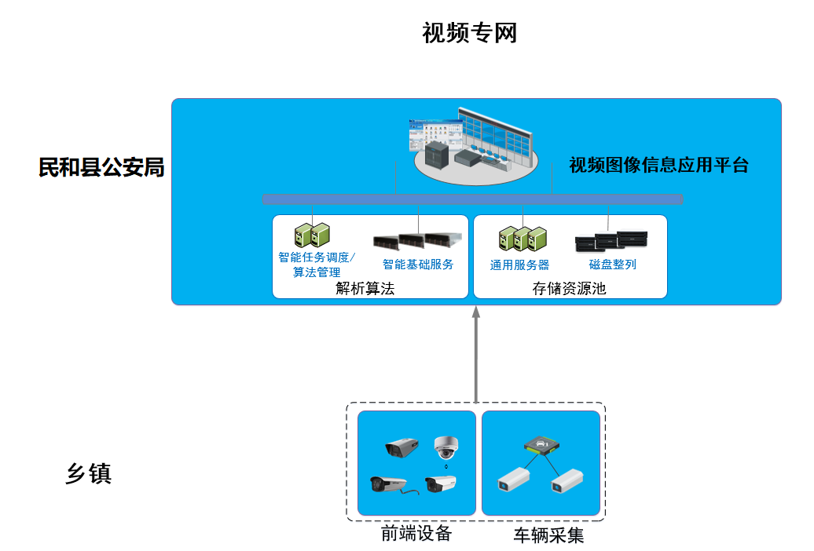
5.2-1 总体部署架构图
系统部署架构
本期的前端感知设备采用视频专线的方式接入到县局现有的视频图像信息应用中，按需扩容设备接入服务器、视频存储设备和图片存储设备，通过人脸解析、车辆解析设备，用于处理本期建设的人脸、车辆图片的建模、比对和结构化数据应用。
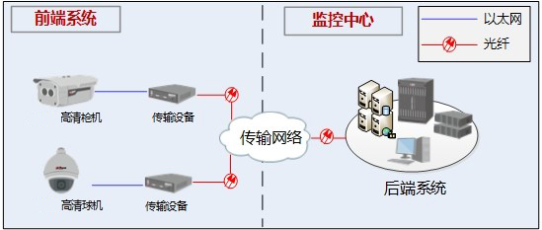
5.2-2 系统部署架构图

技术架构
视频图像智能化应用系统是涉及基础设施、数据、解析、应用、运维等多个层面的复杂性大系统，需遵循遵循统一的技术架构和标准规范，构建云边融合、分层解耦的技术架构，提供基础服务、数据服务、平台服务、应用服务等能力。
- 应用层：综合运用联网、解析、数据等基础服务，提供实时调阅、历史回放、以图搜图、布控告警、身份核验、轨迹分析、关系分析、融合分析、规律分析、算法建模等共性应用服务；开发面向公安实战的各类专业和专题应用，包括视频图像对象监控、视频图像目标追踪、视频图像线索挖掘、视频图像态势分析以及综合应用门户。
- 数据层：提供视图数据接入、视图数据处理、视图数据组织、视图数据服务、视图数据治理能力，实现数据全周期管理。汇聚视图数据、物联数据和业务数据，对数据进行清洗、转换、挖掘、分析、统计，构建原始库、资源库、主题库、专题库、知识库，不断地从海量数据中提取出新的价值数据，为应用提供数据服务支撑。
- 服务层：提供计算、存储等大数据基础服务能力以及视频联网、视图分析等视图特色分析服务能力。其中，视图分析主要包含对象解析、特征比对、关联聚类、图像处理等服务，实现视频图像的结构化解析和比对聚类处理。
- 基础层：包括计算设备、存储设备、网络等基础设施，为应用层、数据层、平台层提供基础设施管理与服务能力，包括虚拟机、容器、物理机、分布式文件存储、分布式对象存储、分布式块存储、VPC、弹性IP等服务能力。

5.3运维管理体系
需求分析
随着雪亮工程建设的开展，视频专网在前端将建设大量前端摄像机、视频存储、网络设备。由于GA视频监控系统的多业务、多厂商设备等原因导致环境复杂多变，设备维护难度成几何倍数增长，摄像机巡检维护问题尤为突出。因此建设一套功能先进、安全可靠的视频智能运维管理系统势在必行。
全面掌握资产信息
理清视频资源信息是实施有效运维的前提。建设资源信息库，构建视频专网的资源监控体系，实现摄像机的一机一档管理，并具备IT及网络设备的资产档案管理。实现对外场设备（包括视频摄像机、立杆、光纤等）、内场设备（网络设备、服务器、视频存储等）等的统一档案管理。
视频资源档案管理功能覆盖视频资源的整个生命周期，管理包括从设备登记、设备变更、设备维修、设备报废的整个过程，以便更好地跟踪和管理用户所有的资产。同时，能最大限度地自动收集全网资源，理清全区前端点位及配套相关设备资源档案信息，并提供自动化的技术功能，保证各类资源数据的准确性和完整性。
增强设备监控手段
根据对视频监控系统中关键设备的告警进行集中监控，各类资源的监测要求建立统一、规范的监控系统，将系统中各监控工具数据按照统一的数据规范标准进行集中监控告警。通过集中监控的方式，定期对视频前端设备、网络设备、服务器等系统进行告警和可用性监控。
智能视频图像巡检
针对前端设备，通过平台基于GB-T28181国标管理标准协议，与视频基础共享平台对接自动采集视频码流，通过智能视频分析算法，自动实现视频图像质量的分析监测，当图像出现异常时（信号缺失、黑屏、亮度异常、模糊、偏色、条纹、雪花等）发出告警。
故障快速发现处理
需要具备故障快速定位的能力，保障联网视频资源的高可用。需要运维系统能够配置并维护系统资源之间的关联关系，当故障发生时，运维系统能够统一呈现所有相关的状态信息，便于运维人员去快速的排查和恢复故障，显著降低运维人员的工作量，提高运维效率。
流程化运维管理
结合民和县的雪亮工程建设特点及日常运维工作需求，实现视频运维故障处理流程运维标准化及自动化管理，使日常的运维工作流程化，职责角色清晰化，服务工作自动化，从而使解决问题的速度和质量得到有效提高，使信息部门内及维保商的相关支持信息更为畅通和透明，使支持服务的信息更为完整和有效。
丰富报表统计考核
需要具备运维统计报表及绩效考核能力，基于运维系统的资产统计数据、日常监控数据、视频图像巡检数据，工单维修数据、对日常运维工作及各个系统的运行情况进行统计分析并形成分析报告，量化前端设备及网络的在线率、量化运维人员的工作量、量化各类设备的综合可用率等，从宏观上综合分析所有监测对象的运维状况，并研判系统运营管理发展趋势，为业务系统优化、运维规划提供依据。
边界平台运维管理
项目实施及管理制度
一、严格遵守公安机关保密管理工作相关法律法规，保守在工作中所涉及的秘密。
二、不得擅自记录、复制、拍摄、摘抄、收藏在工作中涉及的秘密和敏感信息；严禁将公安机关内部会议、谈话内容泄露给无关人员；严禁将工作中涉及的相关项目技术方案及实施规划透露给无关人员。
三、服从民和县公安局的安排，依照有关法律、法规和合同规定工作，不得将工作过程中接触到的机关文件（包括内部发文、各类通知及会议记录等）的内容；不得翻阅与工作无关的文件和资料，不得从事其它与合同无关的工作。
四、如需接触公安信息网，应认真学习和遵守公安信息网使用相关规定，严禁“一机两用”。不得将从公安信息网上获得的警务工作相关信息透露给无关人员；严禁私自下载、拷贝计算机内的秘密和敏感信息；不得擅自携带记载工作内容的硬盘、软盘和打印资料外出；严禁将公安信息系统的程序、口令、密钥等泄露给无关人员。不得擅自携带记载工作内容的硬盘、软盘和打印资料外出。
五、不得带领无关人员进入办公场所。
七、与从事该项目的人员签订保密协议，保密协议内容应听取客户意见。
八、严禁泄露在工作中接触到的公安机关科技研究、发明、装备器材及其技术资料等国家科学技术秘密和警务工作秘密；不得发表涉及项目工作中国家秘密组织和警务工作秘密的技术文档和论文，未经同意不得使用工程项目案例进行演示或宣传。
九、无论今后完成民和县公安局GA信息网边界接入平台项目工作或因故中途退出，均不得泄露所知悉的国家秘密和警务工作秘密。
十、项目实施指定特定人员参与，实施过程中无特殊情况不得随意更换实施人员，以保证在后期项目建设及维护中可以及时的处理突发情况。
平台接入业务管理
党/政/军机关和社会企事业单位的接入业务必须为公安部批准同意的业务范围。接入业务经过审批后，必须按照要求填报边界接入注册登记表。
信息中心负责核实所有接入业务的审批、注册信息，经核实后，再按注册登记表中的项目内容逐一在接入平监管系统上进行注册备案，并按流程接入平台，纳入日常运行的监控管理。
接入业务投入运行后，其业务内容必须与其注册信息一致，接入业务内容，方式，范围发生变化时，应重新进行审批，注册和备案，具体流程同上。
通过安全监控，审计等技术手段发现接入业务的违规行为及异常情况时，应及时调查和取证，并按照公安信息通信网安全案（事）件处理流程进行处理。
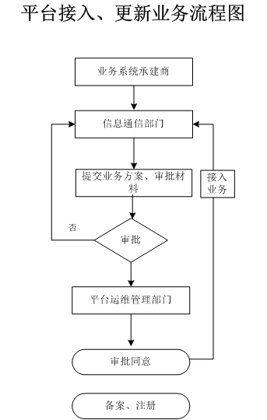
安全管理制度
物理安全方面，建立接入平台安全管理制度，对有关人员，设备和物品的进出，以及机房环境安全等方面的管理做出规定。
网络及系统安全方面，应建立健全网络及系统安全管理制度，采用统一的安全管理策略：
规范网络设备操作流程，关键操作应建立复核机制，建立详细的操作日志，并及时备份参数文件。
规范故障处理流程，建立详细的故障日志（包括故障发生的事件，范围，现象，处理结果和处理人员等内容）。
规范网络管理的日常巡检流程。
制定规范化的日常操作流程，在操作系统，数据库和应用系统管理方面建立相应的操作规范和访问控制策略。
建立变更管理制度，变更管理的申报和审批程序应文档化，变更方案经过评审，审批后方可实施。
在应急事件处理方面，应根据事件的等级制定相应的应急预案：
规定故障紧急处理程序和系统恢复程序。
从人力，设备，技术和财务等方面确保应急预案的执行有足够的资源保障。
针对应急预案进行专项培训和演练，并根据实际情况更新应急预案内容。
平台运维管理
日常运行管理：信息中心具体负责本级接入平台的日常运行，维护、安全监测等方面的管理工作。按照公安信息通信网运行管理有关文件的规定和要求，建立健全本地接入平台运维管理制度和工作机制。
信息通信部门应明确接入平台运行管理部门和职责，配备适当数量的管理员，制定接入平台日常支行维护管理制度，并形成健全的日常工作机制，保障公安信息通信网边界接入安全.
各级公安信息中心要建立日常巡检机制，确保接入平台运行正常。管理员每日对接入平台设备状态、网络流量、应用及系统运行等情况进行巡检，分析各类设备日志及管理审计报表、及时发现异常情况，并根据报警提示采取相应的处理措施。
信息中心应做好接入平台故障和灾难应急响应措施预案，对重要数据要定期备份。建立起对违规行为等安全事件进行鉴别、取证、攻击者追踪等紧急响应处理流程和工作机制，将安全事件造成的损失降至最低。
信息通信部门负责对接入平台定期进行安全检查和监督，尽早发现存在的安全隐患，并要求及时解决。
因日常管理不严，导致接入平台安全隐患，并影响接入业务正常开展的，要对负责人予以通报批评，并追究相关人员责任。
机房管理：原则上应设立专用机构或区域为接入平台建设场所。
机房应安装门禁系统，防止非法进入。机房应利用光、电等技术设置机房的防盗报警系统，保证能够及时发现进入机房的盗窃和破环行为，并且相关电子记录应完备、清晰，妥善存放。便于检查并保存足够长的时间，便于审计和追查。
机房应分区域管理，区域和区域之间采取物理隔离防火措施。将接入平台的重要设备与其他设备隔离开。应将主要设备进行固定，并设置明显的不易移去的标记。
系统资产管理：资产包括接入平台相关的数据，软硬件设备，设施，存储介质和文档等。
接入平台所有设备纳入公安机关资产管理，不得交与其他单位托管。
建立相关资产的安全管理制度，编制并保存相关的资产，资产所属关系、安全级别和所处位置等信息的资产清单。同时，应根据资产的重要程度对各类资产进行定制赋值或标识管理。根据资产的价值选择相应的管理措施。
人员管理要求：接入平台配备的安全管理人员，应经过严格审查，定期进行考核，保持相对稳定，并报同级信息通信部门备案。
安全管理人员包括安全管理员和安全审计员，并由不同人员担任。
安全管理员负责日常安全管理和维护工作，其岗位职责包括：接入平台各类设备的管理和维护，接入业务的登记注册，接入用户及其权限的授予，对接入操作的实时监控和安全事件的处理，定期进行病毒检测，系统漏洞扫描及补丁更新。
安全审计员负责对接入业务操作日志和系统运行日志进行安全审计跟踪，监测和调查安全漏洞。
必须制定并实施安全培训和教育计划，定期对安全管理人员以及其他从事接入平台操作的工作人员进行安全培训和教育。
安全管理人员调离时，必须严格办理调离手续，认真进行工作交接，交回有关钥匙和证件，退还技术手册，软件及有关资料等，接任者应更换系统口令，并撤换其用过的所有账号。
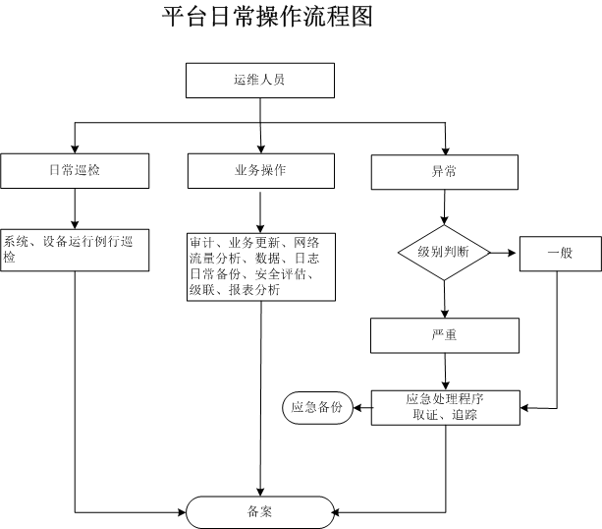
边界应急制度遇等级
为加强对民和市公安局边界接入平台系统信息网络突发事件的控制，提高信息网络突发事件的指挥、处置能力，迅速有效地开展应急处置，根据《民和县公安局突发公共事件应急预案》，特编制《民和县市公安局边界接入平台网络事件应急预案》，以下简称《信息网络应急预案》。
适用范围与分级
《信息网络应急预案》适用于边界接入平台系统信息网络日常工作过程中发生的各类突发事件，包括机房漏水、机房防盗治安、机房火灾扑救、机房长时间停电、通信网络故障、病毒防范、服务器软件系统故障、核心设备硬件故障等信息网络安全事件。
各类事件按照其严重程度、可控性和影响范围等因素，分为四个等级：1级（特别重大）、2级（重大）、3级（较大）、4级（一般）。
工作原则
按照“以人为本、预防为主、统一领导、分级负责、快速反应、规范有序、系统联动、资源整合”的原则，建立边界接入平台系统信息网络应急体系。在局信息网络应急领导小组的统一领导下，建立健全分类管理、分级负责的应急机制，统一指挥，协调各相关部门，最大限度地快速、准确传递信息，整合应急资源，确保对信息网络突发事件的有效控制、快速处置和事故救援。
组织机构与职责
成立边界接入平台突发信息网络事件应急领导小组（以下简称信息网络应急领导小组）。
组 长：分管领导
副组长：信息管理员
现场总指挥：由科技负责人担任。
成 员：通信处
领导小组下设办公室，办公室设在综合办，是信息网络应急领导小组的日常办事机构，主任由科技负责人兼任。
运行机制
要建立应对信息网络各类突发事件的预测预警、信息报告、应急处置、恢复与善后等机制，整合有关资源，建立统一接报、分级分类处置的快速反应系统，提高应急处置能力和指挥能力。
预测与预警
信息部门要针对信息网络中各种可能发生的事件，完善预测预警机制，整合监测信息资源，依托全局系统信息平台，建立健全信息网络各类事件预测预警系统，开展风险分析，做到早发现、早报告、早处置。
应急处置
信息报告
接入平台运行中一旦发生突发事件，所在部门或当事人员要保持镇静，在第一时间报告信息网络应急领导小组办公室，按程序15分钟内上报信息网络应急领导小组办公室，不得迟报、谎报、瞒报和漏报。报告内容包括时间、地点、事件的性质、影响范围、事件发展趋势和已经采取的措施、单位全称、联系人和联系电话等。
先期处置
事件发生后，事发部门在报告突发事件信息的同时，要根据职责和规定的权限进行相关应急处置，控制事态，同时向信息网络应急领导小组办公室报告处置情况。
善后与评估
善后处置
事件发生后，要积极稳妥、深入细致地做好善后处置工作。对信息网络突发事件中的伤亡人员、应急处置工作人员及紧急调用有关单位和个人的物资，按照行业有关规定办理。
调查与评估
协助做好对重大或特别重大信息网络突发事件的起因、性质、影响、责任、经验教训等问题进行调查评估，并形成调查报告。
应急记录
信息部门应做好应急记录。记录的内容包括：
（1）事件的发生情况；
（2）启动的预案等级；
（3）应急服务预案的执行情况；
（4）处理结果；
（5）存在问题及改进意见。
应急保障
信息部门要按照《信息网络应急预案》做好信息网络突发事件的应对工作，同时根据《信息网络应急预案》切实做好应对信息网络突发事件的人力、物力、财力、交通运输及通讯保障等工作，保证应急工作的需要。
监督管理
管理和培训
信息部门要加强统一管理，与有关部门协调配合，定期召开联席会议和信息通报；对相关内容要存档，并结合实际，加强对应急工作的日常检查和技术指导。
信息部门负责对网络应急系统的监督和检查，主要内容包括：
（1）对应急工作的情况报告。
（2）后勤保障所涉及的人员、物资、设备的储备情况。
（3）事件发生后采取的应急措施是否规范、及时、有效，
具体查看相关记录和资料，也可进行实地查访。
（4）信息部门应加强人员技术和部门之间协调，开展相关
培训。培训的主要内容包括：行业内部的规范性文件、应急系统的主要内容、应急工作的岗位职责、流程、要求和操作规范。
责任与奖惩
对应急救援行动中表现突出或消除重大险情的部门和应急救援人员给予奖励。对发生网络突发事件单位的有关责任人，按照行业有关规定处理。
附件一：信息网络突发事件分级标准
级别 | 严重程度 | 影响范围
1级 | 特别重大 | 接入平台信息网络全部瘫痪。
2级 | 重大 | 严重影响全接入平台系统信息网络的正常运行。
3级 | 较大 | 影响部分接入平台系统信息网络正常运行。
4级 | 一般 | 不影响整个接入平台系统信息网络的运行，只涉及单一的服务需求。
附件二：信息网络突发事件记录表
启动预案等级
事件发生部门环节
事件发生时间
事件发生地点
事件发生情况
预案执行情况
预案执行结果
存在问题和改进意见
备注
记录人 |  | 负责人

信息网络突发事件专项应急预案目录
——机房漏水防治应急预案
——机房防盗治安应急预案
——机房火灾扑救应急预案
——机房长时间停电应急预案
——通信网络故障应急预案
——病毒爆发应急预案
——服务器软件系统故障应急预案
——核心设备硬件故障应急预案
——业务数据损坏应急预案
信息网络突发事件专项应急预案
机房漏水应急预案
(1)立即报告领导及相关部门负责人；
(2)空调系统出现渗漏水，应立即将机房内的积水清除干净，如渗漏水较为严重，应立即停止故障空调，并及时联系设备供应方进行处理，同时启动备用空调，必要情况下可以临时用电扇对服务器进行降温；
(3)如为墙体或窗户渗漏水，应立即通知综合办，进行维修。
机房火灾应急预案
(1)切断机房县电及UPS供电线路，启动应急照明系统；
(2)立即拨打119火警电话，详细告知火灾发生地点、楼层、过火面积及起火设备类型等信息；
(3)及时报告领导及相关部门负责人，组织无关人员尽快有序疏散；
(4)保证机房门窗关闭，防止空气进入，造成对流；
(5)利用手持式灭火器控制火情蔓延，同时等待消防部队到来；
(6)消防部队到来后，配合进行灭火工作。
机房长时间停电应急预案
(1)通过OA发布或电话通知停电通告，要求用户在停电前停止业务、保存数据；
(2)及时报告信息中心领导；
(3)打电话询问供电部门询问停电原因和停电时间；
(4)如供电部门告知停电时间将超过1小时，停电时应启动备用发电设备。
通信网络故障应急预案
(1)及时报告领导及相关部门负责人、上级业务部门；
(2)查清通信网络故障位置；
(3)告知相关通信网络运营商，要求查清原因；
(4)隔离故障区域(如：切断故障区与服务器的网络联接)；
(5)会同电信技术人员检测故障区域；
(6)逐步恢复故障区与服务器的网络联接；
(7)写出故障分析报告。
病毒爆发应急预案
(1)通过IDS和漏洞扫描系统找到被病毒感染机器，要求相关用户切断病毒源与网络系统的联接；
(2)及时通知网络安全管理员和相关科室人员；
(3)启动服务器杀毒软件，检测服务器是否感染病毒；
(4)要求各工作站用户自行杀毒；
(5)网络安全员到被病毒感染机器清除病毒；
(6)写出评估报告。
服务器软件系统故障应急预案
(1)及时报告网络安全管理员和单位领导；
(2)启动备份服务器系统，由备份服务器接管业务应用；
(3)将故障服务器脱离网络，保存系统状态不变，取出系统镜像备份磁盘，保持原始数据；
(4)重新启动故障服务器系统；
(5)重启系统成功，则检查数据丢失情况，利用备份数据恢复；
(6)重启失败，立即联系相关厂商和上级单位。
核心设备硬件故障应急预案
(1)确定故障设备及故障原因；
(2)报告网络安全管理员、单位领导和上级主管部门；
(3)如故障设备在短时间内无法修复，应启动备份设备，保持系统正常运行；
(4)将故障设备脱离网络，进行故障排除工作；
(5)如果故障排除，在网络空闲时期，替换备用设备；
(6)故障仍然存在，立即联系相关厂商；
(7)填写设备故障报告单。
业务数据损坏应急预案
(1) 报告网络安全管理员、单位领导和上级主管部门；
(2)检查业务系统当前数据（如：创建日期）、备份当前数据；
(3)调用备份服务器备份数据（如果备份数据损坏，则调用磁带机中历史备份数据，如果磁带机数据仍不可用，则调用异地备份数据）；
(4)如果超过2小时，则通知业务部门以手工方式开展业务；
(5)检查历史数据和当前数据的差别，由相关系统业务员补录数据；
(6)重新备份数据，并写出故障分析报告。
设计目标
有效保障业务运行
及时发现故障、加快系统维修过程，有效保障系统的稳定运行，从而提高系统有效使用率，提高投资收益率。
减少责任风险
减少由于视频监控设备维护不及时而导致的领导现场指挥不畅、部门间相互扯皮，工作效率降低的现象的发生。
优化人力投入
依靠设备对监控系统自动进行状态监测及故障分析，优化的主管部门在安防监控系统运维管理方面的人员投入，将日常重复的人工操作变为自动巡检。
提高运维管理水平
及时了解视频监控系统整体运行状况、为考核工程商运维效果提供考评依据，为后期系统建设提供决策数据。
提高绩效考核
有利于各级主管部门依靠运维系统来提高绩效考核成绩，持续提升视频监控系统的实Z应用效果。
设计原则
可视化
通过综合的数据可视化，对视频专网的运维工作进行全面展示，包括资产统计信息、资源运行状态、故障发生情况、人员维修情况等，有效展监控日常运维态势、展现运维实Z效果。
智能化
利用智能化手段，如智能巡检、告警过滤等方法，提前发现视频图像质量问题，快速锁定关键告警及问题。将过去的被动运维，转变为主动的智能化运维，提高运维效率，预防问题发生。
精细化
准确的档案信息是运维的基础，建设统一标准的视频专网档案库，实现对内外场基础设施资源档案的精细化管理，理清全市前端点位及配套相关设备资源档案信息，并提供自动化的技术功能，保证各类资源数据的准确性和完整性。
标准化
通过科学规范化的流程管理保证档案建设、故障处理、运维考核等工作由相应的人员采用对应的的方式闭环处理；促进维护、变更的工作标准化、规范化；通过流程运行的考核数据，促进运维质量和运维效率的提高。
智能运维系统功能
设备档案管理
支持全网设备基础信息的档案管理，包括摄像机、网络设备、服务器设备等，并逐步融合设备在线及图像质量等运维检测数据。按照全网各类设备“先建档校验后联网接入”的要求，实现全网各类设备基础信息同步录入、建档审批、档案生命周期管理。
（1）设备档案库管理
遵循GA部提出的《前端摄像机“一机一档”系统建设思路》，对GA视频专网内的监控摄像机资源信息进行采集、建档、维护和管理。同时支持灵活的资源模型建立和动态扩展功能，支持摄像机、服务器、网络设备等档案管理。内置GA视频专网设备资源模型，包含丰富的设备属性，符合GA部“一机一档”建设要求，同时支持用户进行快速扩展，建立契合实际需求的资源模型，满足不断发展的设备管理需求。
（2）档案录入管理
支持多种资源入库方式，批量导入、对接导入、手工录入，快速适配各种业务场景下的设备资源录入需求，实现“一机一档”设备信息的建设与完善。
（3）档案校验管理
支持数据校验，对不同来源的资源数据进行校验，避免数据重复、关键信息缺失、信息录入不规范。无需人工逐条审核，极大提升了数据审核和校验的效率。
（4）档案操作管理
提供便捷的设备资源检索能力，支持精确条件查询功能：内置多种查询条件，支持通过设备ID、设备名称、IP地址等信息进行搜索，并以列表形式返回查询结果，查询结果一键式呈现；可对单个设备的详细信息进行查看、修改等操作，提升设备管理人员进行数据维护的效率。
（5）资产全生命周期管理
支持设备的全生命周期管理管理功能，对设备接入待验收、正式启用、维修中、停用（或拆除）、恢复（或正常）、报废等阶段。能够和工单状态关联，能够对超长运行设备资产进行预警。
（6）档案信息同步
档案信息可以向其他运维模块如告警监控、工单管理等，提供完整的设备资源信息数据，可支持其他应用平台调用资产信息，为运维系统提供唯一、可靠的数据来源，驱动构建全流程运维自动化体系。
视频图像诊断
（1）在线检测
在线检测可以对视频监控设备的在线情况进行快速检测，并及时将设备状态以图形等形式反馈给相关用户，在线检测为业务层面的在线检测，能够准确巡检每台监控摄像机的视频业务在线状态。
（2）信令检测
信令检测是用于国标平台对接中，对国标平台响应速度，点播平台上摄像机视频显示图像的响应时间进行监测的服务。有信令时延，视频流时延，关键帧时延等指标。
（3）视频质量检测
对视频设备出现的视频丢失、视频模糊、亮度异常、视频干扰、色彩失真、视频卡顿、场景变更、视频遮挡、云镜故障、抖动异常等进行准确分析、判断和报警，支持20多种诊断项。
（4）录像完整性检测
录像检查对带存储的编码设备进行录像的完整性检测，包括录像规则、录像保存时长、录像丢失等进行检测。
（5）录像质量检测
录像质量进行检测，录像质量包括图像丢失、图像模糊、亮度异常、色彩失真、图像遮挡等。
（6）网络连通性检测
对视频平台和前端摄像机的网络连通性进行检测，包括时延、丢包等指标，针对视频故障的摄像机能够快速判断是否因网络质量问题导致摄像机离线或视频图像质量下降。
IT设备监控
网络设备状态监控
应支持对网络设备的连通性进行监测；
应支持对网络设备的CPU使用率、内存使用率等性能进行监测；
应支持对网络设备的端口速率、端口带宽、丢包率等性能进行监测。
视频存储设备状态监控
支持对存储设备硬件状态监控；
支持对磁盘状态、磁盘I/O利用率等进行监测。
服务器设备监控
对业务服务器与前端设备的网络连接状态监控；
对CPU利用率、内存利用率监控；
虚拟机状态监控
对虚拟机化的CPU利用率、内存利用率监控；
对虚拟化平台事件告警等检测。
告警管理
告警采集
支持对前端摄像机在线状态、视频图像质量、视频存储告警、IT设备告警、网络设备告警采集，支持与网管系统进行对接。
告警查询
能够对告警的级别进行定义，通过时间、摄像机名称、摄像机ID、告警类型、告警级别等灵活查询历史或实时告警，并可以直接导出详情。
告警确认及恢复
对于摄像机的视频质量诊断告警，系统可以批量再次下发诊断任务进行复检，回溯故障现象；针对免考核摄像机，可设定白名单或临时忽略。支持对各类故障进行确认或恢复。
工单管理
工单管理主要应用于规范运维过程中的活动，统一运维平台提供通用的工单管理能力，提供设备告警自动生成工单，手动创建工单，将已生成工单批量派发与导出的功能；并提供工单查询、工单派发、工单处理和推送通知功能。
（1）创建工单
当运维人员监控到前端摄像头故障事件（例如巡检过程中发现故障或者系统告警）时，需要及时将故障处理任务通过工单的形式派发给运维团队或个人进行跟踪和处理，确保及时完成故障处理。工单创建方式分为两种，告警自动转工单和在线创建工单。
（2）派发工单
运维人员（工单管理员）收到故障工单后，按照故障处理流程中的环节和要求派发工单。不同故障类型所包含的流程环节不同，工单将会派发给不同处理人。派发工单方式有两种，系统根据派单规则自动派单和由工单管理员手动派单。
（3）查询工单
运维人员（工单处理人或工单跟踪人员）根据不同的查询场景，快速查找需要处理的工单。日常工作场景下，从系统提供的快捷导航栏中快速查找目标工单；特定任务场景下，根据系统提供的过滤条件，快速查找目标工单。
（4）工单推送通知
工单派发及处理过程中，可通过邮件、短信、APP方式通知下一步处理人及时办理，在前端页面配置推送规则，系统根据规则自动发送通知。
运维可视化展示
系统支持对视频图像质量、IT资源可视化、端到端拓扑可视化等情况进行综合展示。
视频图像质量可视化
提供视频图像质量指标集中可视化，能够对指标、时间、区域、严重故障等维度进行监控和展示，支持在线率、完整率、完好率统计展示。
提供分层展示在线率、完整率、完好率，从市级指标、区县指标、街道指标逐级下钻，最终到定位到离线摄像机或视频质量故障摄像机，支持查看故障图片及网络指标。
IT资源可视化
提供IT资产统计、运行状态、资源利用率的综合可视化，能够对CPU、内存、存储等利用率和IT设备告警进行多维度展示。
统计报表与绩效考核
统计报表从多维度深度分析资产状态、告警、图像质量、工单数据，以多样式图表形式动态展示统计数据；包括摄像机在线报表、视频图像质量报表、资产统计报表、工单维修报表、告警统计报表、运维考核报表。绩效评价通过对前端、IT基础设施等方面运维数据的综合统计分析，实现对维护的综合考评。绩效评价应实现对各乡镇的摄像机在线率、录像完好率、视频完好率、修复率的绩效考核。
5.4安全管控体系
架构设计
根据《中华人民共和国计算机信息系统安全保护条例》（国务院147号令）、中办发[2003]27号文、公通字[2004]66号文、公通字[2006]7号文等法律、法规、政策文件的要求，纳入等级保护安全体系、分级保护安全体系中进行统一规划和管理。
整体安全方案自上而下进行顶层设计，包括安全域的划分，前端摄像头接入安全的设计，政务外网、互联网、GA信息网与GA视频传输网的安全边界的建设设计，应用系统区的安全设计及安全管理区设计，确保GA视频传输网的建设符合基本的等保2.0建设要求。

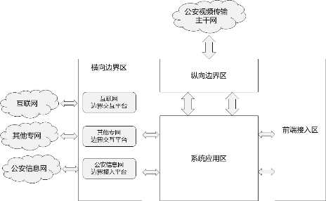

视频专网安全逻辑架构图
GA视频传输网应按照国家相关法律法规、标准要求，建成等保二级以上网络。运行在GA视频传输网上的GA视频监控系统应根据实际情况建成等保二级以上的信息系统。GA视频传输网各级平台网络内部安全域划分为：纵向边界区、 横向边界区、系统应用区和前端接入区四部分。

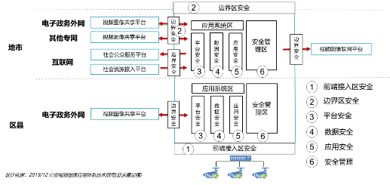

视频专网安全系统架构图
GA视频传输网应按照国家相关法律法规、标准要求，建成等保二级以上网络。运行在GA视频传输网上的GA视频监控系统应根据实际情况建成等保二级以上的信息系统。GA视频传输网各级平台网络内部安全域划分为：纵向边界区、 横向边界区、系统应用区和前端接入区四部分。
根据GA视频传输网系统现状，合理划分安全区域、确定安全边界，进行分区域防护，并制定与相适应的安全管理策略和目标，具有重要的意义,具体划分如下：
前端接入区：该区域主要实现前端摄像头的安全接入。主要包含：前端摄像头、网络设备、视频安全网关、摄像头准入控制系统等。
边界区：主要包括横向边界区和纵向边界区。
横向边界区：该区域主要实现与GA信息网、互联网、其他专网的安全接入。主要包含：网络设备、安全设备、专网接入平台、互联网接入平台、GA信息网边界接入平台。
纵向边界区：该区域主要实现与上下级平台的安全接入。主要包含：网络设备、安全设备等。
应用系统区：GA视频传输网视频数据存储区域及视频应用服务。 主要包含:视频服务器、应用系统、入侵防御系统、防火墙、安全审计系统等。
安全管理区：该区域主要实现GA视频传输网的安全运维管理。主要包含：安全设备管理系统、PKI公钥基础设施、态势感知系统、堡垒机、日志审计系统、漏洞扫描、安全运营管理平台等。
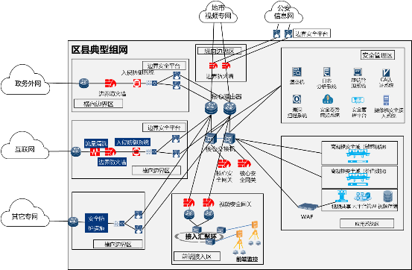
地市视频专网物理部署图
针对视频专网的系统结构，对于系统各层相关的基础设施、核心组件、核心功能的安全保障技术，本建设方案结合安全威胁进行全面考虑，并给出基于专业安全防护技术的建设意见和设备选型。
而对于业务流程中的安全保障问题，因其与视频业务系统的使用模式和应用设计密切相关，更多需要依赖于在应用设计之初就进行的安全设计和安全机制。因此对于业务流程中的安全保障问题更多的需要通过后期定制开发来解决。
基于视频专网及其他网络之间的关联关系、整体逻辑架构和区域划分如下图所示，按照安全保障框架要求，分别在区县分局、派出所等前端接入进行安全防护；在视频专网、GA信息网、电子政务外网、互联网等其他外部网络之间部署安全边界防护；在视频专网中规划应用系统区、安全管理区，增强整网安全防护能力。
安全方案设计
前端接入区安全
摄像头接入安全防护
面对摄像头被盗接、劫持、仿冒、入侵的黑客攻击行为，摄像头安全接入防护解决方案通过设备指纹认证、流量指纹认证以及入侵防御系统，构建摄像头安全接入的三重防线，保障摄像头的安全接入。摄像头安全接入解决方案由视频安全网关以及摄像头安全管理系统两个关键组件组成，具体如下：
视频业务识别与控制功能：支持识别国标SIP协议及主流安防厂家的私有协议，只允许授信的视频业务相关流量放行，其它流量全部阻断。
协议白名单功能：支持基于协议特征白名单的接入数据管控功能，协议在白名单中的数据流能够通过设备，协议不在白名单中的数据流会被阻断；支持实时对FF接入的设备和数据进行识别、阻断和告警，并在控制平台上对阻断的FF流量进行告警，告警内容包含源IP地址、目的IP地址、源端口、目的端口、入接口、协议等。
摄像头入侵防御功能：支持有效防御蠕虫、木马、僵尸网络、跨站攻击等常见攻击；支持自定义签名，灵活快速应对突发威胁；支持对主流摄像头厂家的私有视频协议的漏洞检测及防护。
设备准入：对于普通的计算机设备接入GA视频传输专网，视频准入控制系统能自动判断计算机是否符合入网要求，符合入网要求则允许通过认证，不符合要求的直接通过阻断及跳转方式进行阻断其接入网络，禁止其访问内部资源。
主动扫描：视频安全网关支持主动扫描摄像头的设备指纹，并自动添加到设备指纹库。
诱捕/流探针：视频安全网关支持充当态势感知系统的诱捕/流探针，采集网络流量，上送态势感知系统，构建主动防御的诱捕体系。
摄像头安全状态可视化管理：摄像头安全管理平台支持资产主动扫描、准入控制、风险监控、信息告警、多级可视化管理和运维。
摄像头安全准入
针对摄像头易被仿冒、易被利用的特点，视频安全网关通过设备指纹认证、流量指纹过滤、协议漏洞检测等手段，层层阻断FF入侵，达到摄像头安全接入的目的。摄像头安全准入提供如下功能：
设备指纹认证：设备指纹是指可以用于区分不同摄像头的固有信息，包括MAC、IP、厂商、序列号、固件版本号等信息。防火墙可以通过IP、MAC信息对设备进行认证过滤。
流量指纹过滤: 防火墙对经过的每条流量进行深度识别，确认流量的协议、厂商信息等，同时和策略中配置的协议/厂商信息进行匹配，只对授权流量进行放行。防火墙可以识别国内主流摄像头厂商（大华、海康、宇视、华为）的各种流量(ONVIF、GB-T28181、私有SDK)。
协议漏洞检测：防火墙对经过的每条流量进行深度协议解析和特征匹配，确认是否为恶意流量，同时根据策略配置对流量进行阻断或告警。防火墙可以检测国内主流摄像头厂商（大华、海康、宇视、华为）的漏洞。入侵检测基于特征库，特征库可以在线更新或本地更新，从而及时响应摄像头漏洞。同时特征库提供自定义功能，可以在紧急情况下通过自定义特征配置达到快速阻断特定流量的目的。
二三类接入点安全
视频专网内部署有二三类点视频资源共享平台，集中存储来自外部网的二三类视频。GA内部用户多数位于派出所，并且有跨分局、跨派出所调取实况、视频的需求。在二三类视频网中，通过视频控制服务器，统一管理摄像头。部分部署有视频转码服务器。针对二三类接入点安全，提供如下安全能力：
视频控制服务器寻址设计：要求网络规划为视频控制服务器预留190网段。为每个接入网络分配唯一子网。子网内可用网络地址用于确定路由和服务器地址映射。
私有网络地址冲突处理：通过统一规划的唯一子网来屏蔽不同二三类点网络使用相同私有网络地址的情况。
二三类点视频控制服务器映射和视频专网源地址隐藏：在防火墙配置NAT Server，将二三类视频控制服务器私有地址映射成视频专网190段网址，以便视频专网用户访问视频控制服务器。
上送数据源地址标识：在防火墙配置视频专网地址池，并配置安全域间地址转换，将进入视频专网的报文源地址从私有地址转换成视频专网190网段地址。该地址属于分给该接入点全网唯一的子网，可用来标识、定位数据来源。
虚拟防火墙组网:在设备接口数量、处理性能可以满足的前提下，可以使用NGFW的虚拟防火墙 (vSys)特性，代替物理防火墙进行组网。
35114安全设计
在现有视频监控系统的基础上，根据国家信息安全领域内的相关政策法规，结合《GB 35114-2017 公共安全视频监控联网信息安全技术要求》、《GBT28181-2016公共安全视频监控联网系统信息传输、交换、控制技术要求》要求，应用PKI体系的密码技术，对视频监控流程进行安全加固，使视频监控系统具备前端设备身份认证、用户身份认证、平台身份认证、密钥管理、权限管理、签名认证、加密解密、访问控制、审计等功能。各关键组件说明如下：
摄像机（IPC）：满足GB35114标准（基于数字证书的设备身份双向认证功能）的摄像机。
视频监控平台：满足GB35114标准（基于数字证书的设备身份双向认证功能）的视频接入、管理、存储等功能的视频监控平台。其他基于GB35114标准的前端或第三方视频监控平台，可通过GB35114标准中定义的基于数字证书的设备身份双向认证功能，实现前端到视频监控平台及视频监控平台与其他第三方平台的安全接入。
联网视频监控平台：第三方联网视频监控平台可通过北向开放服务接入视频监控平台，实现跨平台互联互通，若需要满足GB35114标准的双向证书认证要求，则第三方视频监控平台也需要支持GB35114中的证书认证相关能力及GB28181的视频互联标准。
视频安全密钥服务系统：
密钥服务器：GB35114标准中定义的视频安全密钥服务系统的一部分，对视频加密所涉及的对称密钥（VKEK）进行管理。
CA服务器：GB35114标准中定义的视频安全密钥服务系统的一部分，具备用户和设备身份证书的制做和分发功能，为视频监控平台提供证书签发和查询能力。
签名验签服务器：提供双向认证验签（sign1）和签名(sign2), 视频验签能力。
TF卡： 采用TF卡接口规范，具备符合GB35114摄像机双向认证签名/验签要求，采用硬件逻辑进行加密和签名的安全密码模块。
边界安全防护
安全边界主要包含纵向边界防护及横向边界防护，其中横向边界防护涉及GA视频专网与互联网之间的数据交换边界及视频交换边界、GA信息网与GA视频专网之间的视频交换边界及数据交换边界、GA视频专网与其他网络之间的视频交换边界及数据交换边界，其整体架构如下图所示。
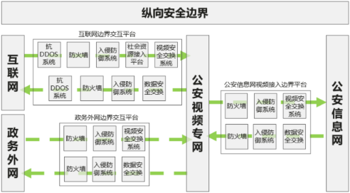
纵向安全防护设计
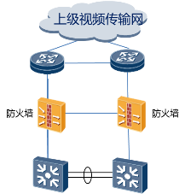
纵向边界主要指本级GA视频传输网与上、下级GA视频传输网的安全连接和访问控制。采用相关安全技术手段，并制定详细的访问控制策略，实现访问控制、攻击防护、会话控制、协议控制等功能，防止来自上下级GA视频传输网间的FF访问和网络攻击。
在GA视频传输网的纵向边界区，部署高性能、高可靠、具备扩展性的高端框式防火墙设备，并启用访问控制策略和入侵防御功能，对FF的网络访问及网络攻击进行阻断。对上下行流量，区分视频数据和信令数据，同时结合应用识别功能，进行严格控制。任何越权的访问和不符合访问控制策略的操作都会被阻断。

横向安全防护设计
安全边界主要包含与互联网交互的“互联网视频资源接入链路”与其他网络交互的“视频资源交互链路”以及“数据资源交互链路”，如下图所示，通过建设相应的安全边界保障视频专网与其他网络间的安全连接以及资源的安全共享。
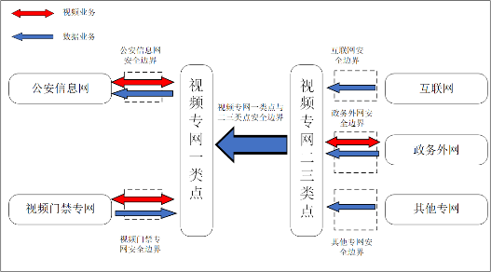
视频专网（一类点）与GA信息网安全边界：视频专网与GA信息网之间的安全边界为视频专网与GA信息网视频资源交互的唯一通道。该安全边界包含“视频资源交互链路”和“数据资源交互链路”。
视频专网与视频门禁专网安全边界：视频专网与视频门禁专网之间的安全边界为视频专网与视频门禁专网视频资源交互的唯一通道。该安全边界包含“视频资源交互链路”和“数据资源交互链路”。
视频专网一类点与视频专网二三类点安全边界：视频专网一类点与视频专网二三类点之间的安全边界为视频专网一类点与视频专网二三类点视频资源交互的唯一通道。该安全边界主要包含“视频资源交互链路”。
视频专网与互联网安全边界：视频专网与互联网之间的安全边界为视频专网与互联网视频资源交互的唯一通道。该安全边界包含“互联网视频资源接入链路”。
视频专网与政务外网安全边界：视频专网与政务外网之间的安全边界为视频专网与政务外网视频资源交互的唯一通道。该安全边界包含“视频资源交互链路”和“数据资源交互链路”。
视频专网与其他专网安全边界：其他专网是指除了GA信息网、政务外网、互联网的其他网络，视频专网与其他专网之间的边界交互平台为其他专网与视频专网资源交互的唯一通道。该平台仅仅包含“视频资源交互链路”。
应用系统区安全
平台安全
平台安全包括终端安全防护、终端资产管理、物理安全、网络安全、云平台安全几部分。
终端安全防护
GA视频专网终端安全的建设覆盖全网各类PC终端、移动终端及哑终端等类型，具备终端接入安全、环境感知代理客户端、终端安全防护、终端安全监控等安全能力，充分保障终端环境的安全。
终端接入安全
终端接入安全：通过在用户接入区部署终端安全管理系统，建设终端接入安全能力。通过网络、终端等多种技术监管手段，实现GA信息网接入终端有效发现、识别、认证、管控和违规接入阻断报警，确保终端及用户应具备唯一身份标识；依据终端的接入类型、所属单位以及终端所处的物理位置，选择相应的接入方式；并对全网的接入终端实行不间断监控，检查接入终端注册认证状况、安全基线、高危漏洞修复、基础安全软件安装等安全要求，实现接入终端合规、可控、可查。
终端安全防护：基于GA局视频专网已有PC终端建设终端安全防护能力，通过多种方式联合鉴别登录操作系统的用户身份，实现对用户的身份鉴别，确保登录安全；对终端网络流量实时监测和控制，保护终端网络安全；通过终端安全的基线核查、安全加固、补丁管理等手段，为终端操作系统提供安全防护，防止因操作系统脆弱性而引发的攻击行为；通过安全基础设施的恶意代码检测服务，检测识别病毒、蠕虫、木马、僵尸网络、勒索软件等恶意代码，降低恶意代码活动所带来的系统破坏、数据窃取、资源耗用等的影响，防止终端病毒发起的网络攻击；通过密码管理、补丁管理等手段，对终端应用和数据进行实时监测控制，保护终端应用及数据的安全。
终端安全监控：建设视频专网终端安全监控能力，实时监控终端网络、系统运行以及应用、数据的使用情况，及时发现终端环境异常，确保终端运行环境安全；结合数据分级分类，以深度内容分析为基础，覆盖终端网络、设备、应用等数据通道，保护重要数据资产的安全；通过采集、分析终端用户行为数据，发现存在风险和威胁的终端及其使用人。
终端安全响应：终端安全响应能力可以实现在管理员或者运营运维平台对终端的安全级别和管控措施需要调整的时候，对其管控指令做出响应，管控能力包含安全基线、病毒查杀、行为管控、网络管控等措施。针对内部终端被动泄密的问题，多数因为终端的安全策略配置不够严谨或者计算机本身存在安全漏洞。通过终端安全管理系统主动探测和一键修复功能，对入网计算机终端的安全测试进行检查和评分，对存在安全隐患的计算机终端强制禁止入网，并提供一键策略修复技术，解决终端可能存在的不安全隐患，实现全网终端的统一安全管理效果。
终端资产管理
终端资产管理提供设备识别准入、接入设备统一管控、IP资源管理、可视化设备管理、违规异常告警、全网资产可视化、大屏监控等能力，具体包括如下：
设备识别准入：系统采用了先进的设备特征指纹识别技术，配合安全网关系统通过设备扫描，智能识别设备类型，快速进行设备特征指纹采集（综合运算形成该设备唯一的“指纹信息”）为提高扫描准确度，通过端口扫描、服务识别、操作系统识别三个步骤收集设备的指纹信息。
接入设备统一管控：系统对网络互联边界进行发现与管理，对所有设备入网进行控制，对终端进行入网指纹识别。防止FF用户通过假冒视频终端、内网终端接入视频传输网系统，对于FF或不安全终端彻底杜绝其对视频传输网服务的使用，达到入网须审批的技术要求。
IP资源管理：IP地址作为网内正常通信的关键件，其合法性与否决定了网络的正常使用，而在实际的运维过程中管理人员很多时候无法对某个IP地址的即时在线状态进行正确判断，从而导致IP地址重复分配，造成网络风暴的发生。针对此类问题，系统提供可视化IP地址使用信息，根据网内IP地址情况，将信息分为“在线”、“离线”、“异常”和“未分配”四种模式，管理人员可快速辨别当前地址的状态。
可视化设备管理：系统采用可视化设备管理，可以清晰的了解组织结构下设备的分类、数量、在线状态，可对设备类型进行分类查询，设备列表中显示设备的类型、IP、MAC、厂商、物理位置（摄像头经纬度）、入网状态、事件信息等信息。
违规异常告警：系统告警模块内置多种告警触发事件（网络入侵、MAC变化、离线、FF私接、异常流量等），支持对发生事件类型自定义告警等级（严重、一般、提示）。告警模块实时与设备发现模块、识别感知模块、准入控制模块进行数据交互，接收到入侵、伪冒、离线、FF私接、异常流量等事件时，触发告警机制并提示。同时提供可视化的告警查看功能，针对同一设备出现的历史告警信息以时间轴的形式进行统计展现。
全网资产可视化：系统提供资产报表、告警报表、攻击威胁及FF私接报表，管理人员可根据图表分析结果对存在的安全薄弱点进行安全加固，提高网络防护。资产报表对网络中的所有设备进行统计分析，统计出各类资产的数量和占比以及摄像头品牌的分布情况，可根据组织结构进行实时查看，对全网资产全面掌控。告警报表、攻击威胁及FF私接报表包含了总体告警趋势、总体攻击趋势、区域告警分布、区域攻击分布、设备厂商告警及攻击统计、FF私接趋势、FF私接区域统计等，对网络和设备的安全性进行整体分析。
大屏监控：全局总览整体态势，包括资产总体态势（总量、在线、离线情况、区域分布等）、总体安全态势（健康指数、攻击态势、异常流量、FF私接等）；同时系统提供区域视图直观展现各区域态势。在多分支级联部署场景下，直观地、全局地监控各分支单位的资产态势以及安全态势。
视频文件防泄漏
通过对用户屏幕、文件、浏览器、应用软件等数据载体加载明文和密文水印，实现防止用户拍照以及拍照后信息可ZZ的目标。
通过对用户屏幕、文件、浏览器、应用软件等数据载体加载明文和密文水印，实现防止用户拍照以及拍照后信息可ZZ的目标。
视频数据加密
具备使用密码技术保证重要数据在传输过程中、存储过程中的能力，包括但不限于鉴别数据、视频数据、设备认证数据和信息等等重要数据在传输存储过程中安全的能力。
物理安全
视频专网担负着GA所辖人、车、物、场、网等几大业务领域信息采集、汇聚、交换及存储的责任，承担着多个系统的运行，需要设计完善的物理安全保障方案。
物理访问控制方面，将内外网设备、不同功能的网络设备、不同安全等级的应用系统设备按功能和安全级别分区域部署；重要区域配置电子门禁系统进行管理。防盗窃防破坏方面，建议采购条形码形式的设备标签，粘贴至主要计算机设备上，扫描条形码可显示本单位信息、设备名称、设备编号、设备型号、设备等级、上线时间、责任人、IP/掩码/网关等；部署防盗报警系统和监控报警系统。防雷击方面，建议在机房建筑设置避雷装置；信号通道接入的光电转换器处部署光纤模块信号防雷器，在重要设备部署RJ45防雷器，防止设备受到感应雷伤害。防火方面，部署火灾自动消防系统；对机房及相关的工作房间和辅助房采用具有耐火等级的建筑材料进行装修及加固；安装防水检测仪表；部署精密空调。防静电方面，重新部署防静电地板。电力供应方面，协调供电局安装冗余或并行的电力电缆线路；安装适当的电磁屏蔽机柜。
物理环境安全策略的目的是保护网络中计算机网络通信有一个良好的电磁兼容工作环境，并防止FF用户进入计算机控制室和各种偷窃、破坏活动的发生。
网络安全
网络主动诱捕
网络主动诱捕技术以提升用户内网安全为目标，基于行为检测防御理念，为用户提供零硬件成本、告警准确、精准溯源、支持多种部署模式的领先内网安全解决方案。诱捕系统能够通过自动全网散布陷阱、自动仿真用户业务等技术迷惑和诱捕攻击者，有效检测和防御包括APT、未知蠕虫在内的网络攻击行为，联动控制器实现微隔离，有效防御已知和未知威胁，最大限度减少用户损失。
诱捕技术是一种蓄意在网络中布设陷阱，干扰、误导攻击者对己方信息通信系统的认知，使攻击者采取对防御方有利的动作(或不行动)，从而有助于发现、延迟或阻断攻击者的活动，达到增加信息通信系统安全的目的。
视频专网业务区安全
核心交换安全：网络流量可能存各种安全威胁，在核心交换机上旁挂一系列安全设备，如下图所示，形成安全增值业务资源池。分别在核心交换机上旁路部署两台防火墙做安全隔离和安全防护，这两台防火墙机热备部署；旁路部署IDS入侵检测设备，进行威胁监控；旁路部署Web应用防火墙，对应用业务服务器进行专门防护。
视频专网应用区安全：视频专网应用区主要是满足视频专网各单位对警务应用的业务需求，同时面临着黑客入侵、病毒入侵、网络攻击等多种安全威胁，需要功能强大的防火墙、入侵防御系统及抗攻击系统组成网络边界防御方案，防范扫描类攻击，阻止畸形包攻击，资源耗尽型攻击，特殊报文控制。在核心交换机上旁路部署两台防火墙做安全隔离和安全防护，两台防火墙机热备部署；同时，部署两台入侵防御设备提供应用层的安全防护，保证视频专网应用区服务器的安全；另外，需要部署Web防火墙，保证网站服务器的安全；部署数据库审计系统，保证数据库的安全。整个安全解决方案提供多道安全防御措施，有力保证视频专网应用区的安全。
视频专网安全管理区安全：视频专网安全管理区负责整个视频专网应用区的安全管理工作，部署SDN控制器，漏洞扫描，系统加固，日志审计，防病毒等设备，负责整个视频专网应用区的安全管理工作；为了保证视频专网安全管理区的安全，部署两台防火墙做安全隔离和安全防护。
运维管理区安全
运维管理区对数据中心的软/硬件系统进行统一运维，部署堡垒机、网管系统等设备；为了保证运维管理区设备的安全，部署两台防火墙做安全隔离和安全防护。管理区对数据中心的所有设备提供高效、可信的安全运维管理，包括设备以及系统的日志审计，设备统一管理与配置。
云平台安全//有云平台的才涉及//
云平台安全作为GA视频专网安全体系重要组成部分，主要承担云平台自身安全能力及对云上各用户及应用的安全做保障和支撑。基于纵深防御思路，云平台安全包括基础设施服务（IaaS）安全和平台服务（PaaS）安全，通过安全基础设施提供的各类安全资源服务，实现安全保障。
基础设施服务（IaaS）安全包括物理设备安全、物理网络安全、物理操作系统安全、虚拟化安全、容器安全、云主机安全、云网络安全、云存储安全等能力。
平台服务（PaaS）安全包括文件服务安全、云数据库服务安全、数据库加固、计算服务安全、组件特权账号管理、分布式组件安全、秘钥管理服务等能力。
云网安一体化：云网安一体化方案包括安全分析层、安全控制层、安全执行层，其中安全分析层主要由安全管理中心提供基于安全大数据的全局分析，通过态势感知和策略控制，对安全执行层各组件安全资源下发安全策略。安全控制层基于云安全服务化能力，通过网络和安全控制组件提供全局联动的连接和策略控制能力。安全执行层由云平台安全组件及用户安全服务提供云上的安全执行能力，各层组件协同工作，构成“云网安一体化联动”架构。
平台主机安全：提供对GA视频图像智能化应用相关平台主机安全防护的能力，主要是通过主机安全管理系统对主机实现统一的基线管理、性能监控、进程守护、漏洞管理、补丁管理、恶意代码防护、入侵防护。支持身份鉴别、主机访问控制、主机安全加固、防病毒、资源访问控制、外设管理等。
由于数据中心计算环境中使用了大量OS、DB、Web等通用软件，很容易遭受病毒入侵、漏洞攻击、木马、拒绝服务等安全威胁，从而影响系统运营。数据中心基础的安全能力主要通过系统加固、防病毒、安全补丁、主机FW、主机IPS这些措施来提供保障。
云租户安全防护：提供云网页防篡改安全服务，帮助用户实现对网站文件的保护。提供云Web应用防火墙服务，提高云租户的Web应用安全防护。提供云堡垒机服务，成为运维唯一入口，整个操作过程都可以全程审计记录。提供云数据库审计服务，对进出核心数据库的访问流量进行数据报文字段级的解析操作。提供云日志审计服务，收集云租户所有资产的日志信息，实现信息资产的统一管理、资产运行状况的统一监控。提供云漏洞扫描服务，对Web、数据库、操作系统等进行扫描，提供脆弱性扫描能力。
服务器安全防护：提供身份鉴别脆弱安全风险防护措施、未知执行程序、FF执行程序运行安全风险防护、FF访问安全风险防护措施、超级用户权限安全风险防护、其他安全防护措施等能力。
容灾备份：具备对重要应用和数据的容灾备份能力，通过主备或多活形式保障重要应用高可用，定期在本地和异地对重要应用和数据进行备份，并定时进行恢复演练，确保重要应用和数据遭到破坏时可快速恢复。
数据安全
数据安全提供数据采集安全、高敏数据加密、数据备份恢复、数据库安全防护、数据防泄漏、视频应用审计、剩余数据销毁等能力。具体如下：
数据采集安全：在数据采集和传输过程中，采用数据源采集设备身份认证和数据传输加密技术，保障数据采集、传输安全。通过签名、加密等方式，防止数据传输过程中发生敏感数据泄露、传输双方身份抵赖等情况，通过数据校验保证数据传输过程的完整性。数据采集安全包括采集传输安全和采集设备认证、身份鉴别和属性授权三部分。
高敏数据加密设计：对运维人员和数据分析人员在运维和数据分析过程中接触的高敏感数据进行加密处理，防止高敏感数据泄露。
数据备份恢复：具备重要数据的本地数据备份与恢复能力。对于重要关键数据提供及时备份功能，具备重要数据处理系统的系统冗余，保证高可用性。
数据库安全防护：使用数据库审计技术，能够监视并记录对数据库服务器的各类操作行为，通过对网络数据的分析，实时地、智能地解析对数据库服务器的各种操作，并记入审计数据库中以便日后进行查询、分析、过滤，实现对目标数据库系统的用户操作的监控和审计。
数据防泄漏：涉及数据主体的私密部分的信息或者一旦泄露可能会给数据主体造成重大不利影响的数据为敏感数据，包括银行卡号、身份证号、护照号、口令、种族、政治观点、宗教和哲学信仰、工会成员资格、健康和性生活状况等。视频大数据平台涉及敏感数据，方案建议采用数据防泄漏系统帮助信息中心识别、检测和防止敏感数据泄露。
视频应用审计：系统采用旁路镜像部署的方式，对视频数据流进行协议还原。配制视频数据汇聚节点交换机，将视频数据流量镜像一份给采集设备模块，采集设备模块将视频数据流量中的视频数据丢弃，将视频数据流量中的视频信令数据记录并发送至分析设备模块，分析设备模块将视频信令数据按各视频厂商信令格式还原成视频操作信令语言并存入数据库，管理设备模块对入库的视频信令按预制规则进行报警、统计、展示。
剩余数据销毁：数据销毁，是指用户敏感数据（系统管理数据、用户鉴权数据、重要业务数据等敏感数据）所使用存储空间在被重新分配给其他用户使用前要被彻底擦除，以确保原用户敏感信息安全性。数据销毁，应可在存储设备中得到全面实现。使用户无需担心自己的敏感数据信息会因存储资源的重分配而遭泄漏。存储设备可将存储空间划分成多个小粒度的数据块，基于数据块来构建组，使得数据均匀地分布到存储的所有硬盘上，然后以数据块为单元来进行资源管理，大小范围是动态可调。数据删除时，系统进行资源回收时，小数据块链表将被释放。存储资源重新利用时，再重新组织小数据块，保证数据的销毁。
应用安全
GA视频专网应用安全的建设基于新的网络架构设计、开发，满足应用与数据解耦的要求，确保应用自身和应用使用的安全，主要涉及访问控制、应用通信加密、应用内容保护、应用攻击防护、应用脆弱性防护和应用特权防护等六个方面的内容。
应用通信加密：用户访问GA大数据应用服务时，对应用访问、应用接口、控制信息传输等，应通过国密SSL安全协议进行加密，保障信息保密性。
应用内容保护：针对应用系统页面、敏感数据进行安全保护，主要涉及应用展示脱敏、应用数字水印、网页防篡改、应用数据反爬等内容。
应用攻击防护：针对应用攻击行为进行安全防护，主要包括Web攻击防护、API攻击防护和应用层DDoS攻击防护等内容。
应用脆弱性防护：针对应用的脆弱性进行安全防护，主要包括应用代码安全审计、应用漏洞扫描、应用漏洞修复和应用安全基线核查等内容。
应用特权管理：应用特权防护针对特权账户进行安全管理控制，主要包括应用运维特权管理和应用业务特权管理。
应用间安全防护：用户和应用、应用和应用之间应采取信道或者信元加密技术保障信息传输的安全性，确保业务访问信息的保密性、完整性和抗抵赖性。对应用系统进行分级，在分级的基础上进行分域部署。应用系统需要在安全域、安全区、VPC、账号等不同等级上进行安全隔离，保障应用系统的完整性和独立性，清晰管理边界，明确管理职责。在安全隔离的基础上，需要按照最小授权的原则，开放必要的服务接口，实现业务层面的协同和数据层面的融合。
应用安全审计：对用户接入业务系统的行为进行审计。审计信息应记录主体接入到应用系统的时间、位置、应用系统名称、页面等。审计信息应记录主体接入到应用API的时间、位置、API接口名称、属性等。审计是否按照鉴权过程进行对应用系统、应用功能、服务接口的授权。包括：实体级授权审计、角色级授权审计、访问黑白名过程审计、访问二次审批过程审计。审计用户对应用的访问，记录业务用户访问WEB应用的各种行为，从中发现违规操作和越权访问等安全风险。包括：业务操作审计、业务系统威胁发现与审计。
开发安全：建立相对独立的开发环境，用以大数据应用的开发、测试和培训，开发环境和生产环境间须采用严格的隔离措施。应用开发过程安全管理即通过工具、人力、标准规范等相结合的系统化方法，打造标准化的开发流程，包括需求分析与安全设计、安全编码、安全测试、安全工具、应急响应、安全管治等方面。
安全管理区设计
网络中不仅需要安全防护技术，更重要的是对网络的安全管理。若缺乏对整个网络安全状况的全面监控管理，网络中所配置的安全设备便成了信息孤岛，无法与网络安全管理者进行安全信息交互，从而无法充分发挥其安全性能。
安全管理需要与GA机关的统一综合管理系统对接，实现物理设施（机房、风火水电）、网络传输线路、网络设备、安全设施、服务器、数据库、业务系统等的统一管理。需要与运维系统、工单系统对接。
为实现对整网的设备及系统的安全管理，在安全管理区域部署安全管理系统、数据库审计系统、运维审计系统、日志审计系统、漏洞扫描系统等安全管理系统及设备。
统一安全管理系统（安管平台）对整网设备及业务系统信息进行采集、关联分析、告警呈现；提供各种合规满足程度的呈现、报表来满足安全管理规定的要求。
统一摄像头安全管理系统（广目系统）对整网摄像头进行安全状态可视化管理，及时全面掌握全网摄像头的安全状态。
数据库审计系统针对数据库的安全进行整体的审计，以实现数据库运行可视化、日常操作可监控、危险操作可控制、所有行为可审计、安全事件可追溯。
运维审计系统对管理员的所有操作行为均进行权限限制、监控以及记录，并可以进行回放、查询、分析等审计。
日志审计系统通过集中采集信息系统中的系统安全事件、用户访问记录、系统运行日志、系统运行状态等各类信息，经过规范化、过滤、归并和告警分析等处理后，以统一格式的日志形式进行集中存储和管理，结合丰富的日志统计汇总及关联分析功能，实现对信息系统日志的全面审计。
统一安全管理：统一安全管理系统将收集分布在数据中心的防火墙日志、入侵检测日志、入侵防御日志、流量清洗日志、网络病毒防护日志、VPN接入日志、垃圾邮件网关日志、Hypervisor日志、特权用户访问管理审计、漏洞扫描日志存储到统一安全管理系统数据库中，通过对收集的安全日志进行关联分析后获得隐藏在日志中的安全风险信息。
日志审计：日志审计系统作为信息系统的综合性管理平台，通过对客户网络设备、安全设备、主机和应用系统日志进行全面的标准化处理，及时发现各种安全威胁、异常行为事件，为管理人员提供全局的视角，确保客户业务的不间断运营安全；同时提供集中化的统一管理平台，将所有的日志信息收集到平台中，实现信息资产的统一管理、监控资产的运行状况，协助管理员全面审计信息系统整体安全状况。
漏洞扫描：漏洞扫描系统通过扫描等手段对指定的虚拟机或者物理机系统的安全脆弱性进行检测，发现可利用的漏洞的一种安全检测（渗透攻击）行为，并提供及时的安全防护漏洞扫描系统和防火墙、入侵检测系统互相配合，通过对网络的扫描，平台管理员能了解平台的安全设置和运行的应用服务，及时发现安全漏洞，客观评估网络风险等级。
运维审计：运维审计平台安全运维接入平台提供运维权限管理，完善的日志审计功能，支持对图形终端、字符终端、数据库应用、文件传输等。提供实时视频监控录屏，对高危的操作（删除或重启等）可以实时的截断。运维审计系统要能提供丰富的预置报表，预置性能、告警、资源、WLAN、SLA、QoS等多个统计领域，数十种预定义的报表，轻松获取统计信息。
安全管理制度：组织相关人员制定安全管理制度并对制定的安全管理制度进行论证和审定；安全管理制度应经过省信息中心讨论通过，按照程序以文件形式发布；安全管理制度应注明发布范围，并对收发文进行登记。应定期对安全管理制度进行评审和修订，对存在不足或需要改进的安全管理制度进行修订，定期组织相关部门和相关人员对安全管理制度体系的合理性和适用性进行审定。
安全管理机构：提供人员配备、授权和审批、沟通和合作、审核和检查等能力。
人员安全管理：包括人员录用、人员离岗、人员考核、安全意识教育和培训、第三方人员访问管理等；
系统建设管理：从系统定级、安全方案设计、产品采购和使用、自行软件开发、外包软件开发、工程实施、测试验收、系统交付、系统备案、等级测评、安全服务商选择等多方面对系统建设进行管理。
系统运维管理：系统建成后，由管理机构组织相关人员进行日常运行维护管理，主要包括环境管理、资产管理、介质管理、设备管理、监控管理和安全管理中心、网络安全管理、系统安全管理、恶意代码防范管理、密码管理、变更管理、备份与恢复管理、安全事件处置、应急预案管理。

前端感知系统建设

总体前端建设目标

本期总体点位布置
民和县“雪亮工程”视频监控补点工程
序号 |  | 点位名称 |  |  |  |  |  |  | 摄像机类型 |  |  |  |  | 经度 | 纬度 | 备注
序号 |  | 点位名称 | 利旧  4m立杆（人脸） | 利旧  6.5m立杆（枪球电） | 利旧立杆  新制横臂  1m/3m/4m | 新建  4m  (人脸） | 新建  6.5m立（枪球电违） | 壁装 | 枪机 | 球机 | 人脸识别 | 电子警察 | 违停 | 经度 | 纬度 | 备注
1 | 民和县城 | 米拉湾卡口 |  | 1 |  |  | 1 |  | 2 |  |  |  |  | 102.792891 | 36.32995
2 | 民和县城 | 米拉湾高速出入口 |  | 1 | 1 |  |  |  | 3 |  |  |  |  | 102.786784 | 36.32954 | 借用路灯杆加横杆
3 | 民和县城 | 米拉湾民小出入口 |  |  |  |  | 1 |  | 1 | 1 |  |  |  | 102.786784 | 36.32954
4 | 民和县城 | 铭德物流园 |  |  |  |  | 1 |  | 2 | 1 |  |  |  | 102.776587 | 36.334171
5 | 民和县城 | 公安检查站（史呐公交站） |  |  |  |  | 1 |  |  | 1 |  |  |  | 102.773358 | 36.343475
6 | 民和县城 | 史呐基站三岔口 |  |  |  |  | 1 |  |  | 1 |  |  |  | 102.777236 | 36.343503
7 | 民和县城 | 全顺检测站 |  |  |  |  |  | 1 |  |  | 1 |  |  | 102.780708 | 36.344666 | 厅内
8 | 民和县城 | 闫家口三岔路 |  |  |  |  | 1 |  | 1 | 1 |  |  |  | 102.793352 | 36.339941
9 | 民和县城 | 湟水河北路1号路口 |  |  |  |  | 1 |  | 1 | 1 |  |  |  | 102.790211 | 36.336216
10 | 民和县城 | A8小区前门口 |  |  |  | 1 |  |  |  |  | 2 |  |  | 102.788933 | 36.336241
11 | 民和县城 | 湟水河北路2号路口 |  |  |  |  | 1 |  | 1 | 1 |  |  |  | 102.786981 | 36.336196
12 | 民和县城 | A10小区南门 |  |  |  | 1 |  |  |  |  | 2 |  |  | 102.781990 | 36.336127
13 | 民和县城 | 湟水河北路3号路口 |  |  |  |  | 1 |  | 1 | 1 |  |  |  | 102.779163 | 36.336564
14 | 民和县城 | B3小区北门 |  |  |  | 1 |  |  |  |  | 1 |  |  | 102.779395 | 36.337990
15 | 民和县城 | B3小区东门 |  |  |  |  |  | 1 |  |  | 1 |  |  | 102.777200 | 36.338696
16 | 民和县城 | 北山小区北门 |  |  |  | 1 |  | 1 |  |  | 2 |  |  | 102.782087 | 36.338211
17 | 民和县城 | 百姓生活超市十字 |  | 1 |  |  |  |  |  | 1 |  |  |  | 102.783782 | 36.338048
18 | 民和县城 | A9小区南门 |  |  |  |  |  | 2 |  |  | 2 |  |  | 102.785468 | 36.337963
19 | 民和县城 | A7小区门口 |  |  |  | 1 |  |  |  |  | 1 |  |  | 102.788685 | 36.336925
20 | 民和县城 | A7小区对面（A8北门） |  |  |  |  |  | 2 |  |  | 2 |  |  | 102.788684 | 36.336921
21 | 民和县城 | A5小区北门 |  |  |  |  |  | 1 |  |  | 1 |  |  | 102.790917 | 36.337070
22 | 民和县城 | 山城十字 |  | 2 |  |  | 1 |  |  |  |  | 3 |  | 102.799579 | 36.330487 | 西侧新建杆，北侧为桥.
23 | 民和县城 | 桃花广场1 | 1 |  |  |  |  |  |  | 1 |  |  |  | 102.799728 | 36.330105
24 | 民和县城 | 桃花广场2 | 1 |  |  |  |  |  |  | 1 |  |  |  | 102.799728 | 36.330105
25 | 民和县城 | 老城大十字 |  | 3 |  |  | 1 |  |  |  |  | 4 |  | 102.804889 | 36.328367 | 南侧电警杆件过于陈旧，腐蚀，需跟换，位置按实际人行检测距离安装
26 | 民和县城 | 沙坡子公交站 |  | 4 |  |  |  |  |  | 2 |  | 2 |  | 102.807364 | 36.328200 | 抓逆行
27 | 民和县城 | 塔儿口子 |  |  |  |  | 1 |  |  |  |  | 1 |  | 102.816419 | 36.327583 | 杆件规格6.5m*11m
28 | 民和县城 | 川垣北路与师范路岔口 |  |  |  |  | 3 |  |  |  |  | 3 |  | 102.816550 | 36.325643 | 双向4车道
29 | 民和县城 | 川垣大道与师范路十字路口 |  |  |  |  | 4 |  |  |  |  | 4 |  | 102.816550 | 36.325643 | 南北双向4车道，东西双向6车道
30 | 民和县城 | 川垣南路与师范路岔口 |  |  |  |  | 3 |  |  |  |  | 3 |  | 102.816550 | 36.325643 | 双向4车道
31 | 民和县城 | 川垣北路与川垣一路路口 |  | 1 | 1 |  | 2 |  |  | 1 | 2 | 1 |  | 102.823641 | 36.326609 | 双向4车道，电警新建杆，球机新建杆，人脸利旧加挑臂安装东，南方向
32 | 民和县城 | 东垣农贸市场南门 |  |  |  |  |  | 1 |  |  | 1 |  |  | 102.823268 | 36.326512
33 | 民和县城 | 欢乐颂单身公寓门口 |  |  |  |  |  | 1 |  |  | 1 |  |  | 102.823436 | 36.325744
34 | 民和县城 | 教育局十字路口 | 1 | 4 |  |  |  |  |  |  | 1 | 4 |  | 102.822294 | 36.322168 | 南北双向4车道，东西双向6车道。利旧1个人脸杆，
35 | 民和县城 | 南路与一路交叉口 |  |  |  |  | 3 |  |  | 1 |  | 3 |  | 102.822031 | 36.322338 | 附挂球机
36 | 民和县城 | 南路与二路交叉口 |  |  |  |  | 4 |  |  |  |  | 4 |  | 102.824239 | 36.317860
37 | 民和县城 | 二路与局环南路十字 |  |  |  | 2 | 4 |  |  | 1 | 4 | 4 |  | 102.825618 | 36.318788 | 新建两个人脸杆，背靠背，四个L杆，附挂球机
38 | 民和县城 | 川垣二路与川垣大道十字 | 4 | 4 |  |  |  |  |  | 2 | 4 | 4 |  | 102.825551 | 36.318859 | 球机附挂
39 | 民和县城 | 广馨门口东侧 |  |  |  |  |  | 1 |  |  | 1 |  |  | 102.821213 | 36.321093
40 | 民和县城 | 东源御景门口 |  |  |  |  |  | 2 |  |  | 2 |  |  | 102.828145 | 36.321810
41 | 民和县城 | 双虎家私门口 |  | 1 |  |  |  |  |  | 1 |  |  |  | 102.829437 | 36.324080 | 吊装到违停杆
42 | 民和县城 | 川垣二路与北路十字 | 1 | 1 |  |  |  |  |  | 1 | 1 |  |  | 102.829899 | 36.325874
43 | 民和县城 | 民中体育场（西台） |  |  |  |  |  | 1 |  | 1 |  |  |  | 102.834914 | 36.326850
44 | 民和县城 | 川垣三路与北路 |  |  | 1 |  | 4 |  |  |  | 1 | 4 |  | 102.834448 | 36.325838 | 加挑臂安装人脸
45 | 民和县城 | 金安城小区 |  |  |  | 1 |  |  |  |  | 1 |  |  | 102.834309 | 36.324849 | 背靠背
46 | 民和县城 | 海鸿国际广场小区西北角 |  |  |  |  | 1 |  |  | 1 |  |  |  | 102.834291 | 36.324351
47 | 民和县城 | 惠客家超市十字路口 | 1 |  |  |  | 4 |  |  | 2 | 1 | 4 |  | 102.831301 | 36.317995 | 电警三向2车道，一向1.5车道，人脸利旧杆安装
48 | 民和县城 | 川垣三路与川垣大道十字路口 |  | 4 |  | 4 |  |  |  |  | 4 | 4 |  | 102.831369 | 36.317891 | 新建4个人脸杆，
49 | 民和县城 | 川垣三路与南路十字 |  |  |  |  | 4 |  |  |  |  | 4 |  | 102.829148 | 36.314773
50 | 民和县城 | 吉祥园小区西门 |  |  |  |  |  | 1 |  |  | 1 |  |  | 102.829193 | 36.314775
51 | 民和县城 | 川垣四路与川垣大道十字 |  |  |  |  | 4 |  |  | 2 |  | 4 |  | 102.835671 | 36.316012
52 | 民和县城 | 移动公司门口十字 |  |  |  |  | 4 |  |  | 2 |  | 4 |  | 102.836788 | 36.314417
53 | 民和县城 | 香格里拉十字 |  | 2 |  |  |  |  |  | 2 |  |  |  | 102.838392 | 36.321940
54 | 民和县城 | 川海大桥 |  |  |  |  | 1 |  |  | 1 |  |  |  | 102.856558 | 36.349810
55 | 民和县城 | 东垣小学门口 |  |  |  |  | 1 |  |  | 1 |  |  |  | 102.845369 | 36.323036
56 | 民和县城 | 川海中心 |  |  |  |  | 1 |  | 1 | 1 |  |  |  | 102.843419 | 36.368983
57 | 民和县城 | 海虹北区欧派门口 |  |  |  |  |  | 2 |  |  | 2 |  |  | 102.842550 | 36.316810
58 | 民和县城 | 星海湾西北角 |  |  |  |  | 1 |  |  | 2 |  |  |  | 102.843252 | 36.316758
59 | 民和县城 | 海鸿十字 |  | 4 |  | 4 |  |  |  | 2 | 4 | 4 |  | 102.840829 | 36.314465
60 | 民和县城 | 海鸿南区东门 |  |  |  |  |  | 1 |  |  | 1 |  |  | 102.839525 | 36.312284
61 | 民和县城 | 星海湾B区东南角 |  |  |  | 1 |  |  |  |  | 2 |  |  | 102.844164 | 36.312534
62 | 民和县城 | 星海湾B区东门 |  |  |  |  |  | 1 |  |  | 1 |  |  | 102.844749 | 36.313929
63 | 民和县城 | 川口镇中心学校门口 |  |  |  |  | 1 |  |  | 1 |  |  |  | 102.845338 | 36.315172
64 | 民和县城 | 火车站广场西十字 |  | 1 |  |  |  |  |  | 1 |  |  |  | 102.849649 | 36.308120
65 | 民和县城 | 火车站广场西侧 |  | 1 |  |  |  |  | 1 |  |  |  |  | 102.849283 | 36.307724
66 | 民和县城 | 职校门口 |  |  |  |  |  | 1 |  |  | 1 |  |  | 102.836857 | 36.315679
67 | 民和县城 | 川垣大道与四路十字路口 |  |  |  | 4 | 4 |  |  |  | 4 | 4 |  | 102.835611 | 36.316012 | 电警杆四个，
68 | 民和县城 | 和谐苑南门 |  |  |  |  |  | 1 |  |  | 1 |  |  | 102.834391 | 36.311924
69 | 民和县城 | 海鸿北区东门 |  |  |  |  |  | 1 |  |  | 1 |  |  | 102.840288 | 36.316320
70 | 民和县城 | 就业局门口 |  | 1 |  |  |  |  |  | 1 |  |  |  | 102.833293 | 36.317197
71 | 民和县城 | 县政府广场东面 |  |  |  | 1 |  |  |  |  | 1 |  |  | 102.830864 | 36.319133
72 | 民和县城 | 平行花园东北角人行道 |  |  |  | 1 |  |  |  |  | 2 |  |  | 102.829685 | 36.319109
73 | 民和县城 | 亚欧超市东侧 |  |  |  | 1 |  |  |  |  | 2 |  |  | 102.828023 | 36.320855
74 | 民和县城 | 兄永超市门口西侧 |  |  |  | 1 |  |  |  |  | 2 |  |  | 102.828025 | 36.300863
75 | 民和县城 | 步行街聚力广告传媒 |  |  |  | 1 |  |  |  |  | 1 |  |  | 102.830671 | 36.322646
76 | 民和县城 | 县政府后门 |  |  |  | 1 |  |  |  |  | 1 |  |  | 102.831771 | 36.322566
77 | 民和县城 | 礼苑菜市场西路 |  |  |  | 2 |  |  |  |  | 2 |  |  | 102.323161 | 36.828545
78 | 民和县城 | 红东路移动基站 |  |  |  |  | 1 |  | 1 | 1 |  |  |  | 102.820632 | 36.328761
79 | 民和县城 | 红东路三岔口 |  |  |  |  | 1 |  | 2 | 1 |  |  |  | 102.812719 | 36.330519
80 | 民和县城 | 兴海家园二期门口 |  |  | 1 |  | 1 |  |  | 1 | 2 |  |  | 102.81146156 | 36.33257381
81 | 民和县城 | 机械厂家属苑门洞 |  |  |  |  |  | 1 |  |  | 1 |  |  | 102.813679 | 36.332583
82 | 民和县城 | 白土坡加油站 |  |  |  |  | 1 |  | 1 | 1 |  |  |  | 102.814252 | 36.333100
83 | 民和县城 | 北大街拐角处 |  |  |  |  | 1 |  | 2 |  |  |  |  | 102.808369 | 36.334886
84 | 民和县城 | 广隆寺从东到西 |  |  |  |  | 3 |  |  | 3 |  |  |  | 102.806449 | 36.331781
85 | 民和县城 | 北大街农商行 |  |  | 1 |  | 1 |  |  | 1 | 2 |  |  | 102.807476 | 36.329950 | 共用一杆，人脸背靠背，加挑臂
86 | 民和县城 | 三建家属苑 |  |  |  |  |  | 1 |  |  | 1 |  |  | 102.809684 | 36.328002
87 | 民和县城 | 师范路与北路口 |  |  |  | 2 |  |  |  |  | 4 |  |  | 102.817331 | 36.326558
88 | 民和县城 | 师范路与川垣南路 |  |  |  | 4 |  |  |  |  | 4 |  |  | 102.814458 | 36.325805
89 | 民和县城 | 川垣农商银行 |  |  |  | 1 |  |  |  |  | 1 |  |  | 102.819023 | 36.324411
90 | 民和县城 | 青海银行(风情街） |  |  |  |  |  | 1 |  |  | 1 |  |  | 102.834790 | 36.322794 | 风情街里面的银行门口安装
91 | 民和县城 | 海鸿国际广场（KFC） | 1 |  | 2 |  |  | 2 |  |  | 4 |  |  | 102.835351 | 36.322518 | 门卫室两侧各一个，门口车辆道闸旁边的  物业球机杆借杆加挑臂处理，重新做地基做承重处理
92 | 民和县城 | 转导乡政府门口 |  |  |  |  | 2 |  | 2 |  |  |  |  | 102.912981 | 36.032349 | 卡口
93 | 民和县城 | 中川八达山 |  |  |  |  | 2 |  | 2 |  |  |  |  | 102.833614 | 36.878738 | 卡口
94 | 民和县城 | 公园北路 |  | 1 | 2 | 1 | 1 |  |  |  | 4 |  | 1 | 102.842436 | 36.32136 | 新建一个违停杆，加挑臂安装2人脸识别设备  幼儿园门口立人脸杆，幼儿园北侧球机杆利旧，加挑臂安装人脸
95 | 民和县城 | 川垣五路与公园南路 |  |  |  |  | 4 | 2 |  |  | 2 | 4 |  | 102.846010 | 36.324826
96 | 民和县城 | 川垣大道与翠泉二路 |  |  |  | 2 |  |  |  |  | 2 |  |  | 102.865926 | 36.306211
97 | 民和县城 | 星海湾影院主题酒店 |  |  |  |  |  | 1 |  |  | 1 |  |  | 102.826783 | 36.31566033
98 | 民和县城 | 志存酒店 |  |  |  |  |  | 1 |  |  | 1 |  |  | 102.833994 | 36.31442253
99 | 民和县城 | 六洲假日饭店 |  |  |  |  |  | 1 |  |  | 1 |  |  | 102.810372 | 36.3273158
100 | 民和县城 | 瑞丰宾馆 |  |  |  |  |  | 1 |  |  | 1 |  |  | 102.802080 | 36.32785218
101 | 民和县城 | 挚友宾馆 |  |  |  |  |  | 1 |  |  | 1 |  |  | 102.037244 | 36.31477147
102 | 民和县城 | 唐蕃古驿宾馆 |  |  |  |  |  | 1 |  |  | 1 |  |  | 102.803445 | 36.33007322
103 | 民和县城 | 海鸿奥斯特饭店 |  |  |  |  |  | 1 |  |  | 1 |  |  | 102.837625 | 36.31219764
104 | 民和县城 | 荣茂宾馆 |  |  |  |  |  | 1 |  |  | 1 |  |  | 102.825729 | 36.31810918
105 | 民和县城 | 凯悦宾馆 |  |  |  |  |  | 1 |  |  | 1 |  |  | 102.825729 | 36.31810918
106 | 民和县城 | 紫瑞宾馆 |  |  |  |  |  | 1 |  |  | 1 |  |  | 102.623910 | 36.31955615
107 | 民和县城 | 红运宾馆 |  |  |  |  |  | 1 |  |  | 1 |  |  | 102.804931 | 36.33270617
108 | 民和县城 | 御景宾馆 |  |  |  |  |  | 1 |  |  | 1 |  |  | 102.826632 | 36.32291709
109 | 民和县城 | 天天宾馆 |  |  |  |  |  | 1 |  |  | 1 |  |  | 102.821055 | 36.32558840
110 | 民和县城 | 帝豪宾馆 |  |  |  |  |  | 1 |  |  | 1 |  |  | 102.814518 | 36.32620036
111 | 民和县城 | 邦庭宾馆 |  |  |  |  |  | 1 |  |  | 1 |  |  | 102.848511 | 36.142311
112 | 民和县城 | 大什字宾馆 |  |  |  |  |  | 1 |  |  | 1 |  |  | 102.799072 | 36.363799
113 | 民和县城 | 新世纪宾馆 |  |  |  |  |  | 1 |  |  | 1 |  |  | 102.824604 | 36.32130937
114 | 民和县城 | 伊鑫商务宾馆 |  |  |  |  |  | 1 |  |  | 1 |  |  | 102.760620 | 36.049099
115 | 民和县城 | 福鑫宾馆 |  |  |  |  |  | 1 |  |  | 1 |  |  | 102.801781 | 36.3270347
116 | 民和县城 | 琴睿商务宾馆 |  |  |  |  |  | 1 |  |  | 1 |  |  | 102.824767 | 36.32185078
117 | 民和县城 | 宝川宾馆 |  |  |  |  |  | 1 |  |  | 1 |  |  | 102.824914 | 36.32027909
118 | 民和县城 | 龙垣宾馆 |  |  |  |  |  | 1 |  |  | 1 |  |  | 102.814434 | 36.32324826
119 | 民和县城 | 百德宾馆 |  |  |  |  |  | 1 |  |  | 1 |  |  | 102.801819 | 36.34149
120 | 民和县城 | 红伟招待所 |  |  |  |  |  | 1 |  |  | 1 |  |  | 102.796326 | 36.412442
121 | 民和县城 | 金川招待所 |  |  |  |  |  | 1 |  |  | 1 |  |  | 102.779846 | 36.383702
122 | 民和县城 | 天江源宾馆 |  |  |  |  |  | 1 |  |  | 1 |  |  | 102.824539 | 36.326759
123 | 民和县城 | 穆斯林宾馆 |  |  |  |  |  | 1 |  |  | 1 |  |  | 102.785339 | 36.42581
124 | 民和县城 | 民和宾馆 |  |  |  |  |  | 1 |  |  | 1 |  |  | 102.801480 | 36.3282
125 | 民和县城 | 海鸿国际枫璟酒店 |  |  |  |  |  | 1 |  |  | 1 |  |  | 102.856750 | 36.370433
126 | 民和县城 | 拾光电竞 |  |  |  |  |  | 1 |  |  | 1 |  |  | 102.827931 | 36.325417
127 | 民和县城 | 大阅兵网咖 |  |  |  |  |  | 1 |  |  | 1 |  |  | 102.826322 | 36.322033
128 | 民和县城 | 拾光悦心店 |  |  |  |  |  | 1 |  |  | 1 |  |  | 102.801902 | 36.331143
129 | 民和县城 | 夸克 |  |  |  |  |  | 1 |  |  | 1 |  |  | 102.805982 | 36.328195
130 | 民和县城 | 欣兴 |  |  |  |  |  | 1 |  |  | 1 |  |  | 102.799072 | 36.342231
131 | 官亭 | 享大公路 |  |  |  |  | 1 |  |  |  |  |  | 1 | 102.797012 | 35.871611
132 | 官亭 | 官亭古镇 |  |  |  |  | 1 |  |  |  |  |  | 1 | 102.797121 | 35.875961
133 | 官亭 | 医院街 |  |  |  |  | 1 |  |  |  |  |  | 1 | 102.797011 | 35.876122
134 | 官亭 | 国家考古遗址公园 |  |  |  | 1 | 2 |  |  |  | 1 |  | 2 | 102.797045 | 35.876041
135 | 官亭 | 官亭中学 |  |  |  | 1 | 1 |  |  |  | 2 |  | 1 | 102.8048.65 | 35.865341
136 | 官亭 | 民和县第二人民医院 |  |  |  |  |  | 1 |  |  | 1 |  |  | 102.800151 | 35.874655
137 | 马营镇 | 马营镇人民政府路边立杆 |  |  | 1 |  | 1 |  |  |  | 2 |  | 1 | 102.835512 | 36.043323 | 加3m挑臂安装人脸，4米高位置安装
138 | 马营镇 | 10KV马二路21号杆 继忠精品商行 |  |  |  |  | 1 |  |  |  | 0 |  | 1 | 102.833675 | 36.043664 | 抓拍机需可安装于6.5米杆
139 | 马营镇 | 10KV马二路17号杆 马营镇派出所 |  |  | 1 |  | 1 |  |  |  | 2 |  | 1 | 102.828692 | 36.044566 | 加3m挑臂安装人脸，4米高位置安装
140 | 马营镇 | 0.4KV马营#3公网变501刀闸3号杆 三哇肉铺 |  |  | 1 |  | 1 |  |  |  | 2 |  | 1 | 102.833079 | 36.04277 | 加3m挑臂安装人脸，4米高位置安装
141 | 马营镇 | 0.4KV马营#3公网变501刀闸15号杆 青德副食干鲜 |  |  |  |  | 1 |  |  |  | 0 |  | 1 | 102.831054 | 36.043651 | 抓拍机需可安装于6.5米杆
142 | 马营镇 | 0.4KV马营#3公网变501刀闸号杆 华鑫电器商场 |  |  |  |  | 1 |  |  |  | 0 |  | 1 | 102.828937 | 36.043983 | 抓拍机需可安装于6.5米杆
143 | 马营镇 | 0.4KV马营#3公网变501刀闸5号杆 |  |  | 1 |  | 1 |  | 24 |  | 2 | 76 | 1 | 102.828937 | 36.04399 | 加3m挑臂安装人脸，4米高位置安装
144 |  | 小计 | 10 | 37 | 13 | 41 | 96 | 64 | 24 | 48 | 142 | 76 | 14
合计（前端）304

本期前端建设点位分布图

民和县主城区前端监控点位分布图
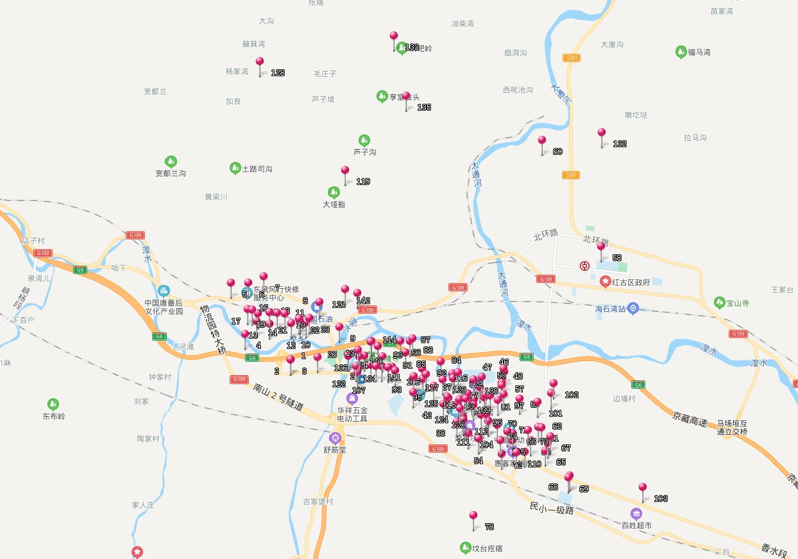

民和县官亭镇前端监控点位分布图
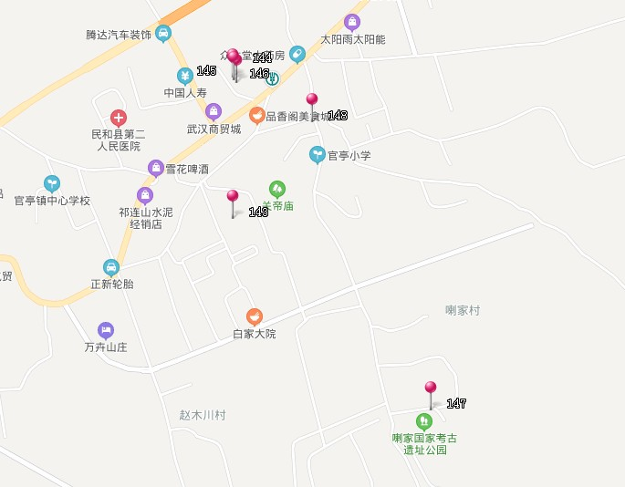

民和县马营镇前端监控点位分布图
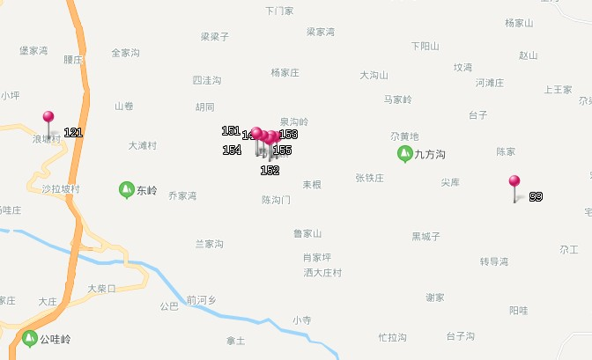

治安前端监控系统

系统组成结构
前端监控系统包括监控摄像机、光电转换器、集成机箱、稳压器、防雷模块、监控杆件等组成，同时具备国密认证和数据传输功能。
监控摄像机和补光灯设备安装在监控杆件上。光纤收发器、稳压器、防雷模块、漏保、空开排插等设备安装在监控设备集成机箱内，集成机箱挂装在监控杆件上。
监控摄像机通过双绞线接入光纤收发器，光纤收发器通过光纤专线接入视频监控专网运营商接入节点。
监控摄像机、补光灯设备接入稳压器和防雷模块，就近取电。
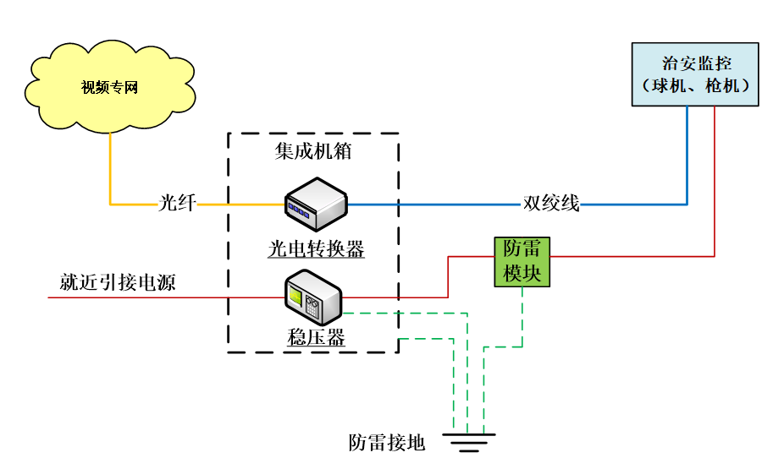

6.2-1 系统组成结构图

监控点位分布设计

规范、合理布点原则

前端监控点的设置根据辖区社会治安实际情况和公安业务需求，经认真勘察、分

析、论证后，按照“先重点，后一般”的原则确定位置、区域及数量，以“点、

线、面”相结合方式确保全面覆盖，力争做到无死角。

前端监控点应根据现场环境特殊需要，合理地选择监控设备和报警装置。对重点

出入口或重点路口区域（人流密集地段、案件高发地段）应全天候（白天、黑夜）

监控功能，采取全天候、多方位、固定、定时或移动侦测的方式对目标进行实时、

有效、清晰的监视,能监控路口所有方向的机动车辆、非机动车辆、行人。

视频监控镜头负责现场视频信号的采集，是整个视频图像管理系统的原始信号

源，视频监控镜头的选择是否科学、合理将对系统的建设和应用具有深远的影响。

新建视频监控镜头选择的基本原则要以满足实际业务应用为目标，结合监控现场

和目标范围的具体情况，科学合理地选择摄像机种类。

在案件高发地点、公共复杂场所、易发生群体性事件的重点敏感区域、

主要路段、人流密集区和重要警卫目标等部署固定式枪机、高清球型摄像机。

在重点部位、重点单位周边、公园、广场、景点区域和交通路段等监

控点，如果既需要监控大范围区域和整体场景，又需要通过镜头变倍和云台控制辨识人员面部特征、车辆车牌和局部现场情况，应采用高清低照度枪型摄像机的方式。

在背街小巷、偏离路段、治安盲区等区域，人员车辆经过少的区域选

择高清枪式摄像机。

在重要区域出入口部署治安卡口，要求卡口能够适应户外复杂的全天

候光照情况，确保全天能够抓拍高清的车辆图片，并且能够提取清晰驾乘人员人脸图片。

视频监控点设置一般性原则

前端视频监控点对监控目标的图像信息采集，是监控系统的原始信号源，其

定位设置、设备质量及图像可辨识度决定着整个系统的功能与性能水平。

（1）应根据治安特点和公安实战需求进行选择

前端视频监控点的位置、区域及数量，应根据辖区社会治安实际情况和公安

业务需求，经认真勘察、分析、论证后，按照“先重点，后一般”的原则确定。

（2）应根据被监视对象进行选择

应根据被监视对象和治安特点分别采取全天候、多方位、固定、定时或移动

侦测的方式对目标进行实时、有效、清晰的监视。

（3）应根据监控范围和位置进行选择

前端视频监控点应根据监控现场环境和监控范围合理地选择摄像机，配置合

适的镜头及辅助光源等，保证对监控区域的有效覆盖。

（4）前端摄像机的选择应坚持实用、可靠

结合治安监控的需求，研究前端摄像机的点位设置、功能状况、环境适应性

要求、摄像机技术要求，选择实用、可靠的摄像机，保证图像采集的质量，采集清晰、实时、实用的图像，为公安实战提供可靠线索和证据。

前端视频监控点设置要求

（1）监控效果要求

能监控路口所有方向的机动车辆、非机动车辆、行人。车辆要求辨清车型、

车牌，行人要求能辨清人脸面部特征。

对重点出入口或重点路口区域(人流密集地段、案件高发地段)要有全天候

(白天、黑夜)监控功能。

（2）视频监控点选点要求

根据《公共安全视频监控系统技术规范》的要求，科学布建监控探头。要以

视频监控无缝对接为目标，以城区主次干道、党政机关、重点单位、汽车站等人员聚集场所、治安复杂区域选点为重点优先建设，统筹规划监控探头布建。

社会治安防控目的监控点的选择，以公安机关为主，社会和企事业单位共同

参与，以“点、线、面”相结合方式保证全面覆盖，力争做到无死角。

各前端视频监控点宜在醒目位置设置提示标识，告知过路行人已进入视频监

控区域。

视频监控点分类

按照视频监控点分布的位置和所监控的对象，可将前端视频监控点(监控系

统)分为以下六大类：

（1）重点部位监控；

（2）单位监控；

（3）道路监控；

（4）特种行业监控；

（5）社区监控；

（6）城区、城郊和农村监控。

前端各监控点建设，要求根据现场实际监控情况套用上述分类的要求执行。

各类视频监控点设置细则

1、重点部位监控

一是公共复杂场所，包括体育场馆、汽车站、风景旅游区、城市广场、商场、

网吧、会展中心、大型超市、公共娱乐场所等；二是各类专业市场，包括农贸市场、证券交易市场、人才(劳动力)市场、商品批发市场等；三是治安复杂区域，包括特色商品街、城市步行街、水上船只停泊点、流浪乞讨人员聚集区等。

（1）功能分析

重点部位大都属于城市中最为复杂的地点，具有人流量大、流动性强的特点，

易成为犯罪嫌疑人的重要作案地点。在重点部位安装前端视频监控点，其作用主要体现在以下几点：

打击现行犯罪，各案件高发部位(如汽车站、繁荣商业街等)由公安部安

排专人24小时监看，并与路面警力配合打击现行犯罪；

2、为案件提供侦查线索；

3、有效震慑各种违法犯罪活动；

4、有重大群体性事件或突发事件时，可及时掌握现场情况，为领导实时决策指挥提供参考。

（2）点位设计

建议在停车场或公交站等场所采用对角安装的方式，在各角落处各配置一台

枪式摄像机，能对各个部位进行全面监控，要求做到对监控的场所没有盲点；

建议在长距离环境处可以采用顺序排列的方式，在间隔100m左右的距离安

装一个摄像机；

建议在候车厅、公交车站、车站广场及停车场等大面积监控环境，采用高速

智能球型摄像机并结合全景摄像机与人像抓拍摄像机，同时结合公安治安防控体系应用需求，设置部分含WIFI采集功能的摄像机；

对于网吧等娱乐场所摄像机的安装点主要分布在出入口，用于进出人员的监

控，采用高速智能球型摄像机。

2、单位监控

一是党政机关所在地和驻地；二是金融、文博、医院、学校、电力、电信等

重点单位；三是危险物品生产、销售、存放处和涉枪单位；四是企事业单位；五是监管场所。

（1）功能需求分析

要求其内部设立自己的监控系统，并有专人值班，能够实时调看前端的图像

资料。单位监控系统建设单位须自行做好监控图像存储工作；根据各重点部位的实际监控需求，可在前端监控点安装广播、监听设备。要积极动员单位监控系统参与对社会面治安的动态监控，鼓励有条件的单位监控系统前端摄像机向路面、社区逐步延伸，最大限度发挥单位监控系统的作用。

（2）点位设计

确保大门出入口处一定范围，每个方向都在监控范围内，可采用球机和枪机

配合使用，不留死角。

3、交通道路监控

（1）功能分析

通过对道路监控系统的统一规划、合理布建，真正实现对主要道路、重点道

路的监控。同时，通过与交通部门的协调，充分利用好公路现有监控系统，实现各个重点道路必有监控记录的目标。

（2）点位设计

监控图像要覆盖市区主干道十字路口的每个方向；

建议在重要的十字路口要安装一个高速球型摄像机与高点球型摄像机；

建议支线道路在每个方向安装一个固定摄像机，部分支线路口可以只安装一

个高速球型摄像机；

建议市区高架立交桥、过江大桥的上下桥处每一个方向安装一个固定摄像机

和一个高速球型摄像机，在桥上中间位置、车道汇入处双向的车道各安装一个高速球型摄像机；

4、特种行业监控

旅馆业、旧货业等特种行业监控系统建设，特别要注意石油/化工区、旅馆

业中的三星级以上宾馆(含三星级宾馆)，旧货业中的二手机市场、二手车市场、二手家电交易市场监控系统建设。

（1）功能分析

此类特种行业存在一个共性，进出人员比较复杂，且都伴随现金交易，发生

失窃或者其他刑事案件的频率比较高；安装监控摄像机能够有效的遏制此类案件的发生，并能在案件发生后记录证据，可以协助破案。

（2）点位设计

在大厅、每一层过道安装一个固定摄像机；

在总台安装一个固定型摄像机；

在出入口和过道安装固定摄像机或者半球型摄像机。

5、社区监控

（1）功能分析

在社区设置监控点除起到正常的监视作用外，在接到报警系统和出入口控制

系统的示警信号后，还可以进行实时录像，录下报警时的现场情况，以供事后重放分析。该系统还可与门禁系统、巡更系统、停车场管理系统等联动联防，以便更有效地进行管理。

（2）点位设计

在小区的主要路口、停车场出入口、停车场内、小区周界以及社区内视线死

角区等地设置监控点。

6、城郊和农村监控

（1）功能分析

除了建设城区监控网，城郊和农村监控网的建设也尤为重要。通过构建纵横

交错、分层设防、相互策应、协调联动的网格化监控格局，确保对违法人员和车辆活动轨迹的有效管控。

（2）点位设计

1）城郊监控

以城郊道路为框架，在道路的城市出入口、交叉路口、沿道路两侧的单位门

口设立监控点，在案件易发地段和部位、高危人群活动地和居住地设立辅助监控点，同时结合公安治安防控体系应用需求，设置部分含WIFI采集功能的摄像机。

2）农村监控

在集镇重要路口、行政村出入口、乡(镇)政府所在地、各类集贸市场和小商

品市场(一条街)设立监控点，并在加油站、液化气站、自来水厂、广播站、变电所、粮管所、中小学、银行(信用社)、网吧、歌舞娱乐场所、大中型企业等重点地段设置辅助监控点

本期布置方案

为进一步提高民和县治安管理水平，增强公安部门应对突发事件的应急能

力，监控区域要全面覆盖党委机关、政府机关、重点新闻单位、学校、医院、文化广场、体育场馆、汽车站、旅游景区、金融单位、电信单位、邮政单位、道路交通、住宅小区、大型能源动力设施、水利设施、水电供应设施、档案馆、重点文物保护单位、会展中心、商贸中心、物资储备单位、重点建设工程单位、科技工业重要产品研制单位、宗教场所等公共区域。将监控图像实时传输到区视频图像信息应用平台，实现快速、直观了解和掌握监控区域治安动态的目标，提高社会治安管理的统一指挥、快速反应、协同作战水平。

前端视频监控点对监控目标的图像信息采集，是监控系统的原始信号源，其

定位设置、设备质量及图像可辨识度决定着整个系统的功能与性能水平。

应根据治安特点进行选择

前端视频监控点的位置、区域及数量，应根据辖区社会治安实际情况和公安

业务需求，经认真勘察、分析、论证后，按照“先重点，后一般”的原则确定。

应根据被监视对象进行选择

应根据被监视对象和治安特点分别采取全天候、多方位、固定、定时或移动

侦测的方式对目标进行实时、有效、清晰的监视。

应根据监控范围和位置进行选择

前端视频监控点应根据监控现场环境和监控范围合理地选择摄像机，配置合

适的镜头及辅助光源等，保证对监控区域的有效覆盖。

前端摄像机的选择应坚持实用、可靠

结合治安监控的需求，研究前端摄像机的点位设置、功能状况、环境适应性

要求、摄像机技术要求，选择实用、可靠的摄像机，保证图像采集的质量，采集清晰、实时、实用的图像，为公安实战提供可靠线索和证据。

根据上述原则，针对民和县治安视频监控不同覆盖场景，本期工程拟新建黑

光级球机48台，高清网络枪机24台。

考虑工程实施时运营商线路资源分布、道路破路布线难度、周边可接入电源

情况等不确定因素，最终位置以承建后现场勘察、施工方案为准。

前端监控点主要包括高清摄像机及相关配套设备，所有前端设备均应直接通

过网络把相关视频以及报警信息传输到后端中心，实现全数字传输。

前端摄像机接入高清视频传输专网，保证在突发事件发生时，民和县县公安

局可以调用现场实时图像信息进行指挥和调度。

前端摄像机负责各监控点现场视频信号的采集，并将其传输给视频处理设

备。摄像机是整个安全防范系统的原始信号源，摄像机的好坏及它产生图像信号的质量将影响整个系统质量，因此须严格按照指标要求选择摄像机。

在高清视频监控系统前端工程实施时，要求根据监控点的具体情况，严格按

照国家相关标准及技术规范，对立杆、取电、防雷接地等辅助工程进行充分调研和系统设计，确保工程安全、可靠、设备正常工作。

人脸卡口系统

系统概述

人脸卡口系统，采用人脸检测算法、人脸跟踪算法、人脸抓拍算法、人脸质

量评分算法及人脸识别算法，并结合配套的前端摄像机设备和后端平台业务系统，实现了动态黑名单比对报警、检索等功能。

本系统采用分布式架构，服务器节点可根据实际需求线性扩展，轻松满足爆

炸式增长的业务需求 ，同时系统支持上亿级别人脸注册库/人脸抓拍库、30万黑名单库，极大的满足公安对重点人员的事前预警和事后追查需求。

本次项目在新建后台部署动态人像识别系统，对出入口、重点道路等位置安

装前端摄像机，并通过视频图像信息应用中进行统一管理。通过人脸识别平台对视频流转发到动态人脸识别服务器集群中，进行特征提取和识别比对，并反馈结果到应用平台中动态人像比对。

1、前端系统部署

前端抓拍点位的建设规划质量、成像效果等因素会直接影响后台人像数据解

析系统的应用成效。前端系统建设主要对各村出入口、辖区内酒店、网吧、旅馆、、汽车站、小区出入口等重要人员落脚点进行覆盖，特别是覆盖重点单位和场所。

2、实时布控预警场景

（1）前端点位部署建议

前端布控点主要安装高清摄像机，实现人脸信息的采集，并通过网络传输至

节点管理系统。

为保证人脸布控的效果，前端布控点所采集的图像须保证人脸效果清晰，为

此，所选用的摄像设备应为分辨率在1080p或以上的高清摄像机。

除了分辨率，还应保证布控点所采集的每一帧图像清晰、稳定，由于布控点

往往都是运动场景，要保证抓拍人脸的图像清晰不模糊，为此，一方面，人脸布控摄像机应具备超低照度、宽动态的特性，另一方面，当布控点周边光线环境不足时，应采取必要的补光措施以确保人脸的照度不低于200lux。

（2）安装位置选择

现有各类视频监控系统，其摄像机的画面基本都是针对较大范围场景监控，

对于具备超低照度、宽动态的特性摄像机而言，则是要让画面主要反映人员的脸部细节，并对人脸尺寸、清晰度、姿态角度有一定要求。

尽量选择通道式场景安装，比如重点场合的出入口、人员经常出入或者事件

频发的重要场所，比如车站、宾馆、网吧等。

（3）推荐场景

商场、餐厅、网吧等公共场所进出口，要求里外必须有两扇门，摄像机安装

在室内正对大门口，相机不会直接照射到门外场景，适合做人脸抓拍，光照条件要求需要满足以下三项：

行人正脸光照强度在100lux以上；

行人侧脸光照强度在100~200lux，左右两侧差值

行人背面光照强度< 正面光照强度* 2

（4）相机监控宽度建议不超过3m，镜头焦距和安装高度的关系如下：
监控宽度  W（米） | 监控距离U(米) | 镜头焦距  (mm) | 相机架设  高度（米） | 俯视角  （度）
2.5 | 2.5 | 8 | 2.3 | 13°±3°
2.5 | 3.5 | 12 | 2.5 | 13°±3°
2.5 | 5 | 16 | 2.8 | 13°±3°
2.5 | 7 | 25 | 3.3 | 13°±3°
2.5 | 10 | 35 | 4 | 13°±3°
2.5 | 15 | 50 | 5.2 | 13°±3°
2 | 2 | 8 | 2.2 | 13°±3°
2 | 3 | 12 | 2.4 | 13°±3°
2 | 4 | 16 | 2.6 | 13°±3°
2 | 6 | 25 | 3 | 13°±3°
2 | 8 | 35 | 3.5 | 13°±3°
2 | 12 | 50 | 4.5 | 13°±3°

架设物理参数的示意图如下：
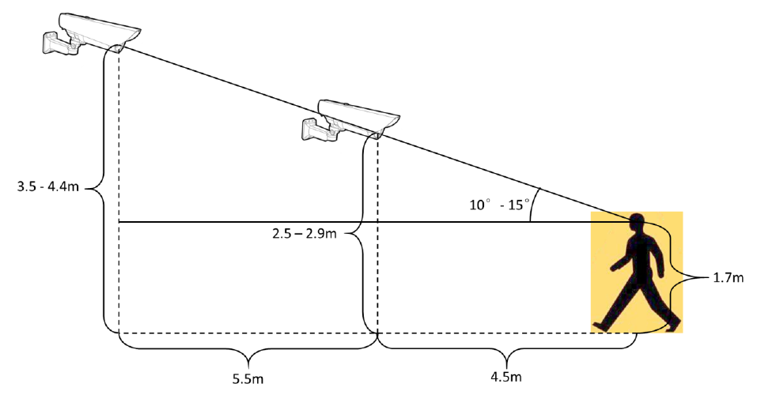
6.3-1 人脸卡口系统架设图

说明：

当摄像机与人脸的水平距离在4.5-10米之间，并且摄像机到人脸的俯角在

10°到15°之间（假定人脸的高度为1.7米）。因此，当摄像机与人脸的水平距离为4.5米时，摄像机的高度应当在2.5-2.9米之间；

当摄像机与人脸的水平距离为10米时，摄像机的高度应当在3.5-4.4米之

间。如果俯角太小（比如镜头平行于人脸），会造成人脸遮挡严重；如果俯角太大，会造成拍摄的五官变形。

动态人像应用

动态人像应用主要应用于网吧、酒店、KTV、旅馆、酒店、汽车站等人员社

会属性复杂，流动性大的场所。用于远程快速确认人员身份信息，海量人员布控预警，嫌疑目标轨迹查询和局部特征检索等应用。

（1）重点人像布控应用

用户可自行指定需要系统报警的“黑名单”人员，通过建立黑名单库，系统

可对“黑名单”中的人进行选择性布控。布控人脸信息包括姓名、性别、出生日期、省份、城市、证件类型、证件号。

抓拍和报警的记录可以长期保存在数据库中，供事后查询；

该系统部署在火车站、商场、网吧、宾馆、移动性展馆入口等人员流动性大

的地方，通过建立相应报警库，实施对在逃嫌疑人员的实时布控，第一时间提供最有价值的信息。实时性高，可极大提高警务人员工作效率。

布控功能支持：

能够对至少1万人的库进行布控。

对摄像头捕获的路人进行布控，延迟小于5秒。

不同摄像头可以配置不同的布控库。

对于不同的布控库，采用不同的阈值进行报警。

（2）重点人像检索应用

对案发时间地点出现的可疑目标查询，用户可根据时间、采集地点信息，查

询历史人脸图片，也可关联录像查看现场具体情况，支持内容的导出。

同时，针对历史人脸抓拍记录，可查看现场环境图片和相应时段内小段录像，

方便公安对嫌疑目标进行二次确认核查。

同时所有被抓拍的路人被自动存入抓拍库，用户上传嫌疑目标人脸图片，根

据抓拍地点、相似度、抓拍时间等检索条件，通过以图搜图方式检索抓拍库比对结果，系统将按照相似度由高到低排序在5秒内返回最相似的n个结果。可以快速查询嫌疑目标是否在可疑时间段内出现在案发地点中。

由用户上传一张人脸照片，选择要检索的点位和时间段，系统在满足条件的

过人记录中检索相似的人像，按照相似度由高到低排序返回最相似的n个结果，整个过程会在5秒内返回。

系统可以对一组照片和其附带的人口属性信息录入数据库，提取其特征并与

数据库中的照片特征进行比对，查出该路人的身份证号、姓名、年龄、所在库名称及入库照片，显示在系统界面。

（3）人像检测抓拍应用

人脸识别系统平台提供简洁、完善的人脸监控界面。可以方便快捷的调取各

个设备和通道的视频信息，对视频监控中出现的多张人脸进行自动框定定位，支持实时刷新抓拍人脸图片。支持对检测区域出现的人员进行人脸检测和评分，并筛选出最为清晰的人脸图像最为抓拍人员人脸图片。

公安治安办案过程中，无法得到嫌疑二代身份照，可挑选一张系统自动抓拍

的人像照片作为标准照片，并登记相关人员信息注册入库。

公安在对嫌疑目标排查过程中时，可通过实时报警界面快速浏览人脸报警信

息，核查嫌疑目标身份，出现地点、出现时间信息。

（4）比对识别报警应用

当前端摄像头中出现的人脸图片和黑名单中的人脸数据匹配时，如果人脸相

识度超过预设报警阀值，系统会自动出发报警。系统可按通道对人脸进行布防，每个通道可以单独配置黑名单，实现单独布防。

使用人员可以在监控界面查看抓拍原图和黑名单人员图片进行核实，也可以

点击查看更多跳转报警查询页面进行录像核实。

黑名单库大小1万条时，可以保证如下性能：

(清晰证件照) 误报率是万分之一时，捕获率=80%

(警察盘查照) 误报率是万分之一时，捕获率=50%

（5）抓拍查询检索应用

对案发时间地点出现的可疑目标查询，用户可根据时间、采集地点信息，查

询历史人脸图片，也可关联录像查看现场具体情况，支持内容的导出。

同时，针对历史人脸抓拍记录，可查看现场环境图片和相应时段内小段录像，

方便公安对嫌疑目标进行二次确认核查。

所有被抓拍的路人被自动存入抓拍库，用户上传嫌疑目标人脸图片，根据抓

拍地点、相似度、抓拍时间等检索条件，通过以图搜图方式检索注册库比对结果，可以快速查询嫌疑目标是否在可疑时间段内出现在案发地点中。

由用户上传一张人脸照片，选择要检索的点位和时间段，系统在满足条件的

过人记录中检索相似的人像，按照相似度由高到低排序返回最相似的n个结果。整个过程会在5秒内返回。

系统可以对一组照片和其附带的人口属性信息录入数据库，提取其特征并与

数据库中的照片特征进行比对，查出该路人的身份证号、姓名、年龄、所在库名称及入库照片，显示在系统界面。

（6）频繁出现人员预警

针对某些点位在一定时间段内频繁出现的人员，系统可自动进行报警。同时

频繁出现频率可后台进行设置。

（7）地图轨迹研判分析

发现嫌疑目标之后，我们可以在抓拍库中查询其轨迹。抓拍库数据来源于人

脸卡口，显示人员出现的时间、地点及人脸相似度。最终轨迹可以在地图上进行综合呈现。

（8）人脸特征检索应用

通过实时视频中的图像信息，能够对具体特定行为特征的人进行分类，比如

维族人；能够识别路人的年龄、性别等人口属性，是否刘海、是否戴眼镜/墨镜、为相关部门提供有用的统计数据和预警信息。用户可以通过网站搜索某段时间内具有以上特征的路人。

性能指标

性别：采用生活照准确率≤98%

年龄：采用生活照，平均误差5岁左右，准确率80%

戴眼镜/墨镜：采用生活照准确率≤98%

维族人分类：采用证件照准确率≤97%

（9）人像/身份信息核查

支持民警在机场、火车站、汽车站、盘查人员身份是否属实，人证是否一致。

系统采用1:1比对服务，将身份证芯片中存储的人像图片与实际拍摄的人像图片进行后端比对，可以将效率和准确率从传统5%的人工排查提升到0.1%。

功能：

生物特征身份比对确认

人像采集

人像生物特征布控报警

事后人像生物特征查询

（10）动态视频实时建库

系统支持动态视频实时建库应用（又称AB门应用），可部署A门对进出人

员人脸进行实时入库，同时在B门进行布控比对，用户通过实时建库功能，可管控人员进出记录。

（11）报警管理应用

支持用户对抓拍地点中发生的历史报警信息进行检索，也可对抓拍时间和抓

拍库进行检索。相关人脸报警信息包括相关人员人脸图片、报警记录发生地点、报警记录发生时间，同时支持进行该时间段前后联动相关录像进行确认。

（12）统计分析报表

支持根据从摄像头捕获的人像来源、人脸属性、出现频次进行实时统计；

支持根据性别、年龄、是否戴眼镜、是否长刘海、是否戴墨镜、是否维族人

进行历史统计。

性能指标

动态视频建库：延时在5S之内。

内存使用：系统运行需16G，每1万人黑名单库使用内存26M，单台服务器

最大支持人脸库30万。

硬盘存储：抓拍人脸、原图、系统日志、结构化数据

部署要求

为了保证人员库实施比对报警功能的准确率，需做好以下几个方面：

对人员经过监控点的行为规范

待比对人员在经过卡口时不规范会导致不满足比对要求，比如佩戴墨镜，口

罩，低头，侧脸等，均会影响人脸识别准确率。所以要求通过人员布防卡口的人员保持正面朝向人脸抓拍，并保持五官不被遮挡提高报警准确率。

避免时间跨度大的黑名单照片

人脸的外形很不稳定，在不同年龄，不同时间段人脸也会不同的变化，当然

对人脸识别率高低也会产生一定影响。 所以导入关注人员名单时，需要选择关注人员最近时间的人脸照片。

照片质量

人脸照片质量的好坏直接影响到识别的效果，照片质量包括清晰度、人脸大

小的分辨率等。人脸照片包括前端高清摄像机抓拍到人脸的照片和导入关注人员名单库中的照片。在导入关注人员照片时，需要选择尽量清晰的人脸照片。

人脸采集设备的安装位置

人脸照片一般需要一张正面人脸的清晰照片。如果在人员正常通过情况下，

始终没有一张正面人脸的清晰照片，会大大影响其识别率。所以需要根据要求架设相机，并尽量避免逆光的拍摄情况。

避免光线的影响

光线的变化会大大影响人脸的外观，从而影响识别的性能。 现代人脸识别

技术的多项测试都表明光照变化仍是实用人脸识别系统的瓶颈之一。所以现场环境尽量选择光线变化不大的场景，同时做好补光。

人员库来源

人脸动态识别系统人员库导入有三种方式进行添加，分别是前端摄像机、关

注人员照片和常住人口身份证照。

电子警察系统

系统概述

作为在城市交通的关键点——道路交叉口，往往由于汇聚了多个方向的交通

流量，加上机动车等待红灯的时间损失、机非混行等因素，成为城市路网中交通拥堵发生的重要“堵点”。而车辆闯红灯，逆行，超速等违法现象，更是成为引发道路交通事故的主要诱因，严重的威胁着出行者的生命财产安全及道路通行秩序。

基于行业现状，闯红灯自动记录系统以GA/T 496–2014《闯红灯自动记录

系统通用技术条件》标准的功能和技术要求作为方案设计依据，在系统设计方面，将车辆视频检测、违章判断、图片抓拍、车牌识别、数据存储、在线存储集成于一体化抓拍单元当中，提升整个系统的集成度和稳定性及性价比，实现电子警察从“组合式系统”向“一体化集成系统”的转变。

在应用设计方面，将道路监控、治安卡口、交通参数采集等功能注入电子警

察系统，丰富其功能。增加了提供实时视频图像和高清视频录像；自动获取车辆号牌、车型、行驶方向等信息及参数并与黑名单数据库联网比对报警，自动监测黑名单车辆的行径路线；具有完全自主知识产权，集抓拍、控制、识别、录像、压缩、传输于一体，具有先进的视频检测功能，可以对视频图像进行逐帧识别，同时自动匹配对应车道，对过往车辆进行轨迹跟踪并做行为判断。

电警摄像机可以实现多种违法行为的检测判定，并进行抓拍、车牌识别、录

像和存储，处理结果上传到后台，同时还可以对绿灯正常行驶的车辆进行抓拍记录。自动获取路口、路段车流量、饱和度、占有率等交通参数，向交通信号控制系统提供实时交通数据，参与灯控路口的绿信比调整、绿波带参数调整，向交通智能诱导系统提供实时交通数据，参与区域交通诱导；向手机或警务通等智能终端推送文字信息或图文信息等功能，实现路面警力的调度与指挥。

系统设计
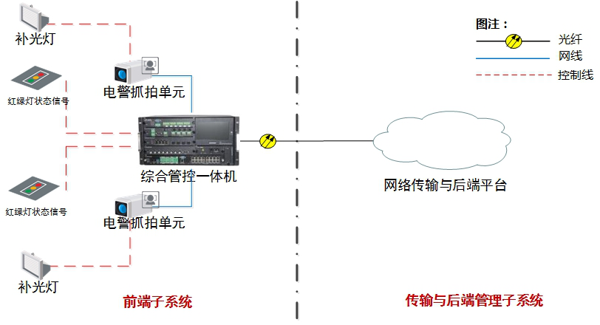
6.4-1：系统拓扑图

系统组成

高清电子警察系统由前端子系统、传输与后端管理子系统两部分组成，实现

对路口机动车闯红灯、逆行、压线、不按所需行进方向驶入导向车道、不按规定车道行驶等交通违法行为的自动抓拍、记录、传输和处理，同时系统还兼具卡口功能，能够实时记录通行车辆信息。

1）前端子系统

负责完成前端数据的采集、分析、处理、存储与上传，主要由一体化电警抓

拍单元、补光单元、综合管控一体机等相关组件构成。路口交通违法信息与卡口信息全部采用IP方式传输。

2）传输与后端管理子系统

传输部分：负责完成数据、图片、视频的传输与交换。建设视频专网，其中

局域网主要由点到点裸光纤、光纤收发器组成；中心网络主要由接入层交换机及核心交换机组成。

后端管理部分：负责实现对辖区内相关数据的汇聚、处理、存储、应用、管

理与共享，由中心管理平台和存储系统组成。中心管理平台由平台软件模块搭载的服务器组成，包括：管理服务器、应用服务器、Web服务器、图片服务器、录像管理服务器和数据库服务器等。

前端设计

前端子系统结构
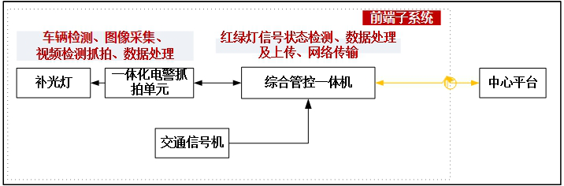
6.4-2：前端子系统结构图

前端子系统包括综合管控一体机、一体化电警抓拍单元（含车牌补光灯）、

环境补光灯（小角度频闪LED灯）、及杆件等相关组件。

一体化电警抓拍单元：

采用 “神捕”摄像机，在内置车牌补光灯和外置环境补光灯的配合下，可实现图像采集、成像控制、车辆检测、车牌识别、违章检测，可支持SD卡前端存储。

信号检测器：

实时检测红灯信号，将红灯维持状态、红灯切换至绿灯脉冲信号、绿灯切换至红灯脉冲信号，发送给一体化电警抓拍单元。单台设备最大可以支持12路红灯信号接入。多相位红灯信号接口，可根据不同车道设置红灯信号和组合红灯信号。

环境补光灯：

选用LED灯作为光源，主要用以环境补光，有效提高夜间图像显示效果和标识标线的显示效果，灯光亮度符合国家环保标准，对人眼无刺激。具有良好的防水、防尘功能，能长时间适应室外工作环境。

系统功能

闯红灯违法抓拍功能

系统可以实现对单方向各车道闯红灯车辆的监测、图像抓拍等功能。每一违

法记录拍摄连续3张反映闯红灯过程的图片，其中第一个位置的图片反映机动车未到达停止线的情况，并能清晰辨别车辆类型、交通信号灯红灯、停止线；第二个位置的图片反映机动车已越过停止线的情况，并能清晰辨别车辆类型、号牌号码、交通信号灯红灯、停止线；第三个位置的图片反映机动车越过停止线继续前行的情况，并能清晰辨别车辆类型、交通信号灯红灯、停止线。

卡口监测记录功能

系统能够准确捕获、记录车辆通行信息（车辆尾部的图片），对通过车辆的

捕获率不小于99%。记录的车辆信息除包含图像信息外，还包括文本信息，如日期、时间（精确到秒）、地点、方向、号牌号码等。车辆信息写入关联数据库，并将相关文本信息叠加到图片上。

背向车型识别功能

系统采用车牌颜色和视频检测技术结合的方法对车辆类型进行判别，可对

12种车型进行识别（SUV、MVP、轿车(包括A级及以上车型)、小型轿车、微型轿车、面包车、皮卡车、小型货车(包括微卡、轻卡及中卡)、大型货车、小型客车、大型客车、油罐车）。

智能补光功能

系统前端设备能根据光线的变化或时间的控制自动改变摄像设备的工作参

数，自动打开或关闭补光设备，确保记录图片的清晰。

电警补光灯采用频闪技术，与“神捕”摄像机采集频率完全匹配，在达到最

大补光效果的同时降低灯光对周围环境的影响，不会对驾驶人造成直接强光刺激。

前端备份存储功能

系统采集的图片、视频可在设备前端做备份存储，按照数据存储时长的要求

配置不同容量的硬盘。系统可根据预先的空间分配，优先保证足够的图片存储空间，保证核心数据不丢失。

车辆稽查布控功能

系统具备车辆交通安全违法行为监测报警和布控车辆自动比对报警功能，比

对方式包括精确比对和模糊比对。

高清录像功能

系统支持道路交通情况的实时视频录像存储，视频质量能清晰反映覆盖区域

内行驶机动车的车牌号码。视频采用预分配存储机制，前端支持进行滚动存储7天以上。

数据断点续传功能

系统支持断点续传功能。当遇到网络中断或其他故障时，车辆信息存储在前

端设备中，待故障排除后自动续传。

时间校准功能

按照《GA/T832-2014道路交通安全违法行为图像取证技术规范》的要求，

24h内计时误差不超过1.0s，确保所有前端设备点位每日至少与电子警察中心系统时钟同步一次。

网络远程维护功能

系统可以实时查看前端设备的运行状态。能通过网络实现远程维护、远程设

置和远程升级等功能。

系统性能
- 系统性能指标
项目 | 指标
违法记录组成 | 闯红灯为3张图片；其他违法一般为2或3张
通行车辆抓拍 | 1张
通行车辆捕获率 | 白天98.5%，晚上95.8%
闯红灯车辆捕获率 | 白天98.5%，晚上95.8%
闯红灯检测系统附带的违法检测功能 | 具有不按规定车道行驶、逆行、压线/变道、不按所需行进方向驶入导向车道检测功能
其它违法检测功能捕获有效率 | 不按规定车道行驶≥90%；逆行≥90%；压线≥90%；不按所需行进方向驶入导向车道≥90%
最小抓拍间隔 | <40ms
图片压缩方式及分辨率 | JPEG格式  分辨率（像素）300万：2048×1536； 900万：4096×2136
图片大小 | 300万：单张约400KB；合成图片2张约800KB，（3+1）合成约1.5MB，驾驶人取证6张合成约2MB  900万：单张约1.2MB；合成图片2张约2.4MB，（3+1）合成约4.8MB，驾驶人取证6张合成约7.2MB
录像功能 | 支持全天录像和违法片段录像  采用H.264、H265或MJPEG编码，25fps@300万像素，25fps@900万像素；录像支持OSD信息叠加，叠加的信息至少包括日期、时间（精确到秒）、监控点名称、设备编号等信息
车牌识别准确率 | 白天98%，晚上95%
识别牌照种类 | 车牌类别：民用车牌（除5小车辆），警用车牌，军用车牌，武警车牌。车牌颜色：黑、白、蓝、黄、绿
车身颜色识别 | 正向卡口可自动区分出车辆为深色车辆还是浅色车辆；并识别出11种常见车身颜色，11种颜色包括：白，银（灰），青、黄、粉、红、绿、蓝、棕、黑、紫
车型识别 | 正向卡口可对13种车型进行识别（SUV、MVP、两厢轿车、三厢轿车、轿跑、小型轿车、微型轿车、面包车、皮卡车、小型货车(包括微卡、轻卡及中卡)、大型货车、小型客车、大型客车），识别准确率白天≥95%、晚上≥94%
车型识别 | 背向电警可对12种车型进行识别（SUV、MVP、轿车(包括A级及以上车型)、小型轿车、微型轿车、面包车、皮卡车、小型货车(包括微卡、轻卡及中卡)、大型货车、小型客车、大型客车、油罐车），识别准确率白天≥90%、晚上≥88%
正向车标识别 | 正向卡口可对250种车标进行识别；识别准确率白天≥99%、晚上≥99%
正向车辆子品牌识别 | 正向卡口可常见 3000 种车辆子品牌进行识别；识别准确率白天≥97%、晚上≥95%
摄像机覆盖车道数 | 1台300万摄像机覆盖2车道，1台900万摄像机覆盖3车道
车辆信息存储容量 | 具体请参阅选用的综合管控一体机的该项指标
补光灯寿命 | ≥50000h
接口 | RJ45，100Mbps以太网，TCP/IP协议
接入方式 | 采用综合管控一体机按照既定协议接入后端平台
平均无故障连续运行时间MTBF | ≥5000h
供电电源 | 100VAC～240VAC，48Hz～52Hz
工作环境温度 | 标配：-10℃～+70℃；低温型：-30℃～+70℃
工作环境湿度 | ＜95％@+40℃，无凝结

外场配套设施建设
视频前端建设除监控摄像镜头外还有配套补光设备、监控杆体、设备机箱、防雷设备和接地装置等建设内容。

监控杆件
室外监控点根据现场环境选择摄像机的安装方式，包括钢质立杆、壁挂、利旧等方式。
本项目中治安固定网络摄像机（枪机）24个，球形网络摄像机（球机）48个。治安对重点出入口或重点路口区域（人流密集地段、案件高发地段）应全天候（白天、黑夜）监控功能，采取全天候、多方位、固定、定时或移动侦测的方式对目标进行实时、有效、清晰的监视,能监控路口所有方向的机动车辆、非机动车辆、行人。室外采用钢质立杆安装，摄像机离地面高度一般不低于4000mm，一般情况下据现场情况，人行道选用4m立杆，机动车道选用6.5m立杆。就具体详情见以下示例图。

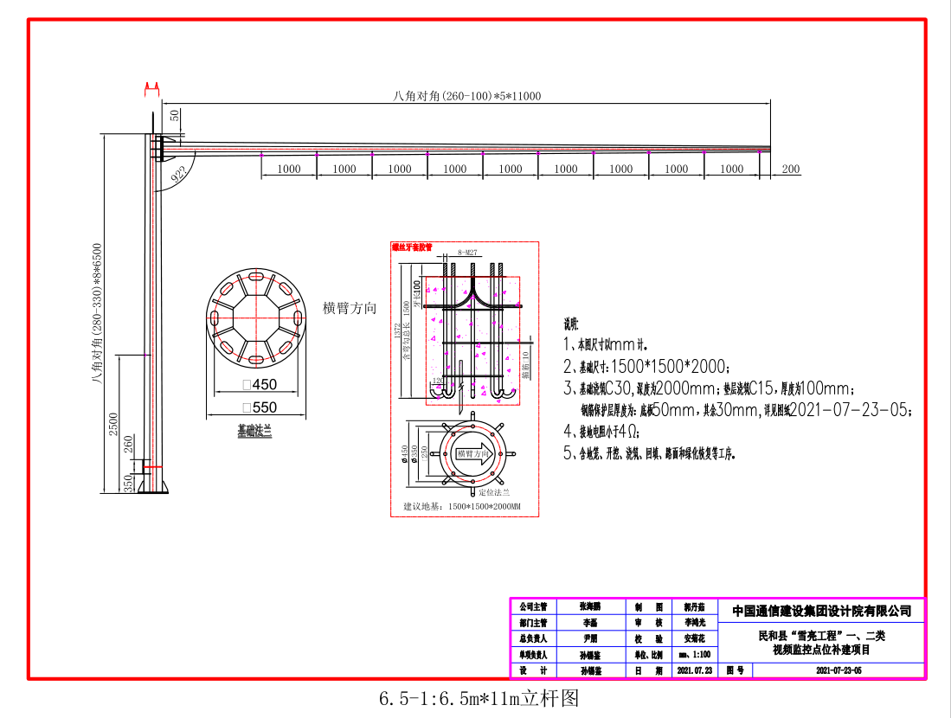
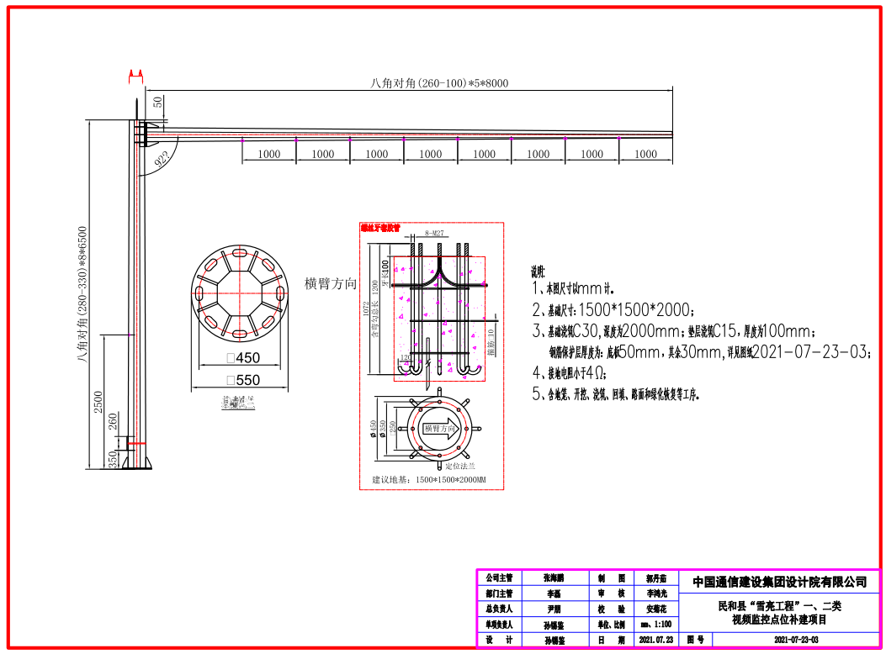
6.5-2 6.5m*8m立杆图
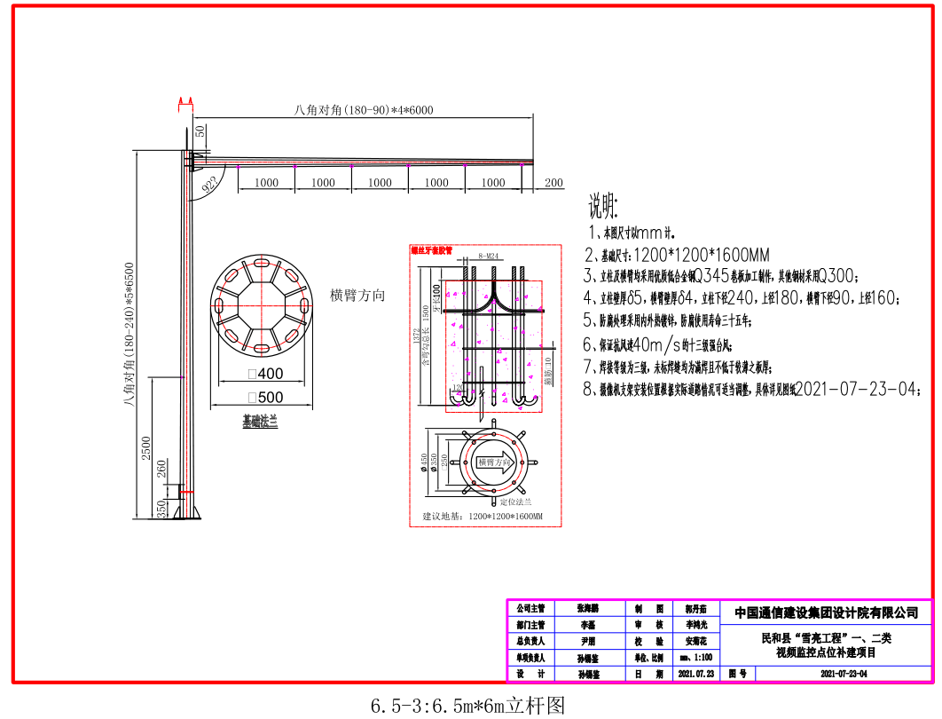
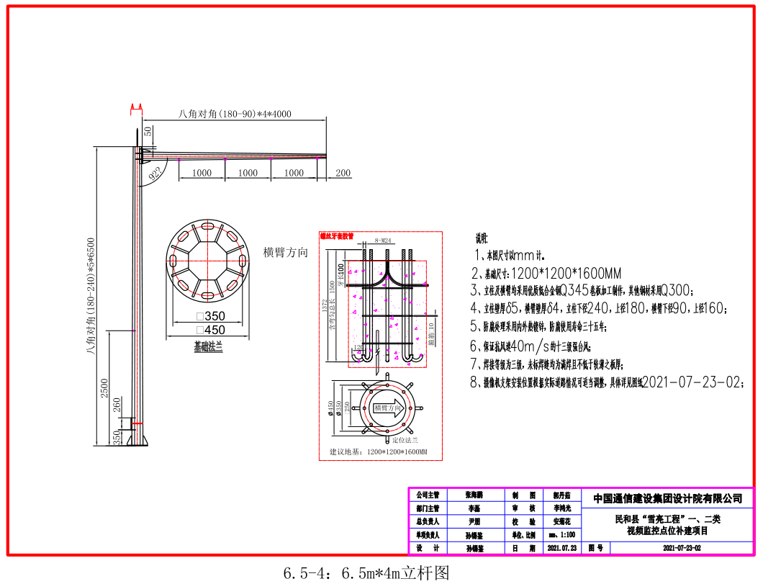
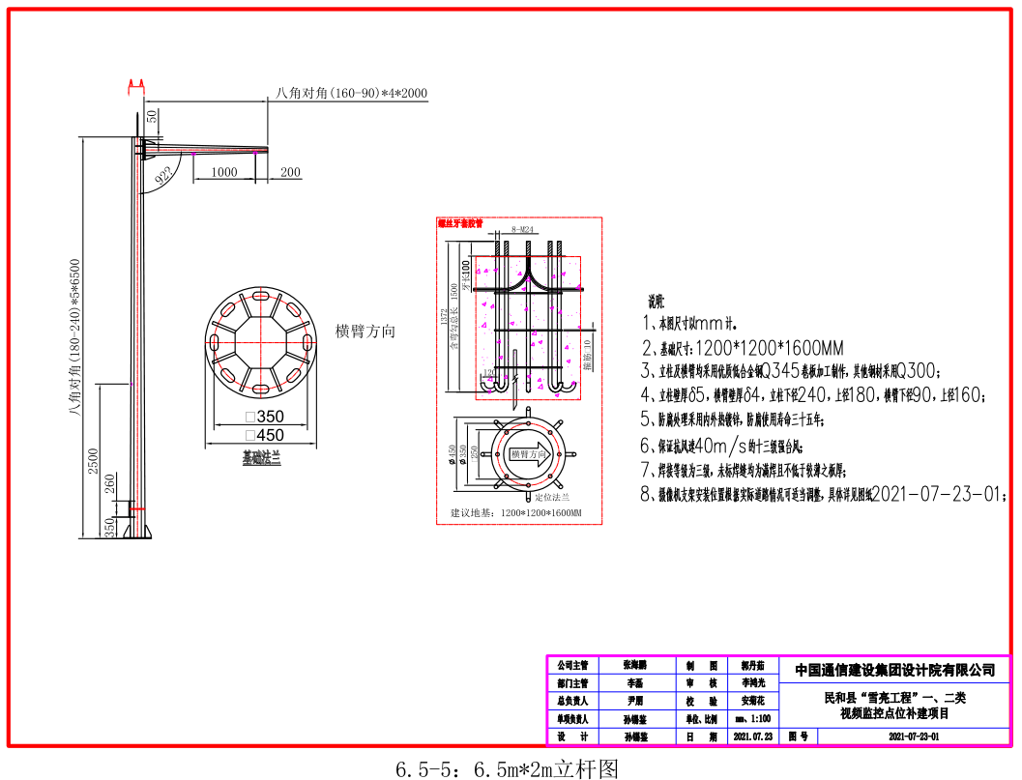
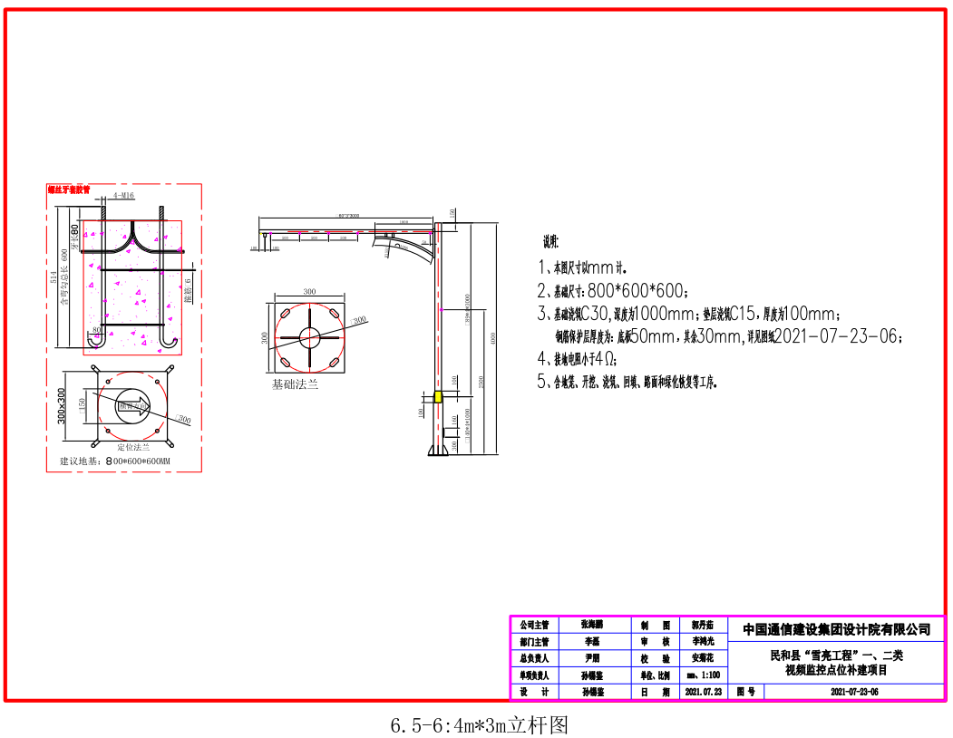
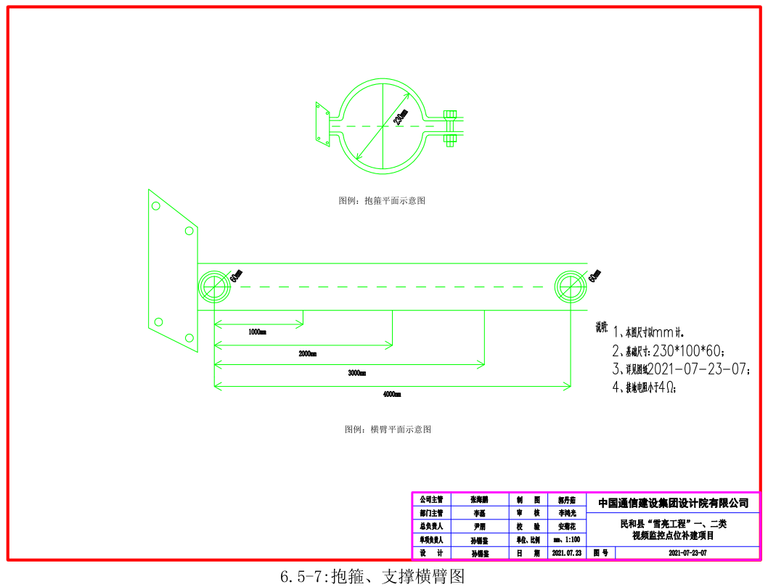
监控立杆说明：
- 监控立杆钢材材质为国际保准低硅低碳高强度q235,壁厚度≥4mm,底法兰厚度≥14mm。
- 焊接工艺:应采用电焊接,整个杆体无漏焊,焊缝平整,无焊接缺陷。
- 喷塑工艺:镀锌后钝化处理,喷塑附着力好,厚度≥65μm。喷塑采用进口优质塑粉。符合astm d3359-83标准。
- 杆体观感:造型及尺寸符合用户要求,造型流畅和谐,美观大方,色泽均匀,钢管直径选用合理。颜色统一为白色，监控立杆为圆椎八角形结构,八角锥形杆整体无变形扭曲。杆体圆度标准1.0mm≤。杆体表面光滑一致,无横向焊缝。刀片划痕测试(25×25mm方格)喷塑层粘贴力强不轻易剥落。密封立杆并包顶端以防水气进入,防水内漏措施可靠。
- 垂直度检验:监控立杆直立后,使用经纬仪对杆的两向垂直度作检验,垂直度偏差1.0≤%。
防腐处理采用热浸锌，在进行防腐处理前，应对钢构件进行有效的除锈，热浸锌厚度不小于85um，锌层应均匀，用硫酸铜液作浸蚀试验时，4次以上不露铁，锌层应与金属本体结合牢固，经锤击试验，锌层不剥离，不凸起。浸锌完毕后应进行钝化处理，并且48h盐雾试验合格。每100 m杆，其轴线测量的直线度误差不超过0.5‰，杆全长直线误差不超过1‰。

监控立杆基础施工
1、基础的钢筋笼应临时固定，同时确保钢筋宠的基础顶板平面水平，即用水平尺在基础顶板垂直两个方向测量，观察其气泡必须居中；监控立杆预埋件基础混凝土浇捣必须密实，禁止混凝土有空鼓；
2、施工时要在预埋管口预先用塑料纸或其它材料封口，以防止混凝土浇捣时混凝土漏入预埋管中，造成预埋管堵塞；基础浇捣后，基础面必须要高于地平面5MM～10MM；混凝土必须要养护一段时间，以确保混凝土能达到一定的安装强度。
民和县土质湿陷性黄土较多，对立杆基础设计措施主要有：立杆基础范围内的湿陷黄土挖去，用素土(多用原开挖黄土)或灰土(灰土比一般为3:7或2:8)在最优含水量状态下分层回填(压)实。
采用土垫层或灰土垫层处理湿陷性黄土地基，可用于消除基础底面1-3m土层的湿陷性，主要做法是下部用素土换填，分层碾压，上部采用灰土垫层)，减少地基的压缩性，提高地基的承载力，降低土的渗透性(或起隔水作用)，往往以消除湿陷作为地基处理的目的。另外在灰土挤密桩或深层孔内夯扩法处理湿陷性黄土地基时，上部采用灰土垫层。
民和县标准冻深为1.08米，根据《建筑地基基础设计规范》（GB5007-2011）等有关国家规范，在确定冻土地区基础埋深时，应将地基土按其冻胀性进行分类。

监控点字符叠加规范

标注内容
标注内容主要包括图像产生的地理位置信息和图像生成设备的技术属性信息及时间信息等。

地点信息
用于标识图像产生地的本地信息，即在辖区内的当地称谓。地点信息应不多于16个字符。图像产生的地点，分为交叉路口、其它位置两类。
交叉路口
命名方式采用AAA－BBBn格式，其中AAA为主干道名称，BBB为次干道名称，n为数字表示的该路口的摄像机编号，如果只有1个摄像机，不需要标识n。无法分清主、次干道时，AAA为东西方向道路名，BBB为南北方向道路名。如东西方向路口两边为不同路口时，取路口朝东方向路名，南北方向路口两边为不同路口时，取路口朝南方向路名。多叉路口选取主要两个方向的路名。
其它位置
命名采用AAA－BBBn方式，其中AAA所在道路名或单位、广场名，BBB为进一步详细描述，n表示该处第n个摄像机，如只有1个，不需要列在命名中。
进行地点信息标注时，AAA、BBB长度应不多于6个汉字。

辖区信息
图像或图片产生地所在辖区，包括省、市州、县(市、区)、乡(镇、街道)信息等。
对于县及县以上的辖区信息根据GB/T 2260全国县及县以上行政区划代码表中命名方法逐级定义。县以下的辖区信息根据行政区划情况自行命名定义。
每级辖区信息的标注文字应不多于5个汉字。在标注时，去掉“省”、“县”、“市”、“区”、“X族自治州、“盟”、“旗”等。名称由单个汉字和上述文字组成的标注全名。

时间信息
图像或图片产生时的准确时间，为北京时间(即GMT+8：00)，格式形如“YYYY-MM-DD hh：mm：ss”，其中YYYY为4位数字，表示年；MM为2位数字，表示月；DD为2位数字，表示日；hh为2位数字，以24小时制表示小时；mm为2位数字，表示分钟；ss为2位数字，表示秒。月、日、时、分、秒中数值不足10前置0补齐。如“2015-07-17 15：21：01”。

摄像机信息
根据摄像机是否可控，可以分别标注“动”、“固”。
根据摄像机类型为枪式、球形、其它，可以分别标注“枪”、“球”、“曲”。
根据摄像机安装位置在室内、室外，可以分别标注“内”、“外”。
根据摄像机用途为治安、交通、重点部位，可以分别标注“治”、“路”、“重”。
根据监视方位，可以分别标注“东”、“南”、“西”、“北”。

标注方法
信息标注区域设置，如下图所示：
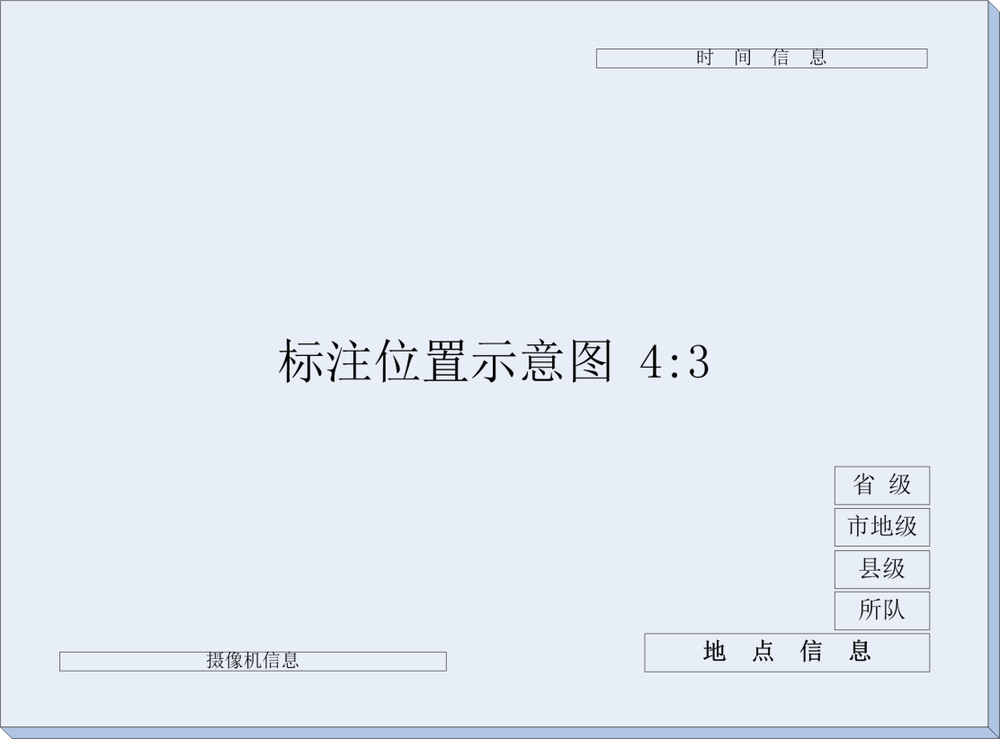
标注区域示意图

地点信息标注方法
地点信息标注在右下角，字符下沿距底边缘为1个汉字，最右边字符距右边缘为1个汉字。
基层所队从小区监控中心接入监控图像时，小区监控中心可标注地点信息，也可以根据实际情况由基层所队标注。各级机关直接接入的摄像机，其地点信息由直接接入图像的机关标注。

辖区信息标注方法
图像中，辖区信息标注由各级机关共同完成。在地点信息的标注位置之上，逐级标注。
各级机关进行辖区信息标注时，所标的注辖区信息最右边字符应保持与右边缘1个汉字距离，下沿与下级机关标注文字的上沿距离为0.1个标准汉字宽度。
本级的辖区信息仅在上传给上级机关的图像上进行标注。
上传过程信息的逐级标注方法如下图所示：
上传过程信息的逐级标注方法

时间信息的标注方法
采用小号字，标注在右上角，与屏上边缘1个汉字距离，字符串尾与右边缘1个汉字距离。

摄像机信息的标注方法
标注在左下角，与左边缘、下边缘均为1个汉字距离，按照摄像机是否可控、类型(枪式、球形、其它)、用途的顺序标注，不同类别的附加信息间保持距离以0.5个小字号汉字大小为准。此信息由图像提供单位标注。摄像机信息长度应不多于15个汉字。

设备机箱
设备箱应能放置光端机、光纤终端盒、供电设备及防雷接地装置等前端设备。箱体大小应根据光端机及其它配套设备的数量和尺寸来设计，应与杆体大小协调，应保证有充足的空间，方便设备安装和维护。
箱体材料应符合下列要求：
用于箱体的金属材料，应具备抵抗腐蚀及电化学反应的能力。
箱体宜采用优质冷轧钢板。
箱体表面应喷涂防锈油漆，箱体应有明显标识，表明设备箱用途，如“雪亮工程”字样。
箱体进线孔必须有胶套保护，以防止各种线缆被刮伤。

前端防雷接地
本项目应符合国家的有关标准和规范，立杆防雷接地电阻≦10Ω。
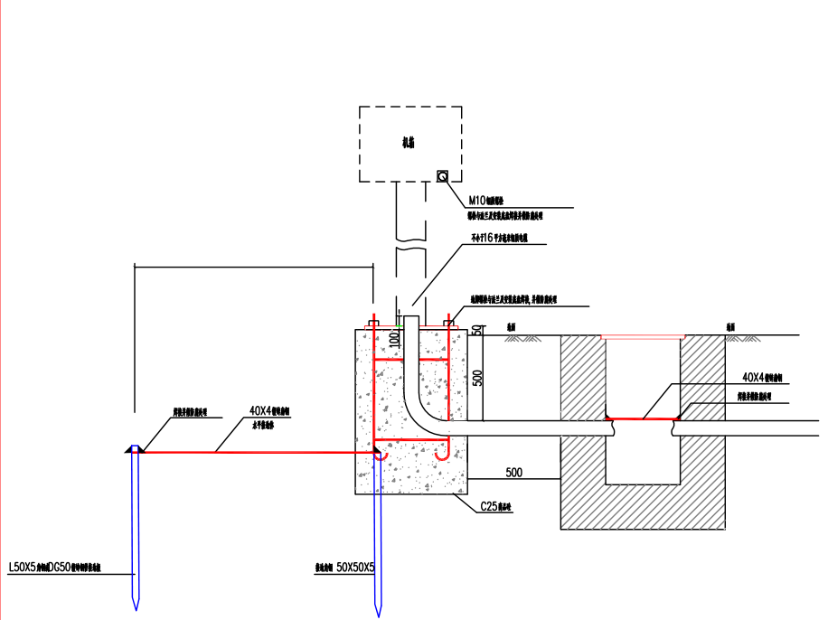
接地网布置依据地形进行设计。立杆的基础由钢筋网加混凝土构成，首先用一根Ф50毫米的钢管或50×50×5mm的角钢作为接地极，同时用40×4mm镀锌扁钢将地网与法兰盘进行焊接，钢管或角钢需经过热镀锌工艺处理，以增加抗腐性能和提高其导电性能。如图所示：

图6.5-8 防雷接地示意图
当土壤电阻率太高而不能满足要求时，采用垂直接地极＋减阻剂的方法使地网接地电阻符合要求。

管道埋设要求
管道采用镀锌钢管、PVC管或波纹管，需破路或水泥路面的，采用镀锌钢管埋入；土质路面或绿化带，建议采用波纹管；架空或不具备安装条件，建议采用PVC管安装。
镀锌钢管采用热镀锌较常用的φ30或φ50管壁厚度和镀锌层符合国标要求，针对现场不同情况，可适当根据线缆接入数量调整钢管大小。

混凝土强度要求
混凝土按强度分成若干强度等级，混凝土的强度等级是按立方体抗压强度标准值划分的。立方体抗压强度标准值是立方抗压强度总体分布中的一个值，强度低于该值得百分率不超过5%，即有95%的保证率。混凝土的强度分为C7.5、C10、C15、C20、C25、C30、C35、C40、C45、C50、C55、C60等十二个等级。 本项目要求采用C30进行施工。混凝土配合比由各组成材料（水泥、水、砂、石）组成，配合比为：0.44:1:1.42:3.17。
混凝土强度要求为C30，需根据前端实际环境设计配比，钢筋混凝土基础应设置混凝土垫层，具有较好的抗旱耐热能力，在混凝土中掺加阻锈剂或采用阴极保护处理等防锈措施，应符合有关标准的要求。

取电方式
根据实际环境情况以及摄像机具体安装现场环境，前端设备取电可选用以下方式：
（1）就近取电，前端视频设备可以从邻近建筑内取电（需单独安装电表，开挖预埋电源线、地面恢复），就地取电后通过变压器或开关电源对就地取的电源进行稳压和滤波，以保证前端设备输入电源的稳定性。
（2）集中供电，按区域集中对前端设备提供220V电源，（需计算开挖、地面恢复、电源线等）。
（3）按国网供电部门提供本项目的市县两级批复，由供电部门负责到监控点位的电力传输线路敷设和电表安装，每个点位每月电费为30元，每年360元，供电局通过后期电费收取逐年回收前期线路和设备建设的投资。

基本要求
- 网络传输协议要求
联网系统网络层应支持 IP 协议，传输层应支持TCP 和UDP 协议。
- 媒体传输协议要求
视音频流在基于IP的网络上传输时应支持RTP/RTCP协议； 视音频流的数据封装格式应符合GB/T 28181-2011标准要求。
- 信息传输延迟时间
当信息（包括视音频信息、控制信息及报警信息等）经由 IP 网络传输时，端到端的信息延迟时间（包括发送端信息采集、编码、网络传输、信息接收端解码、显示等过程所经历的时间）应满足下列要求：
前端设备与信号直接接入的监控中心相应设备间端到端的信息延迟时间应不大于 2s；
前端设备与用户终端设备间端到端的信息延迟时间应不大于 4s。

网络带宽需求
结合项目实际需求，视频传输专网网络带宽设计应能满足前端设备接入、监控中心互联、用户终端接入监控中心的带宽要求，并留有余量：
视频监控前端接入线路满足视频监控前端数据传输需求，同时考虑到网络传输过程中的开销，建议400万像素高清网络摄像机，至少提供100Mbps以上的接入带宽；
中心网络设备满足服务器、存储设备接入带宽需求，传输带宽至少达到千兆以上；

网络质量要求
联网系统 IP 网络的传输质量（如传输时延、包丢失率、包误差率、虚假包率等）应符合如下要求：
网络时延上限值为 400ms；
时延抖动上限值为 50ms；
丢包率上限值为1×10-3；
包误差率上限值为 1×10-4。

网络整体架构设计
视频监控传输网络建设的目的是将各子系统集中联网并形成统一的专用网络，网络整体架构采用星形，其特点是易于扩展、故障隔离较容易、控制简单、网络维护方便。
- 前端视频资源接入
治安监控、人脸抓拍、车辆卡口等前端视频资源通过EPON传输方式接入至运营商机房内。
- 运营商传输接入
运营商通过其建设的接入网络接入了大量的前端设备，并将这些设备进行统一的汇聚，实现对前端设备的基础联网，同时运营商机房还提供各派出所的接入。汇聚后通过其机房的核心交换机与公安局数据中心的核心交换机相连，形成整体传输网络。
- 数据中心网络
本项目中的县局数据中心需要部署管理平台，前端所有的数据信息将在此处汇聚并对相应的数据进行存储。
因此数据中心将会部署大量的服务器和存储设备，考虑到服务器及存储设备对网络接入的需求（稳定性、可靠性、网络带宽方面），数据中心网络将部署两台核心交换机组成集群交换机系统，为中心管理平台的统一接入提供基础保障，以便能够更好的服务于各项业务应用。

存储系统设计

存储需求
本次存储设计，应基于民和县原有公共安全视频监控存储系统进行升级扩容，不应影响原有数据存储。后端需要集中存储三种信息，包括人脸动态数据信息、车辆动态数据信息、视频监控等，因数据保存时间长、数据量大，各类数据应根据数据类型、特点及重要性进行区别存储。对于存储数据应当以确保数据绝对安全及高速读写需求为核心目标，同时存储系统设计应当充分考虑项目未来扩展的可能性，确保在存储容量进一步增加的情况下，能够简单、快速地进行系统扩容，不得出现扩容困难或受限于系统初始设计等问题。

存储设计原则
人、车、物等结构化信息和相应图像进行存储。存储系统是本系统中视频、图片、车辆信息、人脸信息等数据汇聚存储的核心，具有以下需求：
1）高性能
由于可能304路摄像头数据并发持续写入，同时考虑多路服务器并发读写数据，为满足数据库快速写入和读取数据的要求，所以需要高性能的存储系统。存储系统要采用业内技术先进、性能优良、稳坐稳定的存储设备，要保证在实施后相当一段时间内能够充分满足用户的使用需求。
2）海量存储空间
人脸抓拍、车辆跟踪系统每日产生大量的数据，存储系统能提供海量空间用于存放数据，具备灵活的扩展性，便于系统后需扩容.
3) 集中式共享
数据库文件夹要求具备共享属性，满足系统联网查询功能要求。采用集中式数据存储模式，能够实现数据和存储空间的集中存储，统一管理，使数据和空间的管理、备份非常方便。
4）数据可靠性
视频、图片、车辆及人脸信息等数据高度集中存储，数据的安全是第一位的。系统的可靠性原则应贯穿于系统设计、设备选型、软硬件配置到系统施工的全过程；保证在单点或多点故障的情况下，系统能够持续运行，并能在线的恢复正常；通常情况下，需采用磁盘阵列技术来提高数据的可靠性。只有可靠的系统，才能发挥有效的作用。
5）可扩展性
随着监控范围的扩大，摄像机数据量的增加和存储天数延长，存储系统的可扩展性尤为重要，良好的扩展性可以保证业务的连续性。
6）易用性
系统的操作应具有灵活简单，人机界面友好，易于掌握的特点，操作人员能够方便进行使用和维护，使整个系统的功能得以最大实现。
存储方案设计
为了满足系统当前的存储需求及后续的扩展需求，根据数据类型和项目规模选择合适的存储方案。

存储周期设计
参考《关于征求对<全国公安视频图像信息数据库建设联网总体技术方案（征求意见稿）>意见的通知》（公科信传发〔2017〕289号），对人像视图数据存储规则有以下建议：
人像视图库存储场景大图、人脸小图以及结构化属性数据。
场景大图存储三个月，人脸小图存储一年；结构化属性数据存储周期与小图匹配，热数据检索周期建议一个月左右；
人像名单库（指静态库、布控库）、布控报警数据长期保存。
对于本次新建的前端设备采集的视频图像，按照采用400万像素@25帧4Mbps码率在分局进行存储，保证不低于90天存储时长。
存储容量需求估算

视频存储计算及图片存储计算
公安治安监控视频存储参数
视频存储参数项 | 枪机 | 球机 | 人脸识别 | 电子警察 | 违停抓拍
视频监控路数 | 24 | 48 | 142 | 76 | 14
码流（Mbps） | 4 | 4 | 4 | 8 | 4
每天录像时间（小时） | 24 | 24 | 24 | 24 | 24
保存天数 | 90 | 90 | 90 | 90 | 90
合计存储量（TB） | 93.312 | 186.624 | 552.096 | 295.488 | 54.432
公安卡口图片存储参数
图片存储参数项 | 人脸识别 | 枪机 | 球机 | 电子警察 | 违停抓拍
抓拍机通道数量 | 142 | 0 | 0 | 0 | 0
单张图片大小（MB） | 0.55 | 0 | 0 | 0 | 0
单抓拍图片数量（张/天） | 2000 | 0 | 0 | 0 | 0
保存天数 | 180 | 0 | 0 | 0 | 0
合计存储量（TB） | 28.116 | 0 | 0 | 0 | 0
项目存储需求
视频存储裸容量 | 1181.952TB |  | 图片存储裸容量 | 28.116TB
系统存储容量需求 | 1163.538TB
交警视频存储参数
视频存储参数项 | 电子警察 | 违停抓拍 | 人脸识别 | 枪机 | 球机
视频监控路数 | 76 | 14 | 0 | 0 | 0
码流（Mbps） | 8 | 4 | 0 | 0 | 0
每天录像时间（小时） | 24 | 24 | 0 | 0 | 0
保存天数 | 90 | 90 | 0 | 0 | 0
合计存储量（TB） | 590.976 | 54.432 | 0 | 0 | 0
交警卡口图片存储参数
图片存储参数项 | 电子警察 | 违停抓拍 | 人脸识别 | 枪机 | 球机
抓拍机通道数量 | 76 | 14 | 0 | 0 | 0
单张图片大小（MB） | 0.95 | 0.95 | 0 | 0 | 0
单抓拍图片数量（张/天） | 2000 | 2000 | 0 | 0 | 0
保存天数 | 180 | 180 | 0 | 0 | 0
合计存储量（TB） | 25.992 | 4.788 | 0 | 0 | 0
项目存储需求
视频存储裸容量 | 645.408TB |  | 图片存储裸容量 | 30.78TB
系统存储容量需求 | 676.188TB
如上述计算，本次项目公安重点场所新建123路具有抓拍功能的摄像机。每路抓拍机每天按照2000张抓拍量计算，大图每张按照950K大小计算，小图按照550K存储计算。图片存储180天，需要裸空间24.354TB，根据网络摄像机采用400万像素及900万像素格式4-8M码流存储视频码流以及存储时间，存储时间各为90天，需要裸空间1139.184TB，共计系统存储容量需求1163.538TB，按照此存储容量本次配置4台48盘位8T的磁盘整列进行存储。
本次项目交警重点场所新建90路具有抓拍功能的摄像机。每路抓拍机每天按照2000张抓拍量计算，大图每张按照950K大小计算，小图按照550K存储计算。图片存储180天，需要裸空间30.78TB，根据网络摄像机采用400万像素及900万像素格式4-8M码流存储视频码流以及存储时间，存储时间各为90天，需要裸空间645.408TB，共计系统存储容量需求676.188TB，按照此存储容量本次配置2台48盘位8T的磁盘整列进行存储。

暂存架

暂存架管理
支持对暂存架内文件夹进行新建、重命名编辑、删除操作，可在暂存架中指定文件夹作为默认文件夹，添加目标时默认添加至该文件夹下，支持在目标查询结果页面将查询结果，或将视频预览回放时画面截图加入暂存架。
列表显示选定文件夹内存档文件略缩图，支持根据文档类型进行筛选（人脸、人体、车辆、终端、关联身份、客户端截图），支持按加入时间或采集时间降序排列，支持查看存档文件详情及相关点位地图定位，支持对存档文件进行移动、复制、删除，支持纯数据或数据+图片两种存档文件数据导出方式，导出结果依照类别及添加来源分类（截图、人脸、人体、车辆、终端、关联身份、热点等）。
支持对存档文件进行一键查询，支持对存档文件进行一键布控，支持点击查看暂存架使用教程。

生成轨迹
支持生成单条轨迹，以时间为单位在地图上展示目标的混合轨迹，支持依照目标分类生成多条轨迹，以时间为单位在地图上展示。

目标追踪
目标追踪应用（itrace）是基于视频结构化技术，对视频点位的录像或实时视频进行解析，以视频接力的方式逐步还原出目标完整行动轨迹的应用。

任务列表
目标追踪任务列表页面是目标追踪的入口，用以展示已经建立目标追踪任务信息，其核心是表格（table）组件。表格组件直观地呈现了目标追踪任务的信息，包括任务序号、目标图片、追踪开始时间、追踪原点、追踪范围、最小相似度、最新追踪点位、追踪状态、任务创建时间等信息。点击左上角新建、删除按钮可以快捷进入新建追踪任务页面或删除已选的一个或多个目标追踪任务；支持目标图片大图展示；点击右上角按钮进入筛选查找任务列表页面；点击任务列表右侧的详情/删除/取消追踪按钮，每条任务支持查看详情跳转和删除功能；状态为正在追踪的任务，支持取消追踪功能。

查询任务列表
提供查询任务的基本功能。点击任务列表右上角漏斗按钮，支持按任务名称、创建时间、追踪状态进行查询。列表默认按照任务创建时间降序，并展示每一条任务的概要信息，包括目标人脸人体缩略图、追踪开始时间、追踪半径、最小相似度、追踪状态、创建时间等。每条任务支持查看详情跳转和删除功能。

新建目标追踪任务
新建目标追踪任务是用户设定任务条件，支持按人脸、人体、8T进行追踪，填写任务名称、追踪范围、追踪方式等相关参数创建任务，其中正向追踪是指按时间顺序向后的追踪，回溯追踪是指按时间顺序向前的追踪。

任务详情
任务详情页面提供展示追踪任务详细信息的基本功能，包括追踪轨迹、追踪目标图片、追踪条件、点位、追踪结果、耗时等。支持用户对追踪结果进行图片查看或录像回放或删除。用户可以根据追踪结果、开启正向追踪或回溯追踪。支持用户删除轨迹。

任务删除
提供删除追踪任务的基本功能。在用户点击删除任务按钮后，后台会同步删除ais的分析任务记录，取消scp模型底库，清除本地缓存数据等。之后删除该目标追踪任务的主任务和各子任务节点。

人工干预
在系统追踪的过程中，用户可以随时进行对追踪情况进行人工干预，通过修改条件，用户可以对当前正在追踪的任务点进行配置。用户可以修改当前正在追踪任务点的底图模型、追踪时长、追踪时间、追踪点位以及相似等任务配置信息。在用户修改追踪条件完成后，系统会清除原任务的追踪任务，并根据用户新配置的追踪信息，进行下发新的追踪任务重新追踪。人工干预的操作可以在系统自动追踪的过程中，人的意识和判断可以随时进行介入和干预，从而更保证追踪过程的准确和高效。

民和县“雪亮工程”视频监控补点工程技术参数
序号 | 设备名称 | 参数 | 数量 | 单位
1.公共场所及区域视频监控系统
1.1 | 固定网络摄像机 | 1.双镜头智能枪式摄像机，具有≥2个镜头通道，均具有≥1/1.8英寸传感器，最大分辨率和帧率≥2560×1440@25fps，双通道最低照度均满足：彩色≤0.0002 Lux、黑白≤0.0001 Lux；  2.需支持≥2种智能资源模式切换，至少包括：比对模式、抓拍模式；并且智能资源模式切换过程中无需重启设备，两个通道可独立开关、设置不同的智能模式；  3.比对模式支持前端人脸比对，支持≥5个人脸库，支持≥15万张人脸，支持不同人脸库不同时间布防；  4.抓拍模式下可对出现在监控场景内的两眼瞳距不小于12像素的人脸进行检测；可对设定区域内不少于120个人脸目标进行检测和抓拍，可在监视画面上显示抓拍人脸的数量；可对设定区域内不少于96个混合目标(包含人体、机动车和非机动车)进行检测、和抓拍；（以公安部所属的相关检验机构出具的检验报告为准）  5.支持同时开启机动车抓拍、非机动车抓拍、行人抓拍和人群分布图功能；  6.支持人脸属性提取显示，包括年龄、性别、有无戴眼镜、表情(包括高兴、愤怒、悲伤、惊讶、困惑、厌恶、平静害怕等人脸表情)、胡子、口罩等人脸属性；  7.支持机动车属性提取显示，包括车牌、车辆类型、车身颜色、车标、车系、车内饰品、打电话、年检标识、抽烟、车牌颜色、安全带和遮阳板等属性；  8.具有≥2路音频输入、1路音频输出、≥3路报警输入、≥2路报警输出接口，≥1个DC 12V 电源输出接口，≥1个存储卡插槽，≥2个内置麦克风、≥1个内置扬声器，≥6颗混合补光灯（均由红外灯、白光灯组成），防护等级≥IP67。  9.具有低温低气压适应性，设备处于工作状态，在气温≤-45℃、气压≤70kPa环境下，持续≥2小时，设备状态应无变化、功能应正常； | 24 | 台
1.2 | 球型网络摄像机 | 1.球型摄像机，摄像机靶面尺寸不小于1/1.8英寸，内置GPU芯片；  2.摄像机内置镜头，支持不小于26倍光学变倍，镜头最大焦距不小于134mm  3.视频图像分辨率与帧率不小于2560×1440、60帧/秒；  4.支持H.265编码，实现超低码流传输  5.可通过IE浏览器设置防抖模式为光学防抖+电子防抖、光学防抖+陀螺仪防抖、陀螺仪防抖+电子防抖及关闭；  6.支持人脸检测，支持跟踪，支持优选，支持抓拍，支持上报最优的人脸抓图，支持人脸增强，支持人脸属性提取；  7.支持≥2路报警输入接口，≥1路报警输出接口，支持1路音频输入和1路音频输出，支持SD卡 | 48 | 台
1.3 | 智能人脸抓拍机 | 1.需具有≥2个镜头通道，一个通道看细节抓人脸（电动变焦，镜头焦距范围≥10-50mm），一个通道看全景，镜头焦距≤6mm；  2.需具有≥2个GPU模块，2个视频通道传感器靶面尺寸均应≥1/1.8英寸，最大分辨率和帧率达2560×1440@25fps，支持H.265/H.264/MJPEG编码；  3.需支持≥3种智能资源模式，至少包括：抓拍模式、全结构化模式、比对模式等；  4.支持快速智能切换，当更换当前智能模式时设备不需重启，新智能使能后即可生效；（以公安部所属的相关检验机构出具的检验报告为准）  5.抓拍模式下可对出现在监控场景内的两眼瞳距不小于20像素的人脸进行检测，支持同时抓拍单场景内出现的不少于149张人脸目标； （以公安部所属的相关检验机构出具的检验报告为准）  6.全结构化模式至少支持人体结构化（至少具有上衣颜色、下装颜色、性别、戴眼镜、背包、拎东西、戴帽子、戴口罩、长短袖、裤裙、发型属性识别）、非机动车结构化（至少具有上衣颜色、性别、戴眼镜、背包、戴帽子、戴口罩、长短袖、发型、骑车类型、骑车人数属性识别）、机动车结构化（至少具有车牌、车牌颜色、车身颜色、车型、车辆子品牌属性识别）功能；  7.比对模式支持前端人脸比对，支持≥10个人脸库，支持≥15万张人脸，支持不同人脸库不同时间布防；（以公安部所属的相关检验机构出具的检验报告为准）  8.云台旋转范围至少满足：全景水平：0~360°连续旋转，全景垂直：-5~35°；细节水平：0~355°；细节垂直：-35°~180°自动翻转180°后连续监视；  9.具有≥1路音频输入、≥1路音频输出、≥7路报警输入、≥2路报警输出接口；  10.支持设置人脸抓拍图片为人脸、单寸照、全身照、半身照等，支持人脸图、场景图和人体图关联存储；  11.功耗：基本功耗：21W；最大功耗：40W（云台、变倍、聚焦、红外灯、白光灯、智能业务）全部开启；  12.需内置GPS模块，支持GPS校时；防护等级需≥IP66，带电源适配器。 | 142 | 个
1.4 | 存储卡 | 容量：128GB  读写速率：读90MB/s，写45MB/s; | 214 | 张
1.5 | 室外警用工业级  交换机 | 1、设备为工业级交换机，交换容量≥336Gbps，包转发率≥96Mbps。  2、设备固化千兆GE端口≥8，千兆SFP端口≥4。  3、防护等级：IP41/31，端口防雷：报警信息输入，内置过流保护，抗雷击，空气放电：≥±8.0 kV接触放电：≥±6.0 kV。  4、支持灵活性QINQ。  5、支持路由接口，支持 IPv4 路由，RIP 等三层动态路由协议，支持 IPv6 静态路由，IPv6 单播路由，支持 VRRP，MAC地址≥8K。  6、支持802.1Q VLAN，支持基于协议的VLAN，Voice VLAN，Guest VLAN，及组播VLAN。STP/RSTP/MSTP、802.3x流量控制协议。  7、支持VRRP、BFD功能。  8、支持私有RRPP环网保护协议，支持≤50ms收敛。  9、支持EEE和端口节能；支持DLDP。 | 32 | 台
2.电子警察系统
2.1 | 车辆抓拍机 | 1.包含高清一体化嵌入式摄像机、高清镜头、室外防护罩、相机内置网络信号防雷器、电源适配器等；  2.支持对机动车、非机动车、行人等混合目标进行检测，能同时检测不少于110个混合的静态目标并对这些目标进行绿框跟踪；可同时对至少100个混合的静态目标进行优选、抓拍及属性分析；（以公安部所属的相关检验机构出具的检验报告为准）  3.支持机动车、非机动车和行人检测抓拍，支持机动车车牌识别、车身颜色识别、车型识别，通行车辆信息捕获和违章检测功能；  4.支持对不按导向行驶的车辆进行违法检测抓拍，在天气晴朗无雾，号牌无遮挡、无污损，白天环境光照度不低于200lx，晚上辅助光照度不高于30lx的条件下测试，白天和晚上的捕获率准确均≥98%，白天和晚上的识别准确率均≥98%；  5.支持闯红灯抓拍功能，在天气晴朗无雾，号牌无遮挡、无污损，白天环境光照度不低于200lx，晚上辅助光照度不高于30lx的条件下测试，白天和晚上闯红灯的捕获率均≥99%；  6.设备可识别351种机动车品牌标志，白天识别准确率≥99%，夜晚识别准确率≥99%；  7.支持信号机对接功能，采集的数据支持和信号机对接，可提供车型、车流量、速度等数据，采样周期可设置1秒-7200秒；  8.持连续闯红灯事件检测功能，对某一时间段内连续闯红灯事件进行检测，并自动上传报警信息  9.支持视频分析功能，支持导入普通监控视频进行二次分析；  10.需提供GA/T 995-2012《道路交通安全违法行为视频取证设备技术规范》相关的检测报告、GA/T496-2014《闯红灯自动记录系统通用技术条件》相关检测报告、GA/T 1400.4-2017《公安视频图像信息应用系统 第4部分：接口协议要求》相关的检测报告、GB/T 28181-2016《安全防范视频监控联网系统信息传输、交换、控制技术要求》相关的检测报告； | 76 | 台
2.2 | 环境补光灯 | 1.补光距离16m～25m；  2.可根据环境亮度自动点亮或者熄灭补光灯，环境亮度阀值10档可调；  3.支持频闪级联功能；  4.色温范围3000k~5500k；  5.补光装置的发光方式宜采用频闪方式、脉冲方式或持续点亮方式；  6.频闪方式或脉冲方式补光装置应能与交通技术监控设备同步；  7.频闪方式补光装置的闪烁频率应大于等于50Hz；  8.支持远程控制亮度等级，亮度等级1~30级可设置，支持通过RS485设置亮度和频率，支持远程显示补光灯状态功能；  9.频闪信号输出至LED灯板点亮的响应时间≤20us；  10.工作温度-40℃~80℃，供电方式AC90v~284V,50HZ，外壳防护等级IP66；  11.需具备符合GA/T1202-2014《交通技术监控成像补光装置通用技术规范》的检测报告； | 170 | 台
2.3 | 信号灯检测器 | 1.RS485接口≥1个；网络接口≥1个,RJ45 100M 网口；AC220V输入接口≥20个；  2.支持≥20路红绿灯信号接入，输入电压AC(220±20%)V，支持≥20路红绿灯信号输入通断检测，输入状态指示灯显示对应状态；  3.支持通过100M网口传输20路红绿灯信号状态至网络摄像机；  4.支持通过配置工具设置红灯检测模式或绿灯检测模式，支持通过RS485进行设备重启、升级等操作；  5.支持20路输入信号的异常及异常恢复检测，并记录日志； | 22 | 台
2.4 | 终端服务器  （★） | 1.采用嵌入式处理芯片，处理器频率1.35GHz，内存≥4GB，嵌入式Linux操作系统；  2.支持自适应接入H.264、H.265、MPEG4、MJPEG编码格式的视频图像并解码显示；  3.可接入12路高清网络摄像机和4个BNC接口模拟摄像机；  4.具有4个SATA硬盘接口，最大支持6TB硬盘，标配4T；  5.支持断网续传功能，当设备与平台断开并重连后，可将断开时间内的抓拍图片上传给平台；  6.具有数据防删改功能，设备内的录像、图片文件无法直接删除；  7.支持LCD显示及设置系统时间，显示设备IP、硬盘个数及故障硬盘提示；  8.支持水印设置验证图片是否被篡改；  9.支持各违章图片合成，支持合成顺序及特写位置选择，支持配置图片和录像的存储空间配额，支持自动覆盖； | 22 | 台
2.5 | 光纤收发器 | 百兆光纤收发器工业导轨式接收机;光口：1个百兆光口；距离20公里FC口  单模单纤;电口：1个百兆网口；安装方式：工业导轨式； | 90 | 对
2.6 | 室外警用工业级  交换机 | 1、设备为工业级交换机，交换容量≥336Gbps，包转发率≥96Mbps。  2、设备固化千兆GE端口≥8，千兆SFP端口≥4。  3、防护等级：IP41/31，端口防雷：报警信息输入，内置过流保护，抗雷击，空气放电：≥±8.0 kV接触放电：≥±6.0 kV。  4、支持灵活性QINQ。  5、支持路由接口，支持 IPv4 路由，RIP 等三层动态路由协议，支持 IPv6 静态路由，IPv6 单播路由，支持 VRRP，MAC地址≥8K。  6、支持802.1Q VLAN，支持基于协议的VLAN，Voice VLAN，Guest VLAN，及组播VLAN。STP/RSTP/MSTP、802.3x流量控制协。  7、支持VRRP、BFD功能。  8、支持私有RRPP环网保护协议，支持≤50ms收敛。  9、支持EEE和端口节能；支持DLDP。 | 22 | 台
3.违章取证系统
3.1 | 违停球机 | 1.采用400万像素1/1.8英寸CMOS传感器，内置GPU芯片，具有 ≥1个RJ45接口、≥1个音频输入接口、≥1个音频输出接口、 ≥7路报警输入接口、≥2路报警输出接口、≥1个RS485接口和1个SD卡槽；  2.最低照度要求：彩色≤0.0002lx；黑白≤0.0001lx；  3.水平手控最大速度应不小于600º/s，云台定位准确度小于等于0.01º；  4.支持雨刷控制功能；  5.支持偏移报警功能，设备运动结束静止在某个位置，当设备水平和垂直角度方向受到外力作用发生偏移时，能够检测角度改变并产生报警信息，并可在OSD上叠加报警信息；（以公安部所属的相关检验机构出具的检验报告为准）  6.可识别通过监视画面中的机动车车型、品牌等，识别准确率≥99%。  7.支持违法停车抓拍功能，抓拍距离半径≥165m（多场景）、≥70m（单场景），支持可自适应的多场景巡航检测；  8.对识别为违法停车行为的同一辆车，在设定的时间间隔内不应重复抓拍；  9.支持车辆结构化数据功能检验，车辆结构化数据包括:车牌、车牌颜色、车身颜色、车型、车标、车系、车速、主驾驶安全带状态、副驾驶安全带状态、驾驶人抽烟状态、驾驶人打电话状态、主驾驶遮阳板状态、副驾驶遮阳板状态、主驾驶人脸抠图、副驾驶人脸抠图、年检标志、纸巾盒、香水盒、挂件等不少于19项特征提取；  10.支持IP67防护等级，8000V防雷、防浪涌和防突波保护  11.支持AC24V±25%宽电压输入 | 14 | 台
3.2 | 存储卡 | 容量：128GB  读写速率：读90MB/s，写45MB/s; | 14 | 台
3.3 | 室外警用工业级  交换机 | 1、设备为工业级交换机，交换容量≥336Gbps，包转发率≥96Mbps。  2、设备固化千兆GE端口≥8，千兆SFP端口≥4。  3、防护等级：IP41/31，端口防雷：报警信息输入，内置过流保护，抗雷击，空气放电：≥±8.0 kV接触放电：≥±6.0 kV。  4、支持灵活性QINQ。  5、支持路由接口，支持 IPv4 路由，RIP 等三层动态路由协议，支持 IPv6 静态路由，IPv6 单播路由，支持 VRRP，MAC地址≥8K。  6、支持802.1Q VLAN，支持基于协议的VLAN，Voice VLAN，Guest VLAN，及组播VLAN。STP/RSTP/MSTP、802.3x流量控制协议。  7、支持VRRP、BFD功能。  8、支持私有RRPP环网保护协议，支持≤50ms收敛。  9、支持EEE和端口节能；支持DLDP。 | 5 | 台
4、后端存储和接入扩容建设
4.1 | 公安视频图像信息应用平台升级扩容 | 现有县局公安视频图像信息应用平台升级扩容，包含设备接入通道数扩容升级，实现与现有平台无缝对接，实现平台无缝对接产生的一切费用由承建方承担。 | 1 | 套
4.2 | 设备接入服务器  （★） | 2U双路标准机架式服务器  CPU：≥2颗多核处理器，核数≥10核，主频≥2.2GHz  内存：≥16G*4 DDR4，≥16根内存插槽，最大支持扩展至2TB内存  硬盘：≥4块600G 10K 2.5寸 SAS硬盘  阵列卡：SAS_HBA卡, 支持RAID 0/1/10  PCIE扩展：最大可支持6个PCIE扩展插槽  网口：≥2个千兆电口，≥2个万兆光口  电源：标配550W（1+1）冗余电源 | 1 | 台
4.3 | 流媒体服务器  （★） | 2U双路标准机架式服务器  CPU：≥2颗多核处理器，核数≥10核，主频≥2.2GHz  内存：≥16G*4 DDR4，≥16根内存插槽，最大支持扩展至2TB内存  硬盘：≥4块600G 10K 2.5寸 SAS硬盘  阵列卡：SAS_HBA卡, 支持RAID 0/1/10  PCIE扩展：最大可支持6个PCIE扩展插槽  网口：≥2个千兆电口，≥2个万兆光口  电源：标配550W（1+1）冗余电源 | 1 | 台
4.4 | 视频存储磁盘阵列 | 1.采用LINUX操作系统，64位六核处理器，≥8GB内存，可扩展至128GB，具有≥128GB SSD固态硬盘，可扩展至2个512GB SSD固态硬盘，可扩展1个2.5英寸SATA硬盘，至少标配1个千兆管理电口和4个千兆数据电口，可再扩展8个RJ45网络接口或4个RJ45网络接口及4个光纤接口；  2.支持BBU冗余电池，支持实时监测电池的健康程度，当健康度过低时能触发蜂鸣报警；（以公安部所属的相关检验机构出具的检验报告为准）  3.支持硬盘接口数量≥48，本次配置48块8T以上硬盘；  4.支持同时进行≥2600Mbps视（音）频码流存储，≥2600Mbps视（音）频码流转发、≥400Mbps视（音）频码流回放，支持不低于600MBps的图片并发输入，同时不低于600MBps图片并发输出；  5.支持硬盘监测功能，可对被监测的硬盘健康状态进行分级分类，类别至少包含“硬盘良好状态”、“硬盘告警状态”、“硬盘错误状态”、“硬盘即将损坏”和“硬盘损坏状态”等；（以公安部所属的相关检验机构出具的检验报告为准）  6.支持接入容量为1TB、2TB、3TB、4TB、5TB、6TB、8TB、10TB、12TB、14TB、16TB的磁盘，支持接入SMR硬盘，支持14T、16T氦气硬盘接入；  7.支持1/16、1/8、1/4、1/2、2、4、8、16、32、64、128、256倍速回放录像；  8.支持RAID0、RAID1、RAID3、RAID4、RAID5、RAID6、RAID10、RAID50、RAID60、超级RAID、JBOD、RAID5EE等RAID功能；  9.具有同步优先、业务优先、I/O均衡及自适应四种RAID同步方式设置选项，支持全局热备和局部热备；  10.支持对多个磁盘分时上电；  11.支持对用户操作设备过程中涉及到的敏感数据加密后在网络中传输； | 6 | 台
4.5 | kvm转换器 | 1、分辨率：1280*1024；2、电源输入：96-256V交流电；3、输入电压：直流12V；4、级联：支持；5、后端键鼠外接口类型：USB/PS/2可选；6、OSD菜单切换、热键切换。 | 1 | 台
4.6 | 显示器 | ≥21寸液晶显示器尺寸；屏幕比例 16:9；面板类型 IPS点距 0.24795mm亮度 250cd/m2典型对比度 600:1动态对比度 500万:1分辨率 1920×1080响应时间 5ms刷新率 60Hz水平可视角度 178/178°色数 16.7百万色背光类型 WLED(LED背光) 。 | 1 | 台
4.7 | 机柜 | 1、42U服务器机柜；2、满足上进风、下进风和前进风设计要求；3、前后门开启大于130度；4、表面处理：框架脱脂、酸洗、磷化、电泳防水浸蜡底漆后静电喷塑, 其余脱脂、酸洗、磷化、静电喷塑；5、防护等级：IP20；  5、材质：SPCC优质冷轧钢板,厚度：方孔条2.0mm,框架,安装梁1.5mm,其它1.2mm。 | 1 | 台
5.立杆及基础
5.1 | 利旧立杆新制挑臂 | 根据现有已建立杆灵活定制安装支架；支架安装高度离地面4米;横臂壁厚δ3，横臂直径60,横臂长3米。具体详见图纸2021-07-23-07。 | 26 | 套
5.2 | 6.5m*2m/6.5m*4m/6.5m*6m  监控立杆 | 1、立柱及横臂均采用优质低合金钢Q345卷板加工制作，其他钢材采用Q300；  2、立柱壁厚δ5，横臂壁厚δ4，立柱下径240，上径180，横臂下径90，上径160；  3、防腐处理采用内外热镀锌，防腐使用寿命三十五年；  4、保证抗风速40m/s的十三级强台风；  5、焊接等级为三级，未标焊缝均为满焊且不低于较薄之板厚；  6、摄像机支架安装位置根据实际道路情况可适当调整，具体详见图纸2021-07-23-01； | 75 | 套
5.3 | 6.5m*8m/6.5m*11m  监控立杆 | 1、立柱及横臂均采用优质低合金钢Q345卷板加工制作，其他钢材采用Q300；  2、立柱壁厚δ6，横臂壁厚δ5，立柱下径330，上径280，横臂下径100，上径260；  3、防腐处理采用内外热镀锌，防腐使用寿命三十五年；  4、保证抗风速40m/s的十三级强台风；  5、焊接等级为三级，未标焊缝均为满焊且不低于较薄之板厚；  6、摄像机支架安装位置根据实际道路情况可适当调整，具体详见图纸2021-07-23-05； | 21 | 套
5.4 | 4m人脸抓拍机立杆 | 1、立柱及横臂均采用优质低合金钢Q345卷板加工制作，其他钢材采用Q300；  2、立柱壁厚δ4，横臂壁厚δ3，立柱直径Ø89，横臂直径60；  3、防腐处理采用内外热镀锌，防腐使用寿命三十五年；  4、保证抗风速40m/s的十三级强台风；  5、摄像机支架安装位置根据实际道路情况可适当调整，具体详见图纸2021-07-23-06； | 41 | 套
5.5 | 6.5m*2m/6.5m*4m/6.5m*6m  立杆基础 | 1、基础尺寸：1200*1200*1600；  2、基础浇筑C30,深度为1600mm；垫层浇筑C15，厚度为100mm；钢筋保护层厚度为：底板50mm，其余30mm,详见图纸2021-07-23-01；  3、垫层加厚，基础夯实，预埋件做防腐处理；  4、接地电阻小于4Ω；  5、含地笼、开挖、浇筑、回填、路面和绿化恢复等工序。 | 75 | 处
5.6 | 6.5m*8/6.5m*11m立杆基础 | 1、基础尺寸：1500*1500*2000；  2、基础浇筑C30,深度为2000mm；垫层浇筑C15，厚度为100mm；钢筋保护层厚度为：底板50mm，其余30mm,详见图纸2021-07-23-05；  3、垫层加厚，基础夯实，预埋件做防腐处理；  4、接地电阻小于4Ω；  5、含地笼、开挖、浇筑、回填、路面和绿化恢复等工序。 | 21 | 处
5.7 | 4m人脸抓拍机  立杆基础 | 1、基础尺寸：800*600*600；  2、基础浇筑C30,深度为600mm；垫层浇筑C15，厚度为100mm；钢筋保护层厚度为：底板50mm，其余30mm,详见图纸2021-07-23-06；  3、垫层加厚，基础夯实，预埋件做防腐处理；  4、接地电阻小于4Ω；  5、含地笼、开挖、浇筑、回填、路面和绿化恢复等工序。 | 41 | 处
5.8 | 管道施工开挖恢复 | 1、土壤类别:综合类； 2、挖沟深度:1.3m；3、填方材料品种:800mm厚素土回填，分层夯实，压实系数不得小于0.95，承载力不得小于80kpa；4、.填方材料品种:500mm厚中粗砂回填，每回填100mm厚应人工夯实5、废弃料品种:弃土，运距:自行考虑；6、绿化带或人行道按原状恢复。 | 2600 | 米
5.9 | 过路顶管 | Φ100PE非开挖过路管。内壁光滑、摩擦系数低，介质流通能力相应提高，并具有优异的耐磨性能。柔韧性、抗冲击强度高、耐强震和扭曲。 使用寿命50年。 | 800 | 米
6、辅材
6.1 | 网线 | 六类非屏蔽双绞线，阻燃新料，无氧铜；外护套材料pvc、LSZH、PE，8芯。 | 40 | 箱
6.2 | 电源线3*4mm² | 规格RVV3*4；额定电压(V)300/500；线芯规格(MM^2)4；额定功率(W13000RVV；导体材质无氧铜；外径11.2mm；20度时导体电阻上限4.95；建议荷载小于等于8000w；RVV国标纯无氧铜3芯护套线，具有3C认证，国标线芯，导体平方符合国家检测标准，电阻符合标准，支持质检；外被、绝缘层全部采用阻燃新型材料，防火阻燃，耐用耐磨。 | 8000 | 米
6.3 | 电源线3*1.5mm² | 规格RVV3*1.5；额定电压(V)300/500；线芯规格(MM^2)1.5；额定功率(W)3600RVV；导体材质无氧铜；外径8.30mm；20度时导体电阻上限13.3；建议荷载小于等于3000w；  国标纯无氧铜3芯护套线，具有3C认证，国标线芯，导体平方符合国家检测标准，  电阻符合标准，支持质检；外被、绝缘层全部采用环保、阻燃新型材料，防火阻燃，耐用耐磨，抗氧化；内置抗拉绳，具有较高的耐冲击性，抗拉伸。 | 4000 | 米
6.4 | 电源线3*2.5mm² | 规格RVV3*2.5；额定电压(V)300/500；线芯规格(MM^2)2.5；额定功率(W)3600RVV；导体材质无氧铜；外径9.00mm；20度时导体电阻上限7.98；建议荷载小于等于5000w；  RVV国标纯无氧铜3芯护套线，具有3C认证，国标线芯，导体平方符合国家检测标准，  电阻符合标准，支持质检；外被、绝缘层全部采用环保、阻燃新型材料，防火阻燃，耐用耐磨，抗氧化；内置抗拉绳，具有较高的耐冲击性，抗拉伸。 | 1200 | 米
6.5 | 电源线4*1.5mm² | 规格RVV4*1.5；额定电压(V)300/500；线芯规格(MM^2)2.5；额定功率(W)3600RVV；导体材质无氧铜；外径9.40mm；20度时导体电阻上限13.3；建议荷载小于等于3000w；RVV国标纯无氧铜4芯护套线，具有3C认证，国标线芯，导体平方符合国家检测标准，  电阻符合标准，支持质检；外被、绝缘层全部采用环保、阻燃新型材料，防火阻燃，耐用耐磨，抗氧化；内置抗拉绳，具有较高的耐冲击性，抗拉伸。 | 1100 | 米
6.6 | 护线管 | 材质:PE，规格:DN50 防腐蚀、防漏电，环保。 | 6000 | 米
6.7 | 插板 | 1、适用标准：国标  2、插孔电流：10A 额定电压250V | 250 | 个
6.8 | 水晶头 | 6类水晶头。传输速率 1000（Kpbs）,使用温度 -20-60（℃）（℃）,抗拉强度 1000（N）,抗压强度:1000,适用范围:高要求网络布线, 0.58无氧铜 双屏蔽； | 15 | 盒
6.9 | 箱子抱箍 | 不锈钢卡箍圈 强力抱箍固定快装卡扣，防腐防锈； | 220 | 对
6.10 | 设备抱箍 | 不锈钢卡箍圈 喉箍强力抱箍固定快装卡扣，防腐防锈； | 326 | 对
6.11 | 球机违停电警卡口室外三防设备箱 | 深300*宽400*高500。配件包括空开、导槽、插座、接地端子、安装支架等部件。具有防水密封条，防锈、防腐蚀等部件。板材厚度不小于1.2mm，表面乳白色喷塑处理，并根据用户设计要求喷涂相应字符和图案。 | 116 | 个
6.12 | 人脸室外三防设备箱 | 外形尺寸：深250*宽300*高400。配件包括空开、导槽、插座、接地端子、安装支架等部件。具有防水密封条，防锈、防腐蚀等部件。板材厚度不小于1.2mm，表面乳白色喷塑处理，并根据用户设计要求喷涂相应字符和图案。 | 130 | 个
6.13 | 电警控制室外三防 设备箱 | 外形尺寸：深400*宽500*高600。配件包括空开、导槽、插座、接地端子、安装支架等部件。具有防水密封条，防锈、防腐蚀等部件。板材厚度不小于1.2mm，表面乳白色喷塑处理，并根据用户设计要求喷涂相应字符和图案。 | 22 | 个
6.14 | 二合一防雷器 | 工作电压(Un):220V/5V（电源/网络）；额定电流5A/300mA （电源/网络）； 传输速率(bps):100M/1000M； 标称放电电流In(8/20µs):5KA/5KA（电源/网络） ；最大放电电流Imax(8/20µs) 10KA/10KA（电源/网络）； 插入损耗：≤0.2dB 电压保护水平(Up) ≤1.0KV ≤10V ；响应时间：25ns/1ns；（电源/网络） 接口型号:接线端子/RJ45（电源/网络）； 被保护芯线：1~8（网络）； 工作环境：温度：-40℃～+70℃，相对湿度＜90%； | 242 | 个
主设备清单：终端服务器、设备接入服务器、流媒体服务器

